**PHIẾU GIAO NHIỆM VỤ ĐỒ ÁN TỐT NGHIỆP**

**1. Thông tin chung**

|  |  |
| --- | --- |
| Tên đề tài | Xây dựng front-end cho website thông tin du lịch |
| Họ và tên sinh viên: | Vũ Bảo Ngọc |
| Điện thoại liên lạc: | 0387094979 |
| Email: | vbngoc211201@gmail.com |
| Lớp: | Công Nghệ Phần Mềm K64 |
| Hệ đào tạo: | Đại học chính quy |
| Đồ án tốt nghiệp được thực hiện tại: | Hà Nội |
| Thời gian làm ĐATN: | 2023 |

**2. Mục tiêu của ĐATN**

Mục tiêu của ĐATN là xây dựng website du lịch phù hợp với các công ty du lịch vừa và nhỏ. Đảm bảo tính tiện dụng đối với người dùng.

**3. Các nhiệm vụ cụ thể của ĐATN**

Để đạt được mục tiêu trên đồ án cần làm các nhiệm vụ cụ thể sau:

* Chuẩn bị:
* Tìm hiểu, nghiên cứu về website du lịch, các nhu câu, mong muốn từ công ty và khách hàng. Tổng hợp thông tin, chuẩn bị cho nội dung trang web.
* Tìm hiểu cơ chế tổ chức, thực hiện chương trình du lịch.
* Nghiên cứu về : HTML, CSS, JS, UI/UX, Photoshop, Reponsive,….
* Thực hiện:
* Xây dựng sơ đồ chức năng, tương tác giữa các trang website.
* Xây dựng database và mô hình quan hệ dữ liệu.
* Thiết kế giao diện
* Lập trình hiển thị nội dung website cho các template.
* Chuyển nội dung website sang tiếng anh.
* Lập trình hỗ trợ việc tìm kiếm thông tin, tour du lịch.
* Lập trình quản lý, theo dõi thông tin của khách.
* Nhập dữ liệu database thông qua giao diện cập nhật.
* Hoàn tất:
* Cài đặt chạy thử.

**4. Lời cam đoan của sinh viên:**

Tôi – Vũ Bảo Ngọc – cam kết ĐATN là công trình nghiên cứu của bản thân tôi dưới sự hướng dẫn của ThS. Hoàng Anh Đức.

Các kết quả nêu trong ĐATN là trung thực, không phải là sao chép toàn văn của bất kỳ công trình nào khác.

|  |  |
| --- | --- |
|  | *Hà Nội, ngày 26 tháng 06 năm 2023*  Tác giả ĐATN  Vũ Bảo Ngọc |

**5. Xác nhận của giáo viên hướng dẫn về mức độ hoàn thành của ĐATN và cho phép bảo vệ:**

|  |  |
| --- | --- |
|  | *Hà Nội, ngày 26 tháng 06 năm 2023*  Cán bộ hướng dẫn  ThS. Hoàng Anh Đức |

# TÓM TẮT NỘI DUNG ĐỒ ÁN TỐT NGHIỆP

Đề tài đồ án tốt nghiệp “Xây dựng front-end cho website thông tin du lịch” nhằm tạo ra một website thông tin du lịch:

* Giúp công ty quảng bá hình ảnh, thú hút nhiều khách hàng và giới thiệu được nhiều tour, dịch vụ tới khách hàng.
* Giao diện hấp dẫn và dễ sử dụng, giúp người dùng tìm kiếm thông tin du lịch một cách nhanh chóng và thuận tiện.
* Thiết kế giao diện nâng nhằm nâng cao trải nghiệm khi sử dụng.
* Website có các chức năng cơ bản nhuwxem thông tin về địa điểm, tour, xem thông tin chi tiết, xem các bài viết, chức năng tìm kiếm địa điểm, tìm kiếm tour, liên hệ, bình luận – đánh giá, quản lý thông tin người dùng.

Nội dung đồ án**:** Đồ án bao gồm những nội dung chính sau

MỞ ĐẦU: Giới thiệu đề tài

CHƯƠNG 1: Tổng quan

* Tình hình website du lịch hiện nay
* Khảo sát và lấy yêu cầu
* Thực trạng nghành nghề UI/UX design website
* Giới thiệu đề tài

CHƯƠNG 2: Cơ sở lý thuyết

* Nói đến các lý thuyết, công nghệ sử dụng và công cụ phát triển

CHƯƠNG 3: Phân tích thiết kế hệ thống

* Xác định tác nhân sử dụng hệ thống
* Các biểu đồ Use Case và đặc tả Use Case
* Bểu đồ lớp
* Biểu đồ hoạt động
* Biểu đồ tuần tự
* Lược đồ CSDL quan hệ
* Xây Dựng CSDL

CHƯƠNG 4: Kết quả cài đặt, thử nghiệm hoặc nghiên cứu

Cuối cùng là một số kết luận và hướng phát triển.

# LỜI CẢM ƠN

Kính gửi các thầy cô trong bộ môn Công nghệ phần mềm nói riêng và các thầy cô Khoa Công nghệ thông tin, trường Đại học Mỏ - Địa chất nói chung; đồng kính gửi nhóm hỗ trợ đồ án tốt nghiệp,

Tôi muốn dùng những từ ngữ đặc biệt này để gửi lời cảm ơn sâu sắc và lòng biết ơn chân thành tới tất cả các thầy cô và nhóm hỗ trợ đã đồng hành và hỗ trợ tôi trong suốt quá trình thực hiện đồ án tốt nghiệp của mình - một trang web về thông tin du lịch với sự tập trung vào việc xây dựng front-end.

Từ khi bắt đầu hành trình này, tôi đã được trải nghiệm một cuộc sống mãn đường của những kiến thức và kỹ năng mà tôi đã học được các thầy cô và Nhóm hỗ trợ ở nơi thực tập. Sự chỉ dẫn, hướng dẫn và sự động viên từ mọi người đã không chỉ giúp tôi hiểu rõ hơn về front-end, mà còn mở rộng tầm nhìn và khám phá tiềm năng của mình trong lĩnh vực này.

Tôi muốn bày tỏ lòng biết ơn đặc biệt tới thầy Hoàng Anh Đức vì sự tận tâm và cống hiến không biên giới. Những kiến thức sâu sắc và sự kinh nghiệm thực tế mà thầy Hoàng Anh Đức chia sẻ với tôi đã mở rộng tầm nhìn của tôi về front-end và cung cấp cho tôi những phương pháp và công nghệ tốt nhất để xây dựng một trang web du lịch chất lượng cao. Những lời khuyên và góp ý từ thầy Hoàng Anh Đức đã giúp tôi nắm bắt bản chất và tạo ra những trải nghiệm tuyệt vời cho người dùng.

Tôi cũng muốn dành lời cảm ơn đến Nhóm hỗ trợ, những người đã luôn bên cạnh tôi trong suốt quá trình thực hiện dự án. Sự hỗ trợ và sự hợp tác của các bạn đã giúp tôi vượt qua những khó khăn và thách thức, và đồng thời tạo ra một môi trường làm việc tích cực và sáng tạo. Bằng cách hỗ trợ và chia sẻ ý kiến, các bạn đã góp phần quan trọng vào sự hoàn thiện và nâng cao chất lượng sản phẩm cuối cùng. Trong đó, tôi xin được cảm ơn chị Trần Thị Lâm Yến – Phó giám đốc công ty IIT đã chia sẻ và giúp đỡ để tôi có thể tìm hiểu và hiểu biết hơn về du lịch để có thể hoàn thành tốt đồ án của mình. Anh Nguyễn Quyền Linh – trưởng nhóm front-end công ty IIT đã tận tình chỉ bảo tôi trong quá trình thực tập để tôi có thể nâng cao trình độ của mình về front-end và hoàn thành tốt đồ án tốt nghiệp. Và còn bạn Nguyễn Tuấn Thành đã hỗ trợ tôi về phần back-end của đồ án, để có thể hoàn thành được đồ án tốt nghiệp của mình.

Tôi không thể không nhắc đến bạn bè của mình, những người đồng hành cùng tôi trong suốt quá trình thực hiện dự án này. Sự ủng hộ, động viên và niềm tin của các bạn đã truyền động lực và khích lệ tôi vượt qua những khó khăn và đạt được thành công. Tôi rất biết ơn và tự hào vì có sự hiện diện và sự giúp đỡ từ các bạn.

Và điều đặc biệt nhất đã giúp tôi luôn đứng vũng trong thời gian này, luôn đồng hành với tôi, chỗ dựa tinh thần lớn nhất và cũng là mục tiêu cố để tôi cố gắng đó là gia đình. Trải qua những tháng ngày làm việc chăm chỉ và nỗ lực không ngừng, tôi nhận thấy mình không thể nào thành công một mình và việc có sự ủng hộ và động viên từ gia đình là điều vô cùng quan trọng và đáng trân trọng. Gia đình của tôi - nguồn cảm hứng vĩnh cửu và nguồn sức mạnh không đo lường được. Tôi muốn bày tỏ lòng biết ơn sâu sắc và tôn trọng đến bố mẹ tôi vì những cống hiến và hy sinh không ngừng nghỉ để nuôi dưỡng tôi trở thành người mạnh mẽ và có ý chí kiên định. Trong thời gian thực tập và làm việc tôi càng thấy rõ hơn được sự khó nhọc của bố mẹ khi đã nuôi dưỡng tôi khôn lớn đến nhường nào. Và đó cũng là mục tiêu để tôi phấn đấu và cố găng trong thời gian làm đồ án tốt nghiệp.

Cuối cùng, tôi muốn gửi lời cảm ơn sâu sắc và chân thành nhất đến tất cả các thành viên của Ban Giảng viên và Nhóm hỗ trợ. Sự hướng dẫn, hỗ trợ và khuyến khích từ mọi người không chỉ giúp tôi hoàn thành đồ án một cách thành công, mà còn giúp tôi phát triển và trưởng thành trong con đường sự nghiệp của mình.

Từ đáy lòng tôi, tôi xin chân thành cảm ơn tất cả mọi người vì sự đóng góp và hỗ trợ của mình trong đồ án tốt nghiệp này. Các kinh nghiệm và kiến thức tôi đã thu được sẽ luôn là một phần quan trọng và đáng trân trọng trong hành trang của mình khi bước vào tương lai.

Trân trọng và lòng biết ơn!

# MỤC LỤC

TÓM TẮT NỘI DUNG ĐỒ ÁN TỐT NGHIỆP III

LỜI CẢM ƠN IV

MỤC LỤC VI

DANH MỤC CÁC HÌNH VẼ X

DANH MỤC CÁC BẢNG BIỂU XIV

Danh mục các từ viết tắt XV

MỞ ĐẦU 1

CHƯƠNG 1 TỔNG QUAN 4

1.1 Tình hình về website du lịch hiện nay 4

1.2 Khảo sát – yêu cầu hệ thống 6

1.3 Yêu cầu hệ thống 9

1.4 Thực trạng về ngành nghề UI/UX design website. 11

1.4.1 UI/UX 11

1.4.2 Khác biệt giữa UI/UX 12

1.4.3 Mức lương UI/UX 13

1.4.4 UI/UX design và front-end development 13

1.5 Giới thiệu về đề tài 14

1.5.1 Đặt vấn đề 14

1.5.2 Đề tài đồ án tốt nghiệp 14

CHƯƠNG 2 CƠ SỞ LÝ THUYẾT 16

2.1 Tổng quan 16

2.2 HTML 17

2.2.1 HTML là gì? 17

2.2.2 Vì sao sử dụng HTML 18

2.2.3 Ý nghĩa của HTML 19

2.2.4 Vai trò của HTML 19

2.2.5 Ưu điểm và nhược điểm của HTML 20

2.3 CSS 21

2.3.1 CSS là gì? 21

2.3.2 Vì sao phải sử dụng CSS 21

2.3.3 Ý nghĩa của CSS 22

2.3.4 Vai trò của CSS 23

2.3.5 Ưu điểm và nhược điểm của CSS 23

2.4 JS – JavaScript 24

2.4.1 JS là gì? 24

2.4.2 Vì sao sử dụng JS 25

2.4.3 Ý nghĩa của JS 25

2.4.4 Vai trò của JS 26

2.4.5 Ưu điểm và nhược điểm của JS 26

2.5 Responsive Web Design 27

2.5.1 Responsive là gì? 27

2.5.2 Tại sao cần Responsive Web Design 28

2.5.3 Ưu điểm và nhược điểm của Responsive Web Design 28

2.6 UI/UX 29

2.6.1 UI/UX là gì? 29

2.6.2 Tại sao cần UI/UX 29

2.6.3 Ưu điểm và nhược điểm của UI/UX 30

2.7 Thiết kế đồ họa 31

2.8 Các công cụ và công nghệ sử dụng 31

2.8.1 Visual studio code 31

2.8.2 Adobe Photoshop 33

2.8.3 Animista 33

2.8.4 UI Corlors 34

2.8.5 Viewport Resizer – Responsive Testing Tool 35

CHƯƠNG 3 PHÂN TÍCH THIẾT KẾ HỆ THỐNG 36

3.1 Xác định tác nhân và chức năng hệ thống 36

3.1.1 Xác định tác nhân ( Actor ) 36

3.1.2 Xác định ca sử dụng 38

3.2 Sơ đồ Use Case 39

3.2.1 Sơ đồ Use Case tổng quát 39

3.2.2 Đặc tả các Use Case 40

3.3 Sơ đồ lớp (Class Diagram) 62

3.4 Sơ đồ hoạt động (Activity Diagram) 64

3.4.1 Quy trình đăng nhập 64

3.4.2 Quy trình đăng xuất 65

3.4.3 Quy trình đăng ký 66

3.4.4 Quy trình quản lý tour 67

3.4.5 Quy trình thêm địa điểm 68

3.4.6 Quy trình sửa địa điểm 69

3.4.7 Quy trình xóa địa điểm 70

3.4.8 Quy trình tìm kiếm địa điểm 71

3.4.9 Quy trình tìm kiếm tour 72

3.4.10 Quy trình đặt tour 73

3.4.11 Quy trình xem thông tin tour du lịch 74

3.4.12 Quy trình xem thông tin địa điểm du lịch 75

3.4.13 Quy trình xem bài viết 75

3.4.14 Quy trình bình luận – đánh giá 76

3.5 Sơ đồ tuần tự (Sequence Diagram) 77

3.5.1 Biểu đồ tuần tự đăng nhập 77

3.5.2 Biểu đồ tuần tự đăng xuất 77

3.5.3 Biểu đồ tuần tự đăng ký 78

3.5.4 Biểu đồ tuần tự xem thông tin 78

3.5.5 Biểu đồ tuần tự thêm địa điểm 79

3.5.6 Biểu đồ tuần tự sửa địa điểm 80

3.5.7 Biểu đồ tuần tự xóa địa điểm 81

3.5.8 Biểu đồ tuần tự thêm tour 82

3.5.9 Biểu đồ tuần tự sửa tour du lịch 83

3.5.10 Biểu đồ tuần tự xóa tour 84

3.5.11 Biểu đồ tuần tự thêm bài viết 85

3.5.12 Biểu đồ tuần tự sửa bài viết 86

3.5.13 Biểu đồ tuần tự xóa bài viết 87

3.5.14 Biểu đồ tuần tự thêm khách hàng 88

3.5.15 Biểu đồ tuần tự thêm menu 89

3.5.16 Biểu đồ tuần tự tìm kiếm 90

3.5.17 Biểu đồ tuần tự bình luận – đánh giá 91

3.5.18 Biểu đồ tuần tự liên hệ 92

3.6 Biểu đồ thực thể liên kết (ERD) 93

3.7 Xây dựng CSDL 93

3.7.1 Chi tiết bảng fs_members 93

3.7.2 Chi tiết bảng fs_destination_categories 94

3.7.3 Chi tiết bảng fs_destination 94

3.7.4 Chi tiết bảng fs_tour_categories 94

3.7.5 Chi tiết bảng fs_tour 95

3.7.6 Chi tiết bảng fs_type_tour 95

3.7.7 Chi tiết bảng fs_blog_categories 95

3.7.8 Chi tiết bảng fs_blog 96

3.7.9 Chi tiết bảng fs_contact 96

3.7.10 Bảng chi tiết fs_booking 97

CHƯƠNG 4 KẾT QUẢ CÀI ĐẶT, THỬ NGHIỆM HOẶC KẾT QUẢ NGHIÊN CỨU 98

4.1 Kết quả cài đặt 98

4.1.1 Cài đặt “Mamp Pro 5” 98

4.1.2 Cài đặt “Navicat Premium 16 99

4.1.3 Cài đặt Visual Studio Code 100

4.2 Trải nghiệm người dùng 101

4.3 Giao diện Front-end của website 102

4.3.1 Thông tin chi tiết về UI website 103

4.3.2 Giao diện trên các thiết bị lớn (Laptop hoặc desktop) 107

4.3.3 Giao diện website trên các thiết bị trung bình (Máy tính bảng) 108

4.3.4 Giao diện website trên các thiết bị nhỏ (Điện thoại di động) 109

4.3.5 Giao diện các trang chính của website 110

4.3.6 Cấu hình giao diện website trên thiết bị di động 127

KẾT LUẬN VÀ HƯỚNG PHÁT TRIỂN 131

TÀI LIỆU THAM KHẢO 133

# DANH MỤC CÁC HÌNH VẼ

Hình 1‑1 Hình ảnh thông tin khảo sát 6

Hình 1‑2 Hình ảnh thông tin khảo sát 7

Hình 1‑3 ảnh chụp chung cùng chị Trần Thị Lâm Yến 7

Hình 1‑4 Hình ảnh UI/UX (nguồn [2]) 11

Hình 1‑5 Hình ảnh khác biệt giữa UI và UX (nguồn [2]) 12

Hình 1‑6 Thống kê mức lương UI Designer (nguồn [2]) 13

Hình 2‑1 Hypertext Markup Languae – HTML (nguồn [5]) 18

Hình 2‑2 CSS - Cascading Style Sheets – CSS (nguồn [6]) 21

Hình 2‑3 JavaScript - (nguồn [7]) 25

Hình 2‑4 Responsive Web Design (nguồn [8]) 28

Hình 2‑5 User Interface/ User Experience (nguồn [9]) 29

Hình 2‑6 Visual studio code (nguồn [10]) 32

Hình 2‑7 Adobe Photoshop (nguồn [12]) 33

Hình 2‑8 Công cụ trực tuyến Animista 34

Hình 2‑9 Công cụ UI Colors – Tailwind CSS 34

Hình 2‑10 Công cụ Viewport Resizer 35

Hình 3‑1 Các tác nhân trong hệ thống 37

Hình 3‑2 Sơ đồ Use Case tổng quát 39

Hình 3‑3 Sơ đồ Use Case quản lý thông tin địa điểm 40

Hình 3‑4 Sơ đồ Use Case quản lý thông tin tour 42

Hình 3‑5 Sơ đồ Use Case quản lý khách hàng 44

Hình 3‑6 Sơ đồ Use Case đặt tour 46

Hình 3‑7 Sơ đồ Use Case bình luận – đánh giá 47

Hình 3‑8 Sơ đồ Use Case tìm kiếm 49

Hình 3‑9 Sơ đồ Use Case đăng nhập 50

Hình 3‑10 Sơ đồ Use Case đăng ký 52

Hình 3‑11 Sơ đồ Use Case đăng xuất 53

Hình 3‑12 Biểu đồ Use Case xem thông tin công ty 54

Hình 3‑13 Biểu đồ Use Case xem thông tin địa điểm 56

Hình 3‑14 Biểu đồ Use Case xem thông tin tour du lịch 57

Hình 3‑15 Biểu đồ Use Case xem thông tin bài viết 58

Hình 3‑16 Biểu đồ Use Case tìm kiếm 59

Hình 3‑17 Biểu đồ Use Case liên hệ 60

Hình 3‑18 Biểu đồ lớp 62

Hình 3‑19 Biểu đồ hoạt động chức năng đăng nhập 64

Hình 3‑20 Biểu đồ hoạt động chức năng đăng xuất 65

Hình 3‑21 Biểu đồ hoạt động chức năng đăng ký 66

Hình 3‑22 Biểu đồ hoạt động quản lý tour 67

Hình 3‑23 Biểu đồ hoạt động thêm địa điểm 68

Hình 3‑24 Biểu đồ hoạt động sửa địa điểm 69

Hình 3‑25 Biểu đồ hoạt động xóa địa điểm 70

Hình 3‑26 Biểu đồ hoạt động tìm kiếm địa điểm 71

Hình 3‑27 Biểu đồ hoạt động tìm kiếm tour 72

Hình 3‑28 Biểu đồ hoạt động đặt tour 73

Hình 3‑29 Biểu đồ hoạt động xem thông tin tour 74

Hình 3‑30 Biểu đồ hoạt động xem thông tin địa điểm 75

Hình 3‑31 Biểu đồ hoạt động xem thông tin bài viết 75

Hình 3‑32 Biểu đồ hoạt động bình luận – đánh giá 76

Hình 3‑33 Biểu đồ tuần tự chức năng đăng nhập 77

Hình 3‑34 Biểu đồ tuần tự chức năng đăng xuất 77

Hình 3‑35 Biểu đồ tuần tự chức năng đăng ký 78

Hình 3‑36 Biểu đồ tuần tự chức năng xem thông tin 78

Hình 3‑37 Biểu đồ tuần tự chức năng sửa địa điểm 80

Hình 3‑38 Biểu đồ tuần tự chức năng xóa địa điểm 81

Hình 3‑39 Biểu đồ tuần tự chức năng thêm tour du lịch 82

Hình 3‑40 Biểu đồ tuần tự chức năng sửa tour du lịch 83

Hình 3‑41 Biểu đồ tuần tự chức năng xóa tour du lịch 84

Hình 3‑42 Biểu đồ tuần tự chức năng thêm bài viết 85

Hình 3‑43 Biểu đồ tuần tự chức năng sửa bài viết 86

Hình 3‑44 Biểu đồ tuần tự chức năng xóa bài viết 87

Hình 3‑45 Biểu đồ tuần tự chức năng thêm khách hàng 88

Hình 3‑46 Biểu đồ tuần tự chức năng thêm menu 89

Hình 3‑47 Biểu đồ tuần tự chức năng tìm kiếm 90

Hình 3‑48 Biểu đồ tuần tự chức năng bình luận – đánh giá 91

Hình 3‑49 Biểu đồ tuần tự chức năng liên hệ 92

Hình 4‑1 Hình ảnh cài đặt Mamp Pro 98

Hình 4‑2 Giao diện phần mềm Mamp Pro 5 98

Hình 4‑3 Hình ảnh chạy thử nghiệm website trên Mamp 99

Hình 4‑4 Hình ảnh trang web cài đặt Navicat premium 99

Hình 4‑5 Giao diện phần mềm Navicat Premium 100

Hình 4‑6 Hình ảnh cài đặt Visual Studio Code 100

Hình 4‑7 Giao diện phần mềm Visual Studio Code 101

Hình 4‑8 Kết quả thu được khi cho người dùng thử nghiệm 101

Hình 4‑9 Một số bình luận – đánh giá của người dùng để cải thiện 102

Hình 4‑10 Hình ảnh kích thước reponsive 103

Hình 4‑11 Kiểu chữ 103

Hình 4‑12 Màu sắc của website 104

Hình 4‑13 Phong cách thiết kế 104

Hình 4‑14 Bố cục 105

Hình 4‑15 Bố cục hình ảnh lớn 105

Hình 4‑16 Bố cục 1 cột 106

Hình 4‑17 Giao diện website trên thiết bị lớn 107

Hình 4‑18 Giao diện website trên laptop 107

Hình 4‑19 Giao diện website trên tablet (dọc) 108

Hình 4‑20 Giao diện website trên tablet (ngang) 108

Hình 4‑21 Giao diện website trên điện thoại di động (dọc) 109

Hình 4‑22 Giao diện trên điện thoại di động (ngang) 109

Hình 4‑23 Giao diện trang chủ và phần địa điểm phổ biến 110

Hình 4‑24 Giao diện trang chủ phần tour phổ biến và bình luận – đánh giá 111

Hình 4‑25 Giao diện trang chủ phần bài viết và đối tác 111

Hình 4‑26 Giao diện chân trang - footer 112

Hình 4‑27 Giao diện trang giới thiệu 112

Hình 4‑28 Giao diện trang địa điểm 113

Hình 4‑29 Mục tìm kiếm địa điểm 114

Hình 4‑30 Thẻ địa điểm 114

Hình 4‑31 Giao diện trang tours 115

Hình 4‑32 Phần tìm kiếm trong trang tours 116

Hình 4‑33 Thẻ mô tả tour 1 117

Hình 4‑34 Thẻ mô tả tour 2 117

Hình 4‑35 Giao diện trang bài viết 118

Hình 4‑36 Giao diện trang “Ảnh” 119

Hình 4‑37 Giao diện trang liên hệ 120

Hình 4‑38 Giao diện trang chi tiết địa điểm 122

Hình 4‑39 Giao diện trang chi tiết tour 123

Hình 4‑40 Giao diện xem thông tin chi tiết bài viết 124

Hình 4‑41 Giao diện trang đăng nhập 125

Hình 4‑42 Giao diện trang đăng ký 126

Hình 4‑43 Giao diện website trên mobile (1) 127

Hình 4‑44 Giao diện website trên mobile (2) 127

Hình 4‑45 Giao diện website trên mobile (3) 128

Hình 4‑46 Giao diện website trên mobile (4) 128

Hình 4‑47 Giao diện website trên mobile (5) 129

Hình 4‑48 Giao diện website trên mobile (6) 129

Hình 4‑49 Giao diện website trên mobile (7) 130

# DANH MỤC CÁC BẢNG BIỂU

Bảng 3‑1 Bảng xác định ca sử dụng 38

Bảng 3‑2 Bảng mô tả các lớp 63

Bảng 3‑3 Bảng fs_members 94

Bảng 3‑4 Bảng fs_destination-categories 94

Bảng 3‑5 Bảng fs_destination 94

Bảng 3‑6 Bảng fs_tour_categories 95

Bảng 3‑7 Bảng fs_tour 95

Bảng 3‑8 Bảng fs_type_tour 95

Bảng 3‑9 Bảng fs_blog_categories 96

Bảng 3‑10 Bảng fs_blog 96

Bảng 3‑11 Bảng fs_contact 96

Bảng 3‑12 Bảng fs_booking 97

# Danh mục các từ viết tắt

|  |  |  |  |
| --- | --- | --- | --- |
| STT | Từ viết tắt | Từ tiếng Anh | Từ và nghĩa tiếng Việt |
| 1 | CSDL |  | Cơ sở dữ liệu |
| 2 | DB | Database | Cơ sở dữ liệu |
| 3 | ĐATN |  | Đồ án tốt nghiệp |
| 4 | UI | User Interface | Giao diện người dùng |
| 5 | UX | User Experience | Trải nghiệm người dùng |
|  |  |  |  |
|  |  |  |  |

# MỞ ĐẦU

1. Tổng quan tình hình nghiên cứu thuộc lĩnh vực của đề tài

Ngày nay, đất nước trên khắp thế giới đang phát triển, đang bước vào tiến trình công nghiệp hóa – hiện đại hóa, nền kinh tế ngày càng đặt nhiều thành tựu. Một phần đóng góp không nhỏ trong đó là du lịch. Du lịch là một ngành kinh tế rất quan trọng đối với nhiều quốc gia trên thế giới. Nó đóng góp một phần lớn vào GDP và cung cấp nhiều việc làm cho người dân. Ngoài ra, du lịch còn giúp cho quốc gia quảng bá hình ảnh, văn hóa, lịch sử và cảnh quan của nó đến với thế giới. Điều này giúp cho quốc gia được biết đến nhiều hơn, thu hút được nhiều du khách đến thăm quan, trải nghiệm và tiêu dùng các sản phẩm, dịch vụ của đất nước. Chính vì vậy, cạnh tranh trong ngành du lịch là rất khốc liệt, vì đây là một ngành kinh tế có tiềm năng phát triển lớn. Các công ty du lịch cạnh tranh với nhau để thu hút khách hàng và tăng doanh số bán hàng.

Ở Việt Nam, thiết kế giao diện website du lịch ở Việt Nam đang trở nên ngày càng đa dạng và chuyên nghiệp hơn. Các trang web đặt phòng, tour du lịch, đặt vé máy bay,...đã áp dụng nhiều công nghệ mới, giúp cho trải nghiệm của khách hàng được cải thiện hơn. Ngoài ra, các trang web du lịch Việt Nam cũng đã chú trọng vào việc tối ưu hóa trải nghiệm người dùng (UX) với giao diện thân thiện, dễ sử dụng, tốc độ trang nhanh cùng với các tính năng hữu ích giúp người dùng có thể tìm kiếm thông tin, đặt phòng, tour du lịch,...một cách dễ dàng và nhanh chóng. Ngoài ra, các trang web du lịch cũng đang chuyển dần sang thiết kế responsive để đáp ứng nhu cầu truy cập trên các thiết bị di động, đặc biệt là các ứng dụng du lịch.

Tuy nhiên, vẫn còn tồn tại những website du lịch Việt Nam với thiết kế chưa đáp ứng được nhu cầu của người dùng, giao diện cũ kỹ, chậm, khó sử dụng, không đảm bảo tính bảo mật cho người dùng.

Tóm lại, có website du lịch giúp cho việc tìm kiếm thông tin và đặt tour du lịch dễ dàng hơn rất nhiều cho du khách, đồng thời cũng giúp cho các doanh nghiệp trong ngành du lịch quảng bá và tiếp cận với khách hàng tiềm năng hiệu quả hơn.

2. Tính cấp thiết, ý nghĩa khoa học và thực tiễn của đề tài

Website du lịch là một công cụ rất quan trọng trong ngành du lịch, vì nó cung cấp cho khách hàng thông tin về các địa điểm du lịch, sản phẩm và dịch vụ du lịch, giúp họ có thể tìm kiếm và đặt chỗ một cách nhanh chóng và thuận tiện.

Các lợi ích của website du lịch bao gồm: Tăng khả năng tiếp cận khách hàng,

tăng tính minh bạch và tin cậy, giảm chi phí quảng cáo, cải thiện trải nghiệm khách hàng, tăng tính cạnh tranh

Website du lịch có nhiều ý nghĩa đối với ngành du lịch và các doanh nghiệp trong nhiều lĩnh vực, bao gồm:

* Cung cấp thông tin và tạo sự thuận lợi cho khách du lịch: Trang web du lịch giúp khách hàng dễ dàng tìm kiếm thông tin về các địa điểm du lịch, các tour du lịch và các dịch vụ khác. Điều này giúp khách hàng tiết kiệm thời gian và công sức trong việc lựa chọn và đặt tour du lịch.
* Giới thiệu các địa điểm du lịch: Website du lịch giúp quảng bá và giới thiệu các địa điểm du lịch đến khách hàng trong và ngoài nước. Điều này giúp tăng cường năng lực cạnh tranh của các địa điểm du lịch và tăng cơ hội thu hút khách du lịch.
* Quảng bá thương hiệu và sản phẩm du lịch: Website du lịch giúp các doanh nghiệp du lịch quảng bá thương hiệu và các sản phẩm du lịch của mình đến khách hàng tiềm năng, tăng cường nhận thức thương hiệu và tăng doanh số bán hàng.
* Cải thiện trải nghiệm khách hàng: Website du lịch cung cấp thông tin chi tiết và đầy đủ về các địa điểm du lịch và các tour du lịch, giúp khách hàng có trải nghiệm du lịch tốt hơn. Ngoài ra, khách hàng có thể đặt tour du lịch một cách dễ dàng và thuận tiện thông qua website, giúp tăng cường sự hài lòng của khách hàng.
* Nâng cao hiệu quả kinh doanh: Website du lịch giúp các doanh nghiệp du lịch tối ưu hóa hoạt động kinh doanh của mình, tăng cường quản lý, giảm chi phí và tăng doanh số bán hàng. Điều này giúp các doanh nghiệp du lịch nâng cao hiệu quả kinh doanh và tăng khả năng cạnh tranh trên thị trường.

Thực tiễn của website du lịch là sự áp dụng thực tế của các công nghệ và công cụ số để giúp cải thiện trải nghiệm du lịch của khách hàng và nâng cao hiệu quả kinh doanh cho các doanh nghiệp trong ngành du lịch.

Trang web du lịch là cực kỳ cần thiết trong việc lựa chọn và tổ chức chuyến đi. Một số tiêu chí để đánh giá tính cấp thiết của một trang web du lịch:

* Thông tin đầy đủ và chính xác: Trang web du lịch cần cung cấp đầy đủ thông tin về các điểm đến, khách sạn, vé máy bay, địa điểm ăn uống và các hoạt động giải trí. Thông tin này cần phải được cập nhật thường xuyên và chính xác để người dùng có thể đưa ra quyết định đúng đắn.
* Tính năng tìm kiếm tiện lợi: Trang web du lịch cần có tính năng tìm kiếm tiện lợi để người dùng có thể tìm kiếm thông tin một cách nhanh chóng và dễ dàng. Tính năng này cần phải được tối ưu hóa để tìm kiếm theo nhiều tiêu chí khác nhau như giá cả, địa điểm, thời gian, phong cách...
* Giao diện thân thiện với người dùng: Trang web du lịch cần có giao diện đẹp và thân thiện với người dùng để họ có thể dễ dàng tìm kiếm thông tin và đặt hàng. Trang web cần có bố cục rõ ràng và dễ nhìn, cũng như đảm bảo tính tương thích trên các thiết bị khác nhau.
* Đánh giá, nhận xét từ người dùng: Trang web du lịch cần có tính năng đánh giá và nhận xét từ người dùng để giúp những người khác có thể đánh giá và chọn lựa dễ dàng hơn. Tính năng này cần phải được quản lý và kiểm soát chặt chẽ để đảm bảo tính chính xác và khách quan của thông tin.
* Hỗ trợ khách hàng tốt: Trang web du lịch cần có dịch vụ hỗ trợ khách hàng tốt để giải đáp các thắc mắc và giúp đỡ người dùng khi gặp vấn đề. Tính năng chat trực tuyến hoặc hỗ trợ qua điện thoại là cần thiết để giúp người dùng có thể liên lạc với nhân viên hỗ trợ một cách nhanh chóng và thuận tiện.

# TỔNG QUAN

## Tình hình về website du lịch hiện nay

Hiện nay, ngành nghề thiết kế website du lịch đang rất phát triển, đặc biệt là trong bối cảnh người dùng Internet tăng lên đáng kể. Các công ty du lịch đang tìm kiếm các nhà thiết kế web chuyên nghiệp để tạo ra các trang web hấp dẫn và dễ sử dụng để thu hút khách hàng.

Điều này có nghĩa là cơ hội nghề nghiệp trong lĩnh vực thiết kế website du lịch đang rất lớn, vì các công ty và tổ chức du lịch cần có một trang web chuyên nghiệp để quảng bá sản phẩm và dịch vụ của họ.

Tuy nhiên, với sự phát triển của công nghệ, các công ty du lịch cũng cần phải đáp ứng các yêu cầu của khách hàng về trải nghiệm người dùng. Vì vậy, các nhà thiết kế web cần phải nắm vững các kỹ năng cần thiết để tạo ra các trang web hấp dẫn, dễ sử dụng và có tính tương tác cao để tạo ra trải nghiệm tốt nhất cho người dùng.

Giao diện website du lịch đang được thiết kế để đáp ứng nhu cầu của người dùng. Các giao diện hiện đại thường có các đặc điểm sau:

* Thiết kế đơn giản và tinh tế: Giao diện đơn giản giúp người dùng dễ dàng tìm kiếm thông tin cần thiết và tiết kiệm thời gian cho việc đặt chỗ.
* Tính tương thích đa nền tảng: Giao diện website du lịch phải tương thích với nhiều nền tảng và thiết bị khác nhau, bao gồm desktop, laptop, điện thoại di động, máy tính bảng, v.v.
* Thân thiện với người dùng: Giao diện của website du lịch cần được thiết kế để người dùng dễ dàng tìm kiếm thông tin và đặt chỗ. Ngoài ra, các tính năng như chức năng tìm kiếm, đặt vé và thanh toán cũng cần được tối ưu hóa cho trải nghiệm người dùng tốt nhất.
* Tốc độ tải trang nhanh: Tốc độ tải trang là một yếu tố quan trọng của trải nghiệm người dùng. Nếu website tải chậm, người dùng có thể rời khỏi website và tìm kiếm những trang web khác.
* Tính đa dạng và linh hoạt: Website du lịch cần cung cấp thông tin đa dạng về các tour du lịch, các địa điểm du lịch và các hoạt động giải trí, để đáp ứng nhu cầu của người dùng. Ngoài ra, cần cung cấp các tính năng linh hoạt để người dùng có thể tùy chỉnh lịch trình du lịch của mình một cách dễ dàng.
* Để cạnh tranh trong ngành du lịch thì phải cung cấp dịch vụ tốt nhất với giá cả hợp lí nhất, các công ty cần phải đưa các tour du lịch hấp dẫn, cùng với chất lượng dịch vụ và trải nghiệm tốt nhất cho khách hàng. Một trong những yếu tố vô cùng quan trong đối với việc cạnh tranh trong ngành du lịch đó là công nghệ. Các công ty cần phải sử dụng công nghệ để tạo dựng thương hiệu, tăng doanh số bán hàng, cải thiện trải nghiệm khách hàng và nâng cao tầm nhìn của công ty du lịch.

Trước khi có website du lịch, việc tìm kiếm thông tin về các địa điểm du lịch, tour du lịch và các dịch vụ khác liên quan đến du lịch thường khá khó khăn. Du khách thường phải tìm kiếm thông tin từ nhiều nguồn khác nhau, chẳng hạn như báo chí, tạp chí, sách hướng dẫn du lịch, hoặc thông qua các đại lý du lịch. Điều này gây ra rất nhiều phiền toái và tốn thời gian, dẫn đến khó khăn trong việc lựa chọn địa điểm du lịch phù hợp.

Tuy nhiên, sau khi có website du lịch, việc tìm kiếm thông tin và đặt tour du lịch trở nên dễ dàng hơn rất nhiều. Du khách có thể dễ dàng tìm kiếm thông tin về các địa điểm du lịch, xem hình ảnh, video và đánh giá của khách hàng đã đi qua, và có thể đặt tour du lịch và các dịch vụ khác trực tuyến, từ đó tiết kiệm được thời gian và công sức.

Ngoài ra, sau khi có website du lịch, các doanh nghiệp liên quan đến ngành du lịch như khách sạn, nhà hàng, các dịch vụ giải trí cũng có thể quảng bá và tiếp cận với khách hàng tiềm năng thông qua website này. Điều này giúp cho các doanh nghiệp có thể tăng doanh số và thu hút được nhiều khách hàng hơn.

Để cạnh tranh trong ngành du lịch thì phải cung cấp dịch vụ tốt nhất với giá cả hợp lí nhất, các công ty cần phải đưa các tour du lịch hấp dẫn, cùng với chất lượng dịch vụ và trải nghiệm tốt nhất cho khách hàng. Một trong những yếu tố vô cùng quan trong đối với việc cạnh tranh trong ngành du lịch đó là công nghệ. Các công ty cần phải sử dụng công nghệ để tạo dựng thương hiệu, tăng doanh số bán hàng, cải thiện trải nghiệm khách hàng và nâng cao tầm nhìn của công ty du lịch.

Hiện nay, thiết kế giao diện website du lịch đang chú trọng vào việc thu hút khách du lịch, tạo trải nghiệm tốt nhất cho người dùng. Thiết kế giao diện của các trang web du lịch Việt Nam thường có các đặc điểm như sau:

* Giao diện đơn giản, trực quan: Giao diện được thiết kế đơn giản, dễ sử dụng, giúp người dùng tìm kiếm thông tin và đặt dịch vụ dễ dàng hơn.
* Responsive design: Thiết kế web được tối ưu hóa cho nhiều loại thiết bị, đáp ứng tốt cho nhu cầu truy cập từ di động.
* Tính năng tìm kiếm thông minh: Các trang web du lịch đang tích hợp tính năng tìm kiếm thông minh, giúp người dùng dễ dàng tìm kiếm các tour du lịch, đặt phòng khách sạn hay vé máy bay.
* Đồ họa hấp dẫn: Thiết kế giao diện đẹp mắt, ấn tượng với hình ảnh và video chất lượng cao giúp tăng tính thẩm mỹ cho trang web.
* Tốc độ tải trang nhanh: Tốc độ tải trang nhanh là yếu tố rất quan trọng trong thiết kế giao diện website du lịch, giúp người dùng trải nghiệm tốt hơn và tăng khả năng tương tác với trang web.

## Khảo sát – yêu cầu hệ thống

Dưới đây là một số thông tin tác giả khảo sát thực tế về website du lịch:

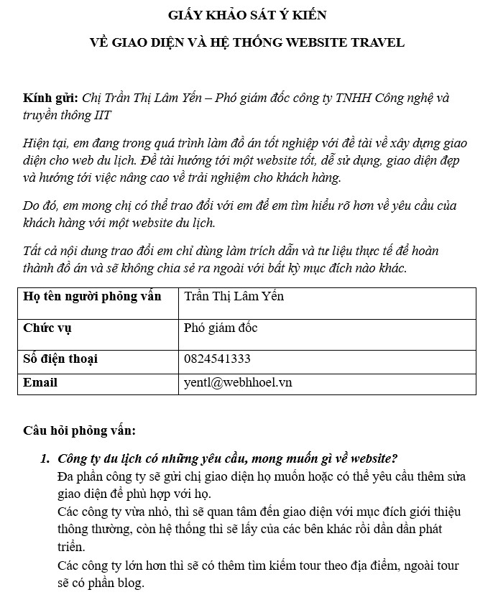

Hình ‑ Hình ảnh thông tin khảo sát

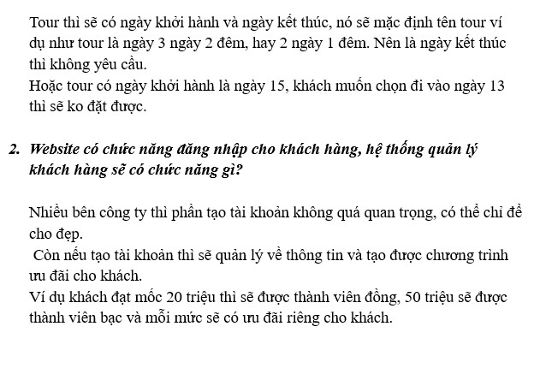

Hình ‑ Hình ảnh thông tin khảo sát

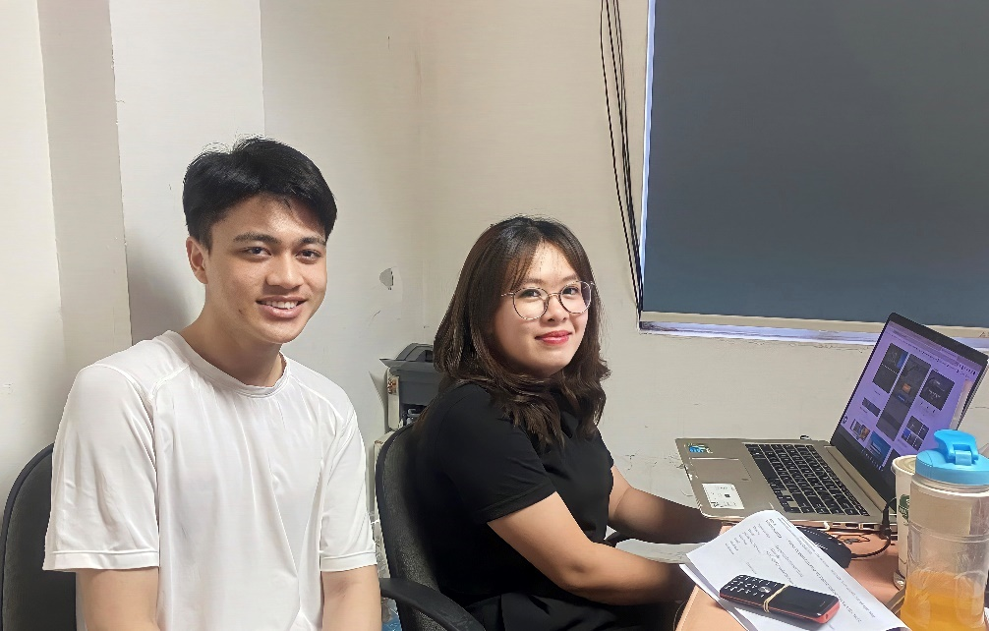

Hình ‑ ảnh chụp chung cùng chị Trần Thị Lâm Yến

Theo [1], những yếu tố cần có của một website du lịch thu hút khách hàng:

* Website du lịch cần phải có yếu tố thẩm mỹ cao
* Hình ảnh chất lượng: Nói đến yếu tố thẩm mỹ của một website du lịch thì điều đầu tiên cần phải nhắc đến là hình ảnh. Với các web du lịch thì hình ảnh có thể được xem là trung tâm để tạo ấn tượng với khách hàng, đồng thời cũng kích thích họ lựa chọn các sản phẩm, dịch vụ tour du lịch của bạn. Hình ảnh không chỉ tạo cảm hứng cho khách hàng về các chuyến đi mà còn giúp nâng cao sự tin tưởng và uy tín thương hiệu của bạn đối với họ. Vì vậy, hình ảnh phải được chăm chút kỹ lưỡng và đầu tư cẩn thận
* Giao diện hài hòa: Yếu tố không thể thiếu thứ hai khi nói về tính thẩm mỹ của một web du lịch chuyên nghiệp là giao diện. Giao diện không nhất thiết phải được thiết kế thật hoàn hảo hay theo một trường phái nghệ thuật nào mà nên hướng tới sự đơn giản, tính tế để khi người dùng nhìn vào sẽ có cảm giác thoải mái, dễ chịu. Tuy nhiên bạn cũng cần lưu ý rằng giao diện phải gắn liền với thương hiệu của doanh nghiệp bạn.
* Bố cục khoa học: Yếu tố thẩm mỹ cuối cùng là bố cục. Một website du lịch chuyên nghiệp cần phải có bố cục trình bày nội dung, thông tin một cách hợp lý, khoa học, phù hợp với nhu cầu của người dùng mà doanh nghiệp mong muốn hướng đến. Điều này sẽ giúp người dùng thoải mái hơn trong việc sử dụng website cũng như tìm kiếm thông tin về bạn.
* Nội dung chuyên nghiệp, thông tin chi tiết

Một website du lịch chuyên nghiệp thì tất nhiên nội dung của nó cũng phải chuyên nghiệp. Chỉ khi website du lịch của bạn đủ sức thuyết phục với những tin tức và thông tin nào đó thì bạn mới có thể giữ chân khách hàng tìm hiểu và khám phá sâu hơn về bạn. Muốn tăng khả năng tương tác, bạn phải đảm bảo được nội dung của bạn độc đáo và hấp dẫn khách hàng.

Đối với một website du lịch, tính năng cập nhật các thông tin chi tiết về các tour du lịch cần phải được chú trọng. Một tour du lịch có thông tin cụ thể về lịch trình và các chính sách sẽ mang đến thông tin cần thiết đến cho khách hàng và tăng thêm sự tin tưởng cũng như khả năng đặt tour.

* Hotline và công cụ hỗ trợ khách hàng trực tuyến

Việc cung cấp hotline là phương thức tạo nên sự tin cậy và lòng tin đối với khách hàng. Hotline sẽ giúp giải quyết những thắc mắc của khách hàng một cách rõ ràng và chính xác nhất khi mà nội dung trên website không thỏa mãn được thông tin mà họ cần.

Công cụ hỗ trợ khách hàng thông qua chat trực tuyến mang lại sự chuyên nghiệp, giúp bạn bán tour du lịch nhanh chóng hơn, đồng thời khiến cho khách hàng cảm thấy có ấn tượng tốt với bạn hơn.

* Tích hợp tính năng đặt tour

Tính năng đặt tour khi thiết kế web du lịch hay còn gọi là Booking có vai trò quyết định lên tới 70% cách thức mua hàng, giúp thúc đẩy hiệu quả kinh doanh du lịch. Nút Booking là động lực thúc đẩy hành vi đặt tour của khách hàng một cách nhanh chóng.

* Thêm mục đánh giá, bình luận của khách hàng

86% mọi người trước khi quyết định mua hàng đều sẽ tham khảo ý kiến ở phần đánh giá và bình luận của khách hàng. Vì vậy, thêm mục đánh giá sẽ tăng mức độ tin tưởng của khách hàng đối với bạn và kích thích họ đặt tour của bạn nhiều hơn.

Một hệ thống website giới thiệu du lịch cần có các yêu cầu sau:

* Hệ thống quản lý nội dung (CMS): Cần có một CMS để quản lý nội dung trên trang web, bao gồm các thông tin về các địa điểm du lịch, tour du lịch, hình ảnh, video, v.v. CMS cũng cần có các tính năng quản lý bài viết, đăng bài và chia sẻ thông tin trên các mạng xã hội.
* Hệ thống đặt chỗ và thanh toán: Cần có một hệ thống đặt chỗ và thanh toán trực tuyến để người dùng có thể đặt tour du lịch một cách dễ dàng và tiện lợi. Hệ thống này cần có tính năng xác thực thanh toán, bảo mật thông tin khách hàng và hỗ trợ nhiều phương thức thanh toán khác nhau.
* Hệ thống tìm kiếm thông minh: Cần có một hệ thống tìm kiếm thông minh để người dùng có thể tìm kiếm các địa điểm du lịch và tour du lịch theo nhiều tiêu chí khác nhau, bao gồm địa điểm, , giá cả,…
* Hệ thống bảo mật: Cần có hệ thống bảo mật để bảo vệ thông tin khách hàng và tránh những nguy cơ về lừa đảo, tấn công từ hacker hay virus.

Tóm lại, một hệ thống website giới thiệu du lịch hiệu quả cần có các yêu cầu về quản lý nội dung, đặt chỗ, tìm kiếm thông minh, đa ngôn ngữ, phản hồi và hỗ trợ khách hàng.

## Yêu cầu hệ thống

Sau khi khảo sát và tìm hiểu về du lịch, website du lịch và hệ thống quản lý, tác giả mô tả hệ thống website như sau:

Công ty du lịch thiết kế tour và lên lịch trình cho từng tour cụ thể. Sau đó, cập nhật thông tin các tour này lên website với đầy đủ thông tin về công ty, điểm du lịch, chuyến đi, lịch trình, giá cả và hình ảnh minh họa.

Người dùng vào website có thể xem thông tin về công ty, du lịch, chuyến đi, tìm kiếm thông tin về các tour du lịch hoặc tìm kiếm tour theo các yêu cầu cụ thể về giá cả, địa điểm muốn đến, ngày khởi hành của tour. Sau đó, khách hàng có thể tiến hành đặt chỗ cho tour đang xem nếu muốn.

Thông tin các tour du lịch được hiển thị bằng ngôn ngữ Tiếng Việt và tiếng Anh, có thể phục vụ cho du khách nước ngoài muốn tham quan du lịch tại các địa điểm du lịch hấp dẫn của Việt Nam.

Đối với khách hàng (Customer):

* Khách hàng có thể sử dụng hệ thống qua một trang web, ứng dụng di động hoặc các phương thức khác.
* Khách hàng có thể xem các thông tin về công ty, điểm du lịch, chuyến đi và tìm kiếm các tour du lịch, sắp xếp các hình thức du lịch.
* Khách hàng có thể xem các bài viết về công ty để có thể hiểu rõ hơn về các địa điểm và chuyến đi.
* Đặt tour: để có thể đặt tour thì khách hàng phải điền đầy đủ thông tin vào form đăng ký và thanh toán.
* Khách hàng có thể gửi phản hồi, bình luận hay đánh giá cho công ty.
* Khách hàng có thể liên hệ, thắc mắc, hỏi đáp qua số điện thoại hay email.

Đối với admin:

* Có thể sử dụng trang web để giới thiệu quảng bá về công ty, trưng bày các sản phẩm, cung cấp các tùy chọn và giao tiếp với khách hàng tiềm năng.
* Quản lý thông tin trên website: thêm, sửa, xóa các thông tin trên website.
* Quản lý các thông tin về du lịch và tour du lịch: thêm, sửa, xóa, tìm kiếm thông tin. Các thông tin phải cập nhật thường xuyên nhằm cho khách hàng có thông tin mới nhất về công ty, du lịch.
* Quản lý các thông tin về công ty: thêm, sửa, xóa thông tin giới thiệu về công ty.

Cập nhật các liên kết, trao đổi qua e-mail hoặc số điện thoại để các đối tác như: các khách sạn, các khu du lịch, các nhà hàng, đặt vé máy bay… nhằm lấy được thông tin về các sản phẩm, giá cả để cung cấp các thông tin về du lịch đầy đủ.

* Liên hệ với khách hàng khi khách hàng đặt Tour.
* Phản hồi khách hàng: trả lời các câu hỏi, thắc mắc của khách hàng.

Đối với khách vãng lai (Walk in guest):

* Khách vãng lai có thể xem thông tin về công ty, điểm du lịch, chuyến đi và tìm kiếm các tour du lịch, sắp xếp các hình thức du lịch.
* Xem các bài viết về công ty để có thể hiểu rõ hơn về các địa điểm và chuyến đi.
* Khách vãng lai có thể liên hệ, thắc mắc, hỏi đáp qua số điện thoại hay email.
* Đặt tour: để có thể đặt tour thì khách hàng phải đăng ký tài khoản và đăng nhập sau đó điền đầy đủ thông tin vào form đăng ký và thanh toán.
* Để có thể bình luận, đánh giá về bài viết thì khách vãng lai cần đăng ký tài khoản và đăng nhập.

Về tổ chức lưu trữ, thực hiện các yêu cầu:

* Thêm, xóa, sửa thông tin, hình ảnh về công ty, điểm du lịch, các tour du lịch do công ty tổ chức, phục vụ cho công tác quản lý, hoạt động của công ty.
* Quản lý các bài viết, đánh giá các bài viết.
* Quản lý tài khoản của khách hàng

## Thực trạng về ngành nghề UI/UX design website.

Theo [2], phần này trình bày về UI/UX, ngành nghề UI/UX, mức lương, công việc,…

### UI/UX

UI (User Interface - Giao diện người dùng) là mặt ngoài của một sản phẩm hoặc ứng dụng mà người dùng tương tác trực tiếp. Nó bao gồm các yếu tố như nút bấm, hình ảnh, biểu đồ, đồ họa và các phần tử khác mà người dùng nhìn thấy và sử dụng để tương tác với sản phẩm. Thiết kế UI nhằm tạo ra một giao diện hấp dẫn, dễ sử dụng và trực quan để người dùng có thể tương tác và điều hướng sản phẩm một cách hiệu quả.

UX (User Experience - Trải nghiệm người dùng) liên quan đến cảm nhận và trải nghiệm tổng thể của người dùng khi sử dụng một sản phẩm hoặc dịch vụ. Nó bao gồm cảm giác, ý kiến, sự hài lòng và khả năng sử dụng của người dùng. Thiết kế UX tập trung vào việc hiểu và đáp ứng nhu cầu của người dùng, tạo ra một trải nghiệm tốt và đáng tin cậy. Nó liên quan đến các khía cạnh như tiện ích, hiệu suất, truy cập dễ dàng và tương tác trơn tru.

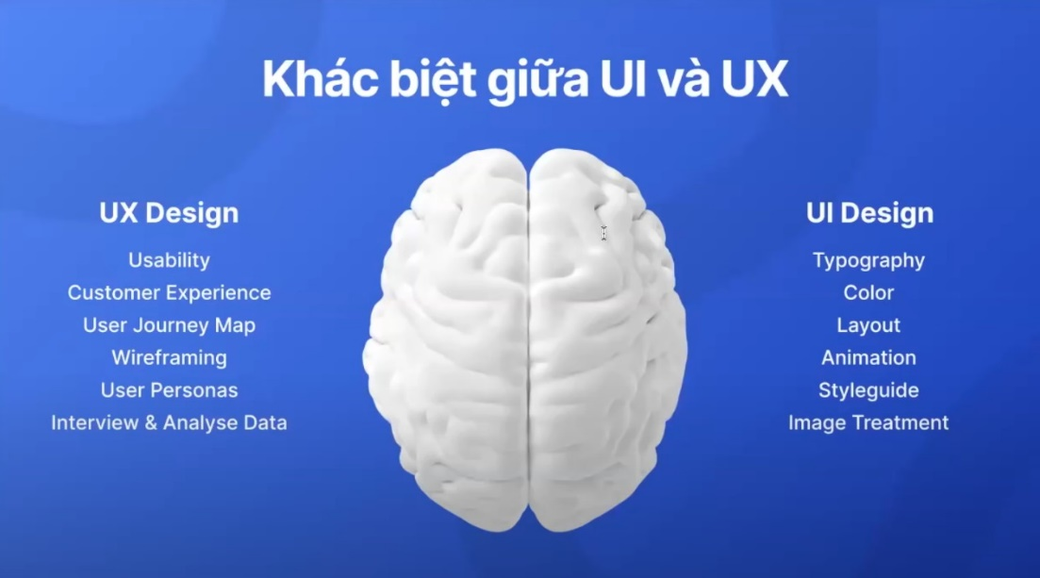

Hình ‑ Hình ảnh UI/UX (nguồn [2])

UI Design

* Typography – Kiểu chữ, font chữ
* Color – Màu sắc
* Layout – Bố cục
* Animation – hoạt ảnh
* Styleguide – Phong cách
* Image Tratment - Xử lý hình ảnh

UX Design:

* Usability – Tính khả dụng của người dùng
* Customer Experience – Tính trải nghiệm của người dùng
* User Jourey Map – Hành vi người dùng
* Wireframing – Phác đồ xây dựng
* User Personas – Tổng hợp, thống kế về đối tượng nhất định
* Interview & Analyse Data – Phỏng vấn và phân tích số liệu

### Khác biệt giữa UI/UX

UI(User Interface) : Đối với thiết kế Web và Apps, UI được nhắc tới như cách người dùng nhìn thấy, cảm nhận và khả năng tương tác. Tìm hiểu về màu săc, hình ảnh, đặc điểm, văn hóa sử dụng để thiết kế.

UX(User Experience) : Là những gì người dùng trải nghiệm khi sử dụng sản phẩm và dịch vụ (Cảm xúc, suy nghĩ trong quá trình sử dụng). Đánh giá, thống kê dưa trên số liệu cụ thể.

Tất cả quyết đinh đưa ra đều dựa trên thống kê.

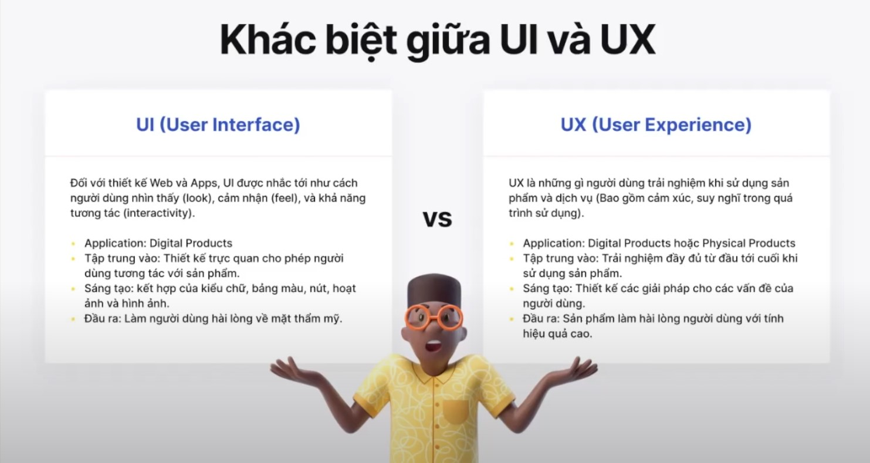

Hình ‑ Hình ảnh khác biệt giữa UI và UX (nguồn [2])

### Mức lương UI/UX

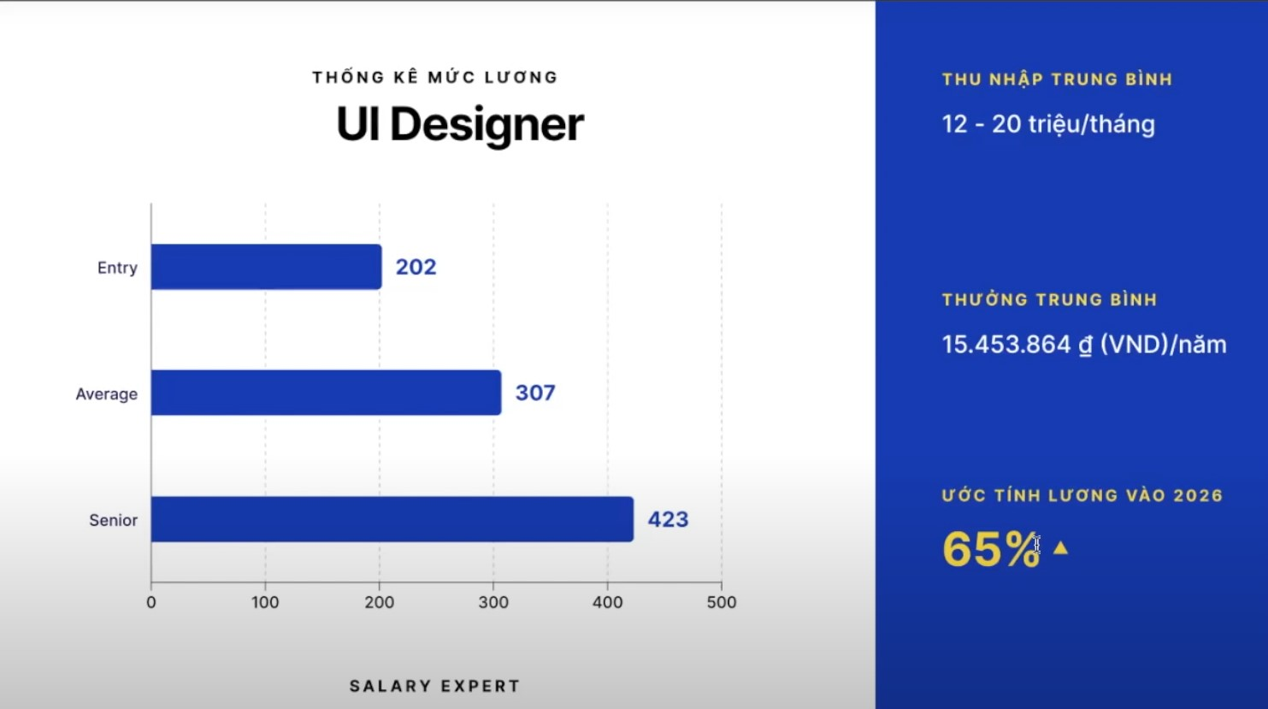

Hình ‑ Thống kê mức lương UI Designer (nguồn [2])

Đây là biểu đồ mức lương thu nhập của UI Designer trên thế giới trong một năm theo các cấp độ. Theo khảo sát của UXVN thì dải lương phổ biến nhất trong mảng UI/UX Design tại Việt Nam là từ 9 – 32 triệu, mức lương nhiều nhất là từ 9 – 17 triệu.

### UI/UX design và front-end development

UI/UX design và front-end development là hai khía cạnh quan trọng trong quá trình phát triển sản phẩm số. UI (User Interface) là giao diện người dùng, trong khi UX (User Experience) là trải nghiệm người dùng. Front-end development là quá trình triển khai giao diện người dùng và tạo trải nghiệm cho người dùng thông qua mã lập trình.

UI/UX design và front-end development có mức độ cần thiết tương đối cao và tương quan mật thiết với nhau. Dưới đây là một số thống kê về tầm quan trọng của UI/UX design và front-end development:

UI/UX Design:

* 94% người dùng liên quan đến sự thiếu sót về thiết kế khi họ không tìm thấy thông tin cần thiết hoặc trải nghiệm không tốt trên một trang web.
* 75% người dùng đánh giá độ tin cậy của một công ty dựa trên thiết kế của trang web.
* 88% khách hàng không quay lại một trang web sau khi có trải nghiệm xấu lần đầu tiên.
* 50% người dùng sẽ tìm đến đối thủ cạnh tranh nếu trang web của bạn không tối ưu hóa trải nghiệm người dùng.

Front-end Development:

* 94% người dùng gắn liền tốc độ tải trang web với trải nghiệm tốt.
* 75% người dùng từ bỏ một trang web nếu nó mất quá nhiều thời gian để tải.
* 88% khách hàng không quay lại một trang web nếu giao diện không đáp ứng (responsive) trên các thiết bị di động.
* 57% người dùng từ bỏ một trang web nếu không có đủ tính năng tương tác hoặc độc đáo.

UI/UX design và front-end development là hai khía cạnh không thể thiếu trong quá trình phát triển sản phẩm số và đều đóng góp quan trọng vào trải nghiệm người dùng và thành công của một ứng dụng hay trang web.

## Giới thiệu về đề tài

### Đặt vấn đề

Trong quá trình thực tập tại công ty công nghệ và truyền thông IIT, nhận thấy công ty là một công ty về giải pháp công nghệ dịch vụ cho các lĩnh vực về du lịch, khách sạn, v.v. Nên việc xây dựng một website có giao diện người dùng và trải nghiệm người dùng tốt là điều vô cùng cần thiết. Trong quá trình làm việc tại công ty, có có cơ hội làm dự án thực tế, làm việc cùng khách hàng. Nhận thấy việc xây dựng một trang web có giao diện tốt sẽ đem lại nhiều lợi ích cho công ty: có thể quảng bá thương hiệu, thu hút khách, giới thiệu nhiều địa điểm du lịch và bán được nhiều tour.

Để có thể góp phần cập nhật, phát triển thêm phong cách và xu hướng của các sản phẩm website của công ty nói chung và có thể đem lại lợi ích cho các công ty du lịch nói riêng. Em đã chọn đề tài đồ án tốt nghiệp là “*Xây dựng front-end cho website thông tin du lịch* ”.

### Đề tài đồ án tốt nghiệp

Đề tài đồ án tốt nghiệp là “Xây dựng front-end cho website thông tin du lịch”.

Mục đích của đề tài là xây dựng website du lịch thu hút được nhiều khách hàng, bán được nhiều tour và quảng bá được thương hiệu công ty.

Vận dụng các kiến thức học trên trường lớp và trong quá trình thực tập áp dụng vào đồ án tốt nghiệp.

Áp dụng UI/UX với front-end để tạo nên một website có giao diện người dùng đẹp và nâng cao trải nghiệm người dùng.

Các chức năng chính của đề tài đồ án tốt nghiệp “Xây dựng front-end cho website thông tin du lịch” :

* Quản lý tài khoản khách hàng
* Quản lý thông tin
* Quản lý tour
* Đặt tour
* Tìm kiếm địa điểm và tour
* Quản lý liên hệ, bài viết.

# CƠ SỞ LÝ THUYẾT

Trong chương này giới thiệu về công nghệ và kiến thức sử dụng để hoàn thành đồ án tốt nghiệp : HTML, CSS, JS, Jquery cdn, Reponsive, UI/UX, , Figma, Photoshop, tìm hiểu và khảo sát về khách hàng,…

## Tổng quan

Để có thể hoàn thành được đồ án, cần có những cơ sở lý thuyết sau:

Theo [3],Để thiết kế giao diện website du lịch tốt nhất, có một số cơ sở lý thuyết quan trọng cần được áp dụng. Dưới đây là một số lý thuyết quan trọng mà nên biết:

* Điều hướng và cấu trúc trang web: Thiết kế giao diện website du lịch tốt nhất cần phải có một cấu trúc và bố cục rõ ràng và dễ hiểu để khách hàng có thể dễ dàng điều hướng và tìm kiếm thông tin một cách nhanh chóng. Điều này cần phải được thiết kế với một mô hình phân cấp và có thể điều hướng giữa các trang liên quan.
* Tốc độ tải trang: Tốc độ tải trang là yếu tố quan trọng để đảm bảo trang web được trải nghiệm tốt nhất. Vì vậy, hình ảnh và video nên được nén và tối ưu hóa để giảm thời gian tải trang.
* Thiết kế Responsive: Thiết kế Responsive được xây dựng để tạo ra một trang web linh hoạt và tương thích với nhiều loại thiết bị khác nhau. Điều này đảm bảo rằng khách hàng có thể truy cập trang web trên điện thoại, máy tính bảng và máy tính để bàn một cách dễ dàng.
* Sử dụng hình ảnh và video chất lượng cao: Sử dụng hình ảnh và video chất lượng cao là một cách để thu hút sự chú ý của khách hàng và giới thiệu sản phẩm một cách nhanh chóng và hiệu quả.
* Tích hợp các chức năng và tính năng hữu ích: Thiết kế giao diện website du lịch tốt nhất cần có các chức năng và tính năng hữu ích như bản đồ, lịch trình, đánh giá, đặt phòng,... để cung cấp cho khách hàng thông tin đầy đủ và tiện lợi nhất.
* Thiết kế đơn giản và giao diện thân thiện: Thiết kế đơn giản và giao diện thân thiện giúp khách hàng dễ dàng sử dụng và tìm kiếm thông tin trên trang web. Điều này giúp tăng tỷ lệ chuyển đổi và khách hàng trung thành.
* Sử dụng màu sắc và font chữ hợp lý : màu sắc là một yếu tố rất quan trọng trong thiết kế website vì nó có thể ảnh hưởng đến cảm nhận và trải nghiệm của người dùng. Sử dụng màu sắc phù hợp có thể tạo ra một trải nghiệm trực quan và hấp dẫn hơn cho người dùng. Font chữ là một yếu tố rất quan trọng trong thiết kế website vì nó có thể ảnh hưởng đến độ đọc được của nội dung trên trang web và cảm nhận của người dùng khi đọc nội dung đó.
* Thiết kế đồ họa: Cần hiểu các nguyên tắc cơ bản của thiết kế đồ họa như phối màu, hình ảnh, định dạng font chữ và kích thước, cách sắp xếp các yếu tố để tạo nên một giao diện hấp dẫn và dễ sử dụng.
* Trải nghiệm người dùng: Cần hiểu các nguyên tắc cơ bản về trải nghiệm người dùng để có thể tạo ra một giao diện dễ sử dụng, dễ hiểu và thu hút khách hàng. Điều này bao gồm cách sắp xếp các phần tử, lựa chọn font chữ và màu sắc, cách sử dụng hình ảnh và video để tạo ra trải nghiệm tốt nhất cho khách hàng.
* Các ngôn ngữ lập trình web: Cần hiểu các ngôn ngữ lập trình web như HTML, CSS, JavaScript và cách chúng tương tác với nhau để có thể tạo ra một giao diện web tốt nhất.

Theo [4],Một website thường có 3 phần cơ bản bao gồm: HTML, CSS và JavaScript. Trong đó, HTML quyết định nội dung và cấu trúc, CSS quyết định màu sắc, hình dáng, kiểu chữ,… Hầu hết các thay đổi của HTML và CSS đều được thể hiện dưới dạng tính, không thể thực hiện các hành động với chuyển động bắt mắt như xoay hình, bấm nháy máy, kiểm tra thông tin nhập hợp lệ, hiển thị thông báo người dùng,…

Tất cả các hành động này được chuyển thể từ trạng thái tĩnh sang động nhờ vào thành phần thứ 3 là JavaScript. 3 thành phần này kết hợp với nhau tạo nên website hoàn chỉnh với giao diện (UI) và trải nghiệm người dùng (UX) chất lượng.

Đặc biệt, với sự phát triển không ngừng của khoa học công nghệ, HTML và CSS đã được cải tiến hơn rất nhiều. Thay vì sử dụng JavaScript, các nhà thiết kế web có thể sử dụng HTML và CSS để thực hiện các hiệu ứng sinh động. Tuy nhiên, nếu có JavaScript thì hoạt động này có thể nhanh chóng và đỡ tốn công sức hơn rất nhiều.

Sau đây, tác giả sẽ giới thiệu về 3 phần cơ bản để tạo nên một website: HTML, CSS, JS và một số kỹ năng cần để hoàn thành đồ án.

## HTML

### HTML là gì?

Theo [3],HTML là viết tắt của Hypertext Markup Language, đó là ngôn ngữ đánh dấu tiêu chuẩn được sử dụng để tạo và thiết kế trang web. Mã HTML được sử dụng để cấu trúc nội dung của một trang web và định nghĩa bố cục và định dạng của nó. HTML được sử dụng để tạo và thiết kế các trang web. Nó được coi là cột sống của internet và được sử dụng để cấu trúc và định dạng nội dung của các trang web.

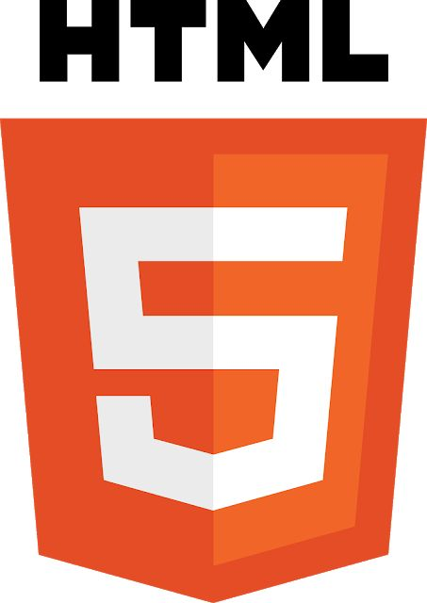

Hình ‑ Hypertext Markup Languae – HTML (nguồn [5])

Các tài liệu HTML được tạo thành từ các phần tử, được đặt trong dấu ngoặc nhọn (< >) và có thể bao gồm các thẻ, thuộc tính và nội dung. Các thẻ được sử dụng để định nghĩa các phần tử như tiêu đề, đoạn văn bản, hình ảnh, liên kết và biểu mẫu. Các thuộc tính cung cấp thông tin bổ sung về một phần tử, chẳng hạn như màu sắc, kích thước hoặc hành vi của nó. Nội dung là văn bản hoặc phương tiện được hiển thị trong một phần tử.

HTML là một ngôn ngữ khai báo, có nghĩa là nó mô tả cấu trúc và nội dung của một trang web, nhưng không phải là diện mạo của nó. Diện mạo của một trang web được xác định bởi Cascading Style Sheets (CSS), được sử dụng để thêm kiểu dáng và bố cục hình ảnh cho các phần tử HTML. HTML cũng cho phép các nhà phát triển web thêm siêu dữ liệu vào một trang web, chẳng hạn như từ khóa và mô tả, có thể giúp tối ưu hóa máy chủ tìm kiếm (SEO) và cải thiện khả năng hiển thị của trang trong kết quả tìm kiếm.

### Vì sao sử dụng HTML

Theo [3],HTML là ngôn ngữ đánh dấu chuẩn được sử dụng để xây dựng trang web, và nó cung cấp cho người phát triển web các công cụ để tạo và quản lý nội dung trên trang web. Dưới đây là một số lý do tại sao chúng ta nên sử dụng HTML để thiết kế trang web:

* Cung cấp cấu trúc và định dạng cho nội dung trang web: HTML cho phép người phát triển web tạo và quản lý các phần tử trên trang web, bao gồm tiêu đề, đoạn văn bản, hình ảnh, liên kết và biểu mẫu. Các phần tử này được định dạng và sắp xếp bằng các thẻ HTML để cung cấp một cấu trúc rõ ràng cho trang web.
* Tương thích trên nhiều nền tảng: HTML được hỗ trợ bởi tất cả các trình duyệt web, làm cho nó là một ngôn ngữ đa nền tảng. Điều này có nghĩa là các trang web được mã hóa bằng HTML có thể được truy cập từ bất kỳ thiết bị hoặc hệ điều hành nào có kết nối internet.
* Tối ưu hóa cho công cụ tìm kiếm (SEO): HTML cho phép người phát triển web thêm siêu dữ liệu vào trang web, chẳng hạn như từ khóa và mô tả, giúp cải thiện khả năng hiển thị của trang web trong kết quả tìm kiếm của các công cụ tìm kiếm. Điều này có thể dẫn đến tăng lượng truy cập vào trang web.
* Khả năng tiếp cận: HTML cho phép người phát triển web tạo ra các trang web có khả năng tiếp cận đối với tất cả người dùng, bao gồm cả những người khuyết tật, bằng cách sử dụng đánh dấu ngữ nghĩa và thêm các tính năng tiếp cận như thẻ alt cho hình ảnh.
* Dễ học và sử dụng: HTML là một ngôn ngữ tương đối đơn giản để học và sử dụng, làm cho nó dễ tiếp cận đối với các nhà phát triển web mới. Ngoài ra, có rất nhiều tài nguyên trực tuyến để giúp người phát triển web học và nâng cao kỹ năng HTML của họ.

Tổng thể, HTML là một công cụ cần thiết để thiết kế các trang web hiện đại, cung cấp cho người phát triển web khả năng tạo ra các trang web chất lượng cao, tiếp cận được và có cấu trúc tốt mà có thể truy cập được từ bất kỳ thiết bị hoặc nền tảng nào.

### Ý nghĩa của HTML

Theo [3],HTML có ý nghĩa rất quan trọng trong việc tạo và phát triển các trang web. Nó là ngôn ngữ đánh dấu chuẩn được sử dụng để cấu trúc và định dạng nội dung của một trang web, giúp trình duyệt hiển thị nội dung một cách chính xác và dễ đọc.

Các phần tử HTML và thuộc tính cung cấp cho người phát triển web các công cụ để thiết kế và xây dựng các trang web đa dạng, bao gồm các phần tử như tiêu đề, đoạn văn bản, hình ảnh, liên kết và biểu mẫu. Điều này cho phép các trang web được cấu trúc và hiển thị một cách trực quan và hấp dẫn.

HTML cũng cho phép các nhà phát triển web thêm thông tin bổ sung vào các trang web của họ, chẳng hạn như các thẻ meta, đóng vai trò quan trọng trong việc tối ưu hóa công cụ tìm kiếm (SEO) và giúp tăng khả năng hiển thị và xếp hạng trang web trong kết quả tìm kiếm.

Tóm lại, HTML là một công cụ rất quan trọng trong việc phát triển trang web hiện đại, cho phép các nhà phát triển web thiết kế các trang web chất lượng cao và dễ sử dụng, cũng như giúp các trang web được tìm kiếm và truy cập một cách dễ dàng.

### Vai trò của HTML

Theo [3],HTML có một số vai trò trong phát triển web, bao gồm:

* Cấu trúc: HTML cung cấp cấu trúc cơ bản của một trang web, xác định các phần tử khác nhau như tiêu đề, đoạn văn bản và danh sách. Nó cho phép các nhà phát triển web tổ chức nội dung và tạo ra một hệ thống phân cấp hợp lý cho thông tin được trình bày trên một trang web.
* Đánh dấu ngữ nghĩa: HTML sử dụng đánh dấu ngữ nghĩa để mô tả ý nghĩa và mục đích của nội dung trên một trang web. Điều này giúp cho các công cụ tìm kiếm dễ dàng hiểu được nội dung của một trang web và xếp hạng nó phù hợp trong kết quả tìm kiếm.
* Khả năng truy cập: HTML là một công cụ quan trọng để làm cho nội dung web truy cập được cho tất cả người dùng, bao gồm cả những người khuyết tật. Bằng cách sử dụng đánh dấu ngữ nghĩa và các tính năng khả năng truy cập khác, các nhà phát triển web có thể đảm bảo rằng nội dung của họ có thể được đọc và hiểu được bởi các công cụ hỗ trợ như trình đọc màn hình.
* Liên kết: HTML cho phép các nhà phát triển web tạo liên kết giữa các trang web và tài nguyên khác nhau, cho phép người dùng điều hướng giữa các phần khác nhau của một trang web và truy cập vào nội dung bên ngoài.
* Biểu mẫu: HTML cung cấp các công cụ để tạo biểu mẫu tương tác trên các trang web, cho phép người dùng gửi dữ liệu và tương tác với các ứng dụng web.

Tổng thể, HTML đóng một vai trò quan trọng trong phát triển web bằng cách cung cấp nền tảng để tạo nội dung web truy cập được, có cấu trúc và thân thiện với người dùng.

### Ưu điểm và nhược điểm của HTML

Theo [3],Ưu điểm của HTML:

* Dễ học và sử dụng: HTML tương đối dễ học và sử dụng, làm cho nó trở thành sự lựa chọn tốt cho người mới bắt đầu.
* Hỗ trợ rộng rãi: HTML được hỗ trợ bởi tất cả các trình duyệt web hiện đại, đảm bảo rằng các trang web có thể được truy cập bởi đa số người dùng internet.
* Linh hoạt: HTML rất linh hoạt và có thể được sử dụng để tạo ra một loạt các thiết kế trang web, từ đơn giản đến phức tạp.
* Tốt cho SEO: HTML cho phép các nhà phát triển web thêm siêu dữ liệu vào một trang web, chẳng hạn như từ khóa và mô tả, giúp tối ưu hóa công cụ tìm kiếm (SEO).
* Tiêu chuẩn mở: HTML là một tiêu chuẩn mở, có nghĩa là nó miễn phí để sử dụng và không có phí bản quyền hoặc hạn chế.

Theo [3],Nhược điểm của HTML:

* Chức năng hạn chế: HTML là một ngôn ngữ đánh dấu, không phải là ngôn ngữ lập trình, do đó nó có chức năng hạn chế so với các công nghệ web khác.
* Lỗ hổng bảo mật: HTML có thể dễ bị tấn công bởi các lỗ hổng bảo mật, chẳng hạn như các cuộc tấn công cross-site scripting (XSS) và cuộc tấn công injection, nếu không được sử dụng đúng cách.
* Tương tác hạn chế: HTML có khả năng tương tác hạn chế, điều này có thể làm khó khăn trong việc tạo ra các trang web tương tác cao và động.
* Hiển thị kém: HTML chủ yếu được thiết kế để cấu trúc nội dung và định nghĩa bố cục của nó, do đó nó có thể không phải là sự lựa chọn tốt nhất để tạo ra các trang web tuyệt đẹp về mặt hình ảnh.
* Vấn đề tương thích với trình duyệt: Mặc dù HTML được hỗ trợ rộng rãi, nhưng có thể xuất hiện vấn đề tương thích giữa các trình duyệt web khác nhau, ảnh hưởng đến cách trang web được hiển thị.

## CSS

### CSS là gì?

Theo [3],CSS là chữ viết tắt của Cascading Style Sheets, nó là một ngôn ngữ được sử dụng để tìm và định dạng lại các phần tử được tạo ra bởi các ngôn ngữ đánh dấu (HTML). Nói ngắn gọn hơn là ngôn ngữ tạo phong cách cho trang web. Có thể hiểu đơn giản rằng, nếu HTML đóng vai trò định dạng các phần tử trên website như việc tạo ra các đoạn văn bản, các tiêu đề, bảng,…thì CSS sẽ giúp chúng ta có thể thêm style vào các phần tử HTML đó như đổi bố cục, màu sắc trang, đổi màu chữ, font chữ, thay đổi cấu trúc…



Hình ‑ CSS - Cascading Style Sheets – CSS (nguồn [6])

### Vì sao phải sử dụng CSS

Theo [3],Một số lý do tại sao sử dụng CSS là có lợi cho việc phát triển web:

* Giải quyết một vấn đề lớn: Trước khi có CSS, các thẻ như phông chữ, màu sắc, kiểu nền, các sắp xếp phần tử, đường viền và kích thước phải được lặp lại trên mọi trang web. Đây là một quá trình rất dài tốn thời gian và công sức. Ví dụ: Nếu đang phát triển một trang web lớn nơi phông chữ và thông tin màu được thêm vào mỗi trang, nó sẽ trở thành một quá trình dài và tốn kém. CSS đã được tạo ra để giải quyết vấn đề này. Đó là một khuyến cáo của W3C. Nhờ CSS mà source code của trang Web sẽ được tổ chức gọn gàng hơn, trật tự hơn. Nội dung trang web sẽ được tách bạch hơn trong việc định dạng hiển thị. Từ đó, quá trình cập nhập nội dung sẽ dễ dàng hơn và có thể hạn chế tối thiểu làm rối cho mã HTML.
* Phân tách bố cục và nội dung: CSS cho phép các nhà phát triển web phân tách bố cục của một trang web với nội dung của nó. Điều này giúp dễ dàng bảo trì và cập nhật thiết kế của một trang web mà không ảnh hưởng đến nội dung cơ bản.
* Thiết kế đồng nhất: CSS cho phép các nhà phát triển tạo ra một thiết kế đồng nhất trên nhiều trang của một trang web. Bằng cách định nghĩa một bộ kiểu, chẳng hạn như cỡ chữ, màu sắc và khoảng cách, và áp dụng chúng cho các phần tử HTML khác nhau, các nhà phát triển có thể đảm bảo rằng thiết kế của một trang web là đồng nhất trong toàn bộ trang web.
* Tăng tính linh hoạt: CSS cung cấp cho các nhà phát triển nhiều kiểm soát hơn về bố cục và định dạng của một trang web. Điều này cho phép họ tạo ra những thiết kế phức tạp hơn, chẳng hạn như những thiết kế đáp ứng thích nghi với các kích thước màn hình và định hướng khác nhau.
* Thời gian tải trang nhanh hơn: Bằng cách sử dụng CSS để định nghĩa thiết kế của một trang web, các nhà phát triển có thể giảm số lượng mã HTML cần thiết để hiển thị các phần tử trực quan. Điều này có thể dẫn đến thời gian tải trang nhanh hơn và cải thiện hiệu suất.

Từ lúc xuất hiện đến nay, CSS đã có nhiều phiên bản khác nhau ( CSS1, CSS2, CSS3, CSS4). Các phiên bản mới sẽ giúp vá các lỗi của phiên bản cũ và mang đến nhiều cải tiến hơn. CSS 4 là phiên bản kế thừa CSS 3 hiện vẫn đang được cập nhật, phát triển và được dự đoán sẽ có rất nhiều phương thức mới được thêm vào như: Mutability, Hyperlink…

Tóm lại, sử dụng CSS kết hợp với HTML là cần thiết để tạo ra những trang web hấp dẫn, thân thiện với người dùng và hiện đại, có thể thích nghi với các thiết bị và kích thước màn hình khác nhau.

### Ý nghĩa của CSS

Theo [3],CSS có ý nghĩa quan trọng trong thiết kế web, nó cho phép tách biệt thiết kế và bố cục của một trang web với nội dung của nó. Các nhà phát triển web có thể sử dụng CSS để quản lý kiểu của một trang web, bao gồm bố cục, phông chữ, màu sắc, kích thước và khoảng cách giữa các yếu tố, tạo ra một trang web đẹp mắt, dễ đọc và dễ sử dụng.

CSS còn cho phép các nhà phát triển tạo ra các kiểu được tái sử dụng trên nhiều trang web, giúp tiết kiệm thời gian và công sức trong việc thiết kế và bảo trì trang web. Nó cũng cho phép các nhà phát triển điều chỉnh và cập nhật nội dung trang web một cách dễ dàng mà không ảnh hưởng đến kiểu và bố cục của trang web.

Ngoài ra, CSS còn hỗ trợ các tính năng tùy chỉnh như hiệu ứng chuyển động và các tính năng đáp ứng, giúp trang web thích ứng với các thiết bị và kích thước màn hình khác nhau. Tóm lại, CSS là một công cụ mạnh mẽ giúp các nhà phát triển web tạo ra các trang web đẹp mắt, dễ sử dụng và hiệu quả trong quản lý và bảo trì.

### Vai trò của CSS

CSS (Cascading Style Sheets) có vai trò rất quan trọng trong thiết kế web. Nó cho phép các nhà phát triển tách biệt bố cục và kiểu trang web từ nội dung của nó, điều này giúp tạo ra một trang web có thẩm mỹ, dễ đọc và dễ sử dụng.

Một trong những vai trò quan trọng của CSS là điều khiển kiểu dáng của trang web, bao gồm bố cục, phông chữ, màu sắc, kích thước và khoảng cách giữa các phần tử. CSS cung cấp cho nhà phát triển web các công cụ để tạo ra một trang web đẹp và hợp lý.

CSS cũng cho phép các nhà phát triển tạo kiểu có thể sử dụng lại trên nhiều trang web khác nhau. Điều này giúp tiết kiệm thời gian và công sức trong thiết kế và bảo trì web.

CSS cũng hỗ trợ các tính năng tùy chỉnh như hiệu ứng chuyển tiếp và thiết kế đáp ứng, giúp trang web thích nghi với các thiết bị và kích thước màn hình khác nhau. Nó cũng giúp các nhà phát triển dễ dàng điều chỉnh và cập nhật nội dung web mà không ảnh hưởng đến kiểu dáng và bố cục của trang web.

Tóm lại, vai trò của CSS trong thiết kế web là tạo ra một trang web hấp dẫn, dễ đọc và dễ sử dụng, giúp các nhà phát triển web tiết kiệm thời gian và công sức trong thiết kế và bảo trì web và cung cấp cho người dùng trải nghiệm trang web tốt hơn.

### Ưu điểm và nhược điểm của CSS

Theo [3],Ưu điểm của CSS:

* Tách biệt nội dung và bố cục: CSS cho phép tách biệt nội dung và bố cục của một trang web, làm cho mã HTML dễ đọc hơn và dễ bảo trì hơn.
* Trang web tải nhanh hơn: CSS cho phép kiểm soát bố cục và kiểu dáng của một trang web trong một tài liệu riêng biệt, giúp giảm kích thước của tệp HTML và làm cho trang web tải nhanh hơn.
* Tính linh hoạt cao: CSS có thể được áp dụng cho nhiều trang web khác nhau cùng một lúc, giúp tiết kiệm thời gian và công sức.
* Thiết kế đáp ứng: CSS cho phép thiết kế đáp ứng, tức là trang web có thể tự động thích ứng với các kích thước màn hình khác nhau và trên các thiết bị khác nhau.
* Tính tương thích: CSS là ngôn ngữ độc lập với nền tảng, có thể hoạt động trên các trình duyệt web khác nhau và giữ nguyên kiểu dáng của trang web.

Theo [3],Nhược điểm của CSS:

* Phức tạp: CSS có thể phức tạp, đặc biệt là đối với người mới bắt đầu và yêu cầu một hiểu biết chắc chắn về các nguyên tắc thiết kế và phát triển web.
* Tương thích với trình duyệt: Các trình duyệt khác nhau có thể giải thích các quy tắc CSS khác nhau, dẫn đến sự không nhất quán trong giao diện của một trang web.
* Kích thước tệp lớn: Các tệp CSS có thể trở nên lớn và phức tạp, làm chậm thời gian tải trang.
* Đòi hỏi khá nhiều kiến thức: CSS yêu cầu một mức độ kỹ năng và kinh nghiệm nhất định để sử dụng một cách hiệu quả, điều này có thể làm cho nó khó khăn đối với người mới bắt đầu học.
* Khả năng giới hạn: Mặc dù CSS mạnh mẽ, nó vẫn có một số giới hạn, đặc biệt là khi xây dựng thiết kế bố cục và hoạt ảnh phức tạp.

## JS – JavaScript

### JS là gì?

Theo [3],JavaScript là một ngôn ngữ lập trình cao cấp được sử dụng chủ yếu để tạo hiệu ứng tương tác và động trên các trang web. Đó là một ngôn ngữ kịch bản (scripting language) phía máy khách (client-side), có nghĩa là nó chạy trên trình duyệt web của người dùng thay vì trên máy chủ web.

JavaScript có thể được sử dụng để thao tác HTML và CSS, tạo hiệu ứng và động, xử lý các sự kiện người dùng như nhấp chuột và đầu vào bàn phím, xác thực dữ liệu đầu vào và giao tiếp với các máy chủ web để lấy hoặc cập nhật dữ liệu mà không cần phải tải lại toàn bộ trang web.



Hình ‑ JavaScript - (nguồn [7])

### Vì sao sử dụng JS

Theo [3],JavaScript (JS) là một ngôn ngữ lập trình phổ biến được sử dụng rộng rãi trong việc phát triển các ứng dụng web. Dưới đây là một số lý do vì sao JS được sử dụng trong lập trình website:

* Tính tương tác cao: JS cho phép tạo ra các tính năng tương tác và động trên trang web như xử lý sự kiện người dùng, thao tác DOM (Document Object Model), chuyển đổi dữ liệu người dùng đầu vào, tạo hiệu ứng động và animation, tạo các trò chơi trực tuyến, v.v.
* Tính đa nền tảng: JS có thể chạy trên nhiều trình duyệt web khác nhau và có thể được sử dụng để phát triển ứng dụng web đa nền tảng.
* Tính linh hoạt: JS là một ngôn ngữ lập trình linh hoạt và cho phép tích hợp với các công nghệ khác như HTML, CSS, AJAX, JSON, v.v.
* Tính độc lập với máy chủ: JS cho phép tạo ra các ứng dụng web độc lập với máy chủ bằng cách sử dụng các thư viện và framework như ReactJS, AngularJS, VueJS, v.v.
* Tính mở rộng: Cộng đồng JS rất lớn và phong phú, có nhiều thư viện và framework có thể được sử dụng để phát triển các ứng dụng web phức tạp.
* Đối với người dùng: Website sử dụng ngôn ngữ lập trình có thể giúp người dùng có thêm những trải nghiệm thú vị hơn. Khi tham khảo các website, sẽ nhanh chóng thu hút bởi những tính năng hay ho, hình ảnh động hấp dẫn, chức năng lướt, tương tác nhanh nhạy và phản hồi tích cực. Nhờ vào những tính năng đó mà người dùng sẽ cảm thấy thoải mái, thích thú và tin chọn web hơn.

### Ý nghĩa của JS

Theo [3],JavaScript là một ngôn ngữ lập trình rất quan trọng đối với lập trình website. Được thiết kế như một ngôn ngữ script phía khách (client-side scripting language), JavaScript cho phép thực thi các mã lệnh trực tiếp trên trình duyệt của người dùng, giúp tạo ra các trang web tương tác, động và phức tạp hơn.

JavaScript được sử dụng để xử lý sự kiện (event), phản hồi với thao tác của người dùng trên trang web, và thay đổi nội dung của trang web theo thời gian thực. JavaScript cũng cho phép tạo ra các hiệu ứng hình ảnh và trực quan, cải thiện trải nghiệm người dùng trên trang web.

Ngoài ra, JavaScript còn cho phép kết nối và tương tác với các API (Application Programming Interface) và máy chủ web để trao đổi dữ liệu và cập nhật nội dung trang web mà không cần làm mới trang. JavaScript cũng được sử dụng để tạo ra các ứng dụng web đơn trang (single-page applications) và các ứng dụng web phức tạp hơn bằng cách sử dụng các framework như React, Angular, hoặc Vue.

Tóm lại, JavaScript là một công cụ rất quan trọng trong lập trình website, giúp tạo ra các trang web tương tác, động và phức tạp hơn, cũng như cung cấp các công cụ mạnh mẽ cho các nhà phát triển web để xây dựng các ứng dụng web phức tạp và có tính mở rộng cao.

### Vai trò của JS

Theo [3],JavaScript (JS) đóng vai trò then chốt trong lập trình website. JS là ngôn ngữ kịch bản phía khách hàng, có nghĩa là nó chạy trực tiếp trong trình duyệt web của người dùng, cho phép các nhà phát triển web tạo ra các trang web tương tác và động.

JS có thể được sử dụng để thực hiện nhiều tác vụ trên một trang web, bao gồm xử lý đầu vào của người dùng, sửa đổi nội dung trang web trong thời gian thực, tạo hiệu ứng và đồ họa, và giao tiếp với các máy chủ web để tải và trao đổi dữ liệu mà không cần làm mới trang. JS cũng cung cấp cho các nhà phát triển web khả năng thao tác với các phần tử HTML và CSS, cho phép họ tạo ra các thiết kế trang web phức tạp và đáp ứng hơn.

Ngoài ra, JS thường được sử dụng kết hợp với các thư viện và framework phát triển web phổ biến như ReactJS, AngularJS và VueJS, cung cấp cho các nhà phát triển các thành phần và công cụ được xây dựng sẵn để tối ưu quá trình phát triển web.

Tổng thể, JS đóng vai trò quan trọng trong lập trình website hiện đại, cho phép các nhà phát triển web tạo ra các trang web tương tác và động hấp dẫn hơn, đồng thời cung cấp cho họ một bộ công cụ mạnh mẽ để xây dựng các ứng dụng web phức tạp và có khả năng mở rộng.

### Ưu điểm và nhược điểm của JS

Theo [3],JavaScript (JS) là một ngôn ngữ lập trình phổ biến trong lập trình website. Tuy nhiên, JS cũng có những ưu điểm và nhược điểm riêng. Dưới đây là một số ưu điểm và nhược điểm của JS trong lập trình website:

Ưu điểm:

* Tính tương tác và động cao: JS cho phép tạo ra các tính năng tương tác và động trên trang web, giúp tăng tính trải nghiệm của người dùng.
* Đa nền tảng: JS có thể chạy trên hầu hết các trình duyệt web hiện nay, giúp tăng tính đa dạng và khả năng truy cập trên nhiều thiết bị khác nhau.
* Sử dụng các thư viện và framework phổ biến: Có rất nhiều thư viện và framework JS phổ biến như ReactJS, AngularJS, VueJS, v.v. Giúp giảm thời gian phát triển và tăng tính mở rộng của ứng dụng web.
* Dễ học và sử dụng: JS có cú pháp đơn giản và dễ hiểu, và được tích hợp sẵn trong các trình duyệt web, giúp người lập trình dễ dàng học và sử dụng.
* Tính linh hoạt: JS có thể được sử dụng để phát triển các ứng dụng web đơn giản hoặc phức tạp hơn, và có thể kết hợp với các ngôn ngữ lập trình khác như HTML và CSS.

Nhược điểm:

* Tốc độ chậm: JS được thực thi trên trình duyệt của người dùng, vì vậy tốc độ thực thi có thể chậm hơn so với các ngôn ngữ lập trình khác.
* Bảo mật thấp: JS có thể bị tấn công bởi các mã độc và mã nguy hiểm, do đó cần phải có các biện pháp bảo mật để đảm bảo an toàn cho trang web.
* Khó khăn trong việc kiểm soát: Do JS được thực thi trên trình duyệt của người dùng, do đó khó khăn để kiểm soát và theo dõi hoạt động của người dùng trên trang web.
* Phiên bản không tương thích: JS có nhiều phiên bản khác nhau, đôi khi không tương thích với nhau, làm cho việc phát triển và bảo trì trang web trở nên phức tạp hơn.

## Responsive Web Design

### Responsive là gì?

Responsive Web Design (RWD) là một phương pháp thiết kế website để trang web có thể thích nghi và hiển thị tốt trên mọi thiết bị, từ máy tính để bàn đến điện thoại di động. Với RWD, các yếu tố trên trang web như kích thước, tỷ lệ khung hình, khoảng cách giữa các phần tử, font chữ, v.v. sẽ tự động thích nghi với kích thước màn hình của thiết bị mà người dùng đang sử dụng. Điều này giúp cải thiện trải nghiệm người dùng và giảm thiểu việc phải tạo ra nhiều phiên bản của cùng một trang web cho các loại thiết bị khác nhau.

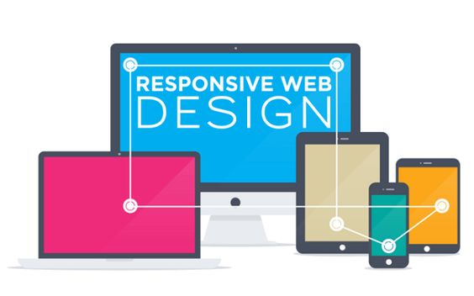

Hình ‑ Responsive Web Design (nguồn [8])

### Tại sao cần Responsive Web Design

Responsive Web Design (RWD) cần thiết vì ngày nay, người dùng truy cập web trên nhiều loại thiết bị khác nhau, từ máy tính để bàn đến điện thoại di động, máy tính bảng và các thiết bị di động khác. Với việc thiết kế một trang web chỉ dành cho một loại thiết bị, chúng ta sẽ mất một số khách hàng và trải nghiệm người dùng của chúng ta sẽ bị giảm đi.

Với RWD, trang web sẽ tự động thích nghi với kích thước màn hình và tính năng của thiết bị mà người dùng đang sử dụng. Điều này giúp cho trang web hiển thị tốt trên mọi thiết bị và giúp cho trải nghiệm người dùng tốt hơn. Nếu một trang web không được thiết kế để phù hợp với kích thước màn hình của thiết bị, người dùng sẽ phải cuộn lên xuống để xem nội dung hoặc phải sử dụng các công cụ phóng to, thu nhỏ để có thể đọc được nội dung. Điều này không chỉ gây bất tiện cho người dùng, mà còn ảnh hưởng đến trải nghiệm của họ và có thể dẫn đến mất khách hàng.

Vì vậy, Responsive Web Design là một phương pháp thiết kế web quan trọng để đảm bảo trang web có thể hiển thị tốt trên mọi thiết bị và cải thiện trải nghiệm người dùng.

### Ưu điểm và nhược điểm của Responsive Web Design

Ưu điểm của Responsive Web Design:

* Trải nghiệm người dùng được cải thiện: RWD đảm bảo người dùng có thể xem và tương tác với trang web một cách mượt mà trên bất kỳ thiết bị nào. Điều này cải thiện trải nghiệm người dùng, dẫn đến tăng tương tác và thời gian sử dụng trang web.
* Tiết kiệm chi phí: Thay vì tạo nhiều phiên bản của trang web cho các thiết bị khác nhau, RWD cho phép tạo một trang web đơn giản và thích nghi với các kích thước màn hình khác nhau. Điều này giảm chi phí phát triển và tiết kiệm thời gian.
* Lợi ích SEO: Với một trang web duy nhất, nỗ lực SEO có thể tập trung vào một tên miền duy nhất, cải thiện thứ hạng và tầm nhìn trên các công cụ tìm kiếm.
* Khả năng tương thích: Với việc ra mắt những thiết bị mới với nhiều kích thước màn hình khác nhau, một trang web đáp ứng sẽ thích nghi với chúng mà không cần phải thay đổi mã nguồn nhiều.
* Quản lý dễ dàng hơn: Với một mã nguồn duy nhất, việc quản lý và cập nhật trang web trở nên dễ dàng hơn, vì các thay đổi được áp dụng cho tất cả các thiết bị.

Nhược điểm của Responsive Web Design:

* Thời gian tải: RWD thường yêu cầu nhiều tài nguyên để tải, đặc biệt là trên các thiết bị di động có kết nối internet chậm, dẫn đến thời gian tải chậm hơn.
* Giới hạn thiết kế: Mặc dù RWD cho phép một bố cục linh hoạt, nhưng có thể khó để thiết kế một trang web trông đẹp trên tất cả các kích thước màn hình.
* Thời gian phát triển: Thiết kế và phát triển một trang web đáp ứng tốn nhiều thời gian và nỗ lực hơn so với thiết kế một trang web riêng cho di động hoặc máy tính để bàn.
* Đối với các Website Designer làm Front end sẽ phải thiết kế nhiều thứ hơn, tính chất của RWD là All in one. Vì vậy, phải bỏ nhiều công sức hơn.

## UI/UX

### UI/UX là gì?

UI/UX là hai thuật ngữ trong lĩnh vực thiết kế trang web và ứng dụng di động. UI là viết tắt của User Interface (giao diện người dùng), còn UX là viết tắt của User Experience (trải nghiệm người dùng).



Hình ‑ User Interface/ User Experience (nguồn [9])

Như giới thiệu ở mục 1.3 của chương 1 đã giới thiệu về khái niệm UI/UX. Phần này nêu rõ việc tại sao cần UI/UX và ưu, nhược điểm.

### Tại sao cần UI/UX

UI/UX là hai khái niệm rất quan trọng trong thiết kế và phát triển website. UI và UX tương tác với nhau để cung cấp cho người dùng trải nghiệm tốt nhất trên website.

Cần có UI để thiết kế giao diện website đẹp, hấp dẫn và thu hút khách hàng. UI còn giúp cải thiện tính khả dụng của website, giúp người dùng dễ dàng tương tác và tìm kiếm thông tin trên trang web.

Cần có UX để đảm bảo người dùng có trải nghiệm tốt nhất khi sử dụng website. Việc tạo ra trải nghiệm tốt cho người dùng sẽ giúp họ dễ dàng sử dụng website, giữ chân họ ở lại trên trang web và đồng thời giúp tăng doanh số và hiệu quả của website.

Tóm lại, UI/UX là hai yếu tố quan trọng để đảm bảo tính thẩm mỹ và tính khả dụng của website, giúp tạo ra trải nghiệm tốt nhất cho người dùng và cải thiện hiệu quả kinh doanh của trang web.

### Ưu điểm và nhược điểm của UI/UX

Ưu điểm của UI/UX:

* Tăng trải nghiệm người dùng: Thiết kế UI/UX giúp cải thiện trải nghiệm người dùng bằng cách tối ưu hóa giao diện, tạo ra các tính năng dễ sử dụng và tạo ra trải nghiệm dễ dàng và thú vị cho người dùng.
* Tăng tính thẩm mỹ: Thiết kế UI/UX cung cấp một giao diện hấp dẫn, thu hút sự chú ý của người dùng và giúp trang web trông chuyên nghiệp và đẹp mắt hơn.
* Tăng tương tác giữa người dùng và trang web: UI/UX thiết kế giúp tạo ra các tính năng tương tác như các nút chuyển trang, các thanh cuộn và các phần tử trực quan khác giúp người dùng tương tác tốt hơn với trang web.
* Tăng chuyển đổi: Thiết kế UI/UX tốt có thể giúp tăng tỷ lệ chuyển đổi của trang web bằng cách giúp người dùng tìm thấy thông tin họ cần một cách dễ dàng và thực hiện hành động mong muốn.
* Tăng giá trị thương hiệu: Thiết kế UI/UX phù hợp với thương hiệu giúp tạo ra ấn tượng tốt đối với khách hàng và tăng giá trị thương hiệu.

Nhược điểm của UI/UX:

* Cần tốn nhiều thời gian và công sức để thiết kế tốt UI/UX.
* Cần có kiến thức chuyên môn về lĩnh vực này để tạo ra thiết kế UI/UX tốt.
* Có thể phát sinh chi phí cao nếu cần thuê những người chuyên nghiệp để thiết kế UI/UX.
* Có thể gặp khó khăn khi cần thay đổi thiết kế nếu đã hoàn thiện trang web.
* Một số người dùng có thể không thích những thay đổi trong giao diện nếu không được thông báo trước.

## Thiết kế đồ họa

Kiến thức về thiết kế đồ họa: thiết kế website cần có kiến thức về thiết kế đồ họa để có thể tạo ra những hình ảnh, biểu đồ, biểu tượng, logo,...thẩm mỹ và tương thích với các yếu tố khác trên trang web.

Kỹ năng thiết kế website rất quan trọng vì nó cho phép tạo ra các hình ảnh, đồ họa và bố cục phù hợp với yêu cầu của trang web. Việc biết thiết kế khi lập trình website có thể mang lại nhiều lợi ích, bao gồm:

* Tăng tính chuyên nghiệp của trang web: Với khả năng thiết kế, người lập trình có thể tạo ra các trang web chuyên nghiệp, hấp dẫn và dễ sử dụng hơn. Điều này giúp trang web thu hút được nhiều người dùng hơn và tăng tính cạnh tranh trong thị trường trang web.
* Tối ưu hóa trang web: Biết thiết kế cho phép người lập trình tối ưu hóa trang web để đảm bảo trải nghiệm người dùng tốt hơn. Bố cục trang web được thiết kế đúng cách có thể giúp cải thiện tốc độ tải trang web và tăng tính tương tác của người dùng với trang web.
* Dễ dàng sửa đổi và bảo trì: Nếu người lập trình biết thiết kế, họ có thể tạo ra các thành phần trang web dễ dàng sửa đổi và bảo trì. Điều này giúp giảm thời gian và chi phí bảo trì trang web.
* Hiểu được cách tương tác với người dùng: Khi biết thiết kế, người lập trình có thể hiểu rõ hơn cách mà người dùng tương tác với trang web. Điều này giúp họ tạo ra các trang web dễ sử dụng và thuận tiện hơn cho người dùng.
* Tăng tính linh hoạt: Biết thiết kế cũng giúp người lập trình tăng tính linh hoạt trong việc tạo ra các trang web. Họ có thể tùy chỉnh các thành phần trang web một cách dễ dàng để đáp ứng nhu cầu của người dùng.

## Các công cụ và công nghệ sử dụng

### Visual studio code

Theo [3],Visual Studio Code chính là ứng dụng cho phép biên tập, soạn thảo các đoạn code để hỗ trợ trong quá trình thực hiện xây dựng, thiết kế website một cách nhanh chóng. Visual Studio Code hay còn được viết tắt là VS Code. Trình soạn thảo này vận hành mượt mà trên các nền tảng như Windows, macOS, Linux. Hơn thế nữa, VS Code còn cho khả năng tương thích với những thiết bị máy tính có cấu hình tầm trung vẫn có thể sử dụng dễ dàng.

Visual Studio Code hỗ trợ đa dạng các chức năng Debug, đi kèm với Git, có Syntax Highlighting. Đặc biệt là tự hoàn thành mã thông minh, Snippets, và khả năng cải tiến mã nguồn. Nhờ tính năng tùy chỉnh, Visual Studio Code cũng cho phép các lập trình viên thay đổi Theme, phím tắt, và đa dạng các tùy chọn khác. Mặc dù trình soạn thảo Code này tương đối nhẹ, nhưng lại bao gồm các tính năng mạnh mẽ.



Hình ‑ Visual studio code (nguồn [10])

Theo [11],Những ưu điểm nổi bật của Visual Studio Code:

* Đa dạng ngôn ngữ lập trình giúp người dùng thỏa sức sáng tạo và sử dụng như HTML, CSS, JavaScript,…
* Ngôn ngữ, giao diện tối giản, thân thiện, giúp các lập trình viên dễ dàng định hình nội dung.
* Các tiện ích mở rộng rất đa dạng và phong phú.
* Tích hợp các tính năng quan trọng như tính năng bảo mật (Git), khả năng tăng tốc xử lý vòng lặp (Debug),…
* Đơn giản hóa việc tìm quản lý hết tất cả các Code có trên hệ thống.

Không phải ngẫu nhiên mà Visual Studio Code được các lập trình viên ưa chuộng sử dụng. Visual Studio Code mang rất nhiều ưu điểm vượt trội so với bất kỳ IDE nào khác:

* Hỗ trợ đa nền tảng: Linux, Mac, Windows,...
* Hỗ trợ đa ngôn ngữ: C/C++, C#, F#, JavaScript, JSON, Visual Basic, HTML, CSS,...
* Ít dung lượng
* Tính năng mạnh mẽ
* Intellisense chuyên nghiệp
* Giao diện thân thiện
* Kiến trúc mạnh mẽ và người dùng có thể khai thác mở rộng
* Số lượng người sử dụng lớn tạo nên ộng đồng hỗ trợ rộng rãi
* Và trên hết, Visual Studio Code là phần mềm miễn phí

### Adobe Photoshop

Theo [3], Adobe Photoshop là một phần mềm chỉnh sửa ảnh và thiết kế đồ họa được phát triển bởi hãng Adobe Systems. Photoshop được sử dụng rộng rãi trong lĩnh vực thiết kế đồ họa, và các lĩnh vực khác liên quan đến xử lý ảnh.



Hình ‑ Adobe Photoshop (nguồn [12])

Với Photoshop, người dùng có thể chỉnh sửa các bức ảnh, thực hiện các hiệu ứng, tạo ra đồ họa và biểu tượng, tạo ra những bức tranh vẽ tay sống động và còn nhiều hơn thế nữa. Photoshop cũng hỗ trợ nhiều định dạng ảnh, cho phép người dùng xuất và nhập các tệp ảnh với định dạng khác nhau như JPEG, PNG, TIFF, PSD và nhiều định dạng khác.

Photoshop là một trong những phần mềm chỉnh sửa ảnh phổ biến nhất trên thế giới và được sử dụng rộng rãi bởi các nhà thiết kế đồ họa, nhiếp ảnh gia, các công ty in ấn, quảng cáo và nhiều người dùng khác.

### Animista

Theo [3], Animista là một công cụ trực tuyến miễn phí được sử dụng để tạo ra các hiệu ứng động cho các yếu tố trên website, chẳng hạn như các nút, hình ảnh, phông chữ và các phần tử khác. Công cụ này cung cấp một bộ sưu tập các hiệu ứng động đa dạng và dễ sử dụng, giúp cho người dùng không cần phải có kiến thức về lập trình để tạo ra các hiệu ứng động cho trang web của mình.

Animista cho phép người dùng tùy chỉnh các thông số của các hiệu ứng như tốc độ, thời gian trễ, độ mờ và nhiều hơn nữa, giúp cho các hiệu ứng động trở nên độc đáo và phù hợp với thiết kế của trang web. Công cụ này cũng hỗ trợ đa ngôn ngữ, cho phép người dùng chọn ngôn ngữ của mình để sử dụng Animista một cách dễ dàng và thuận tiện.

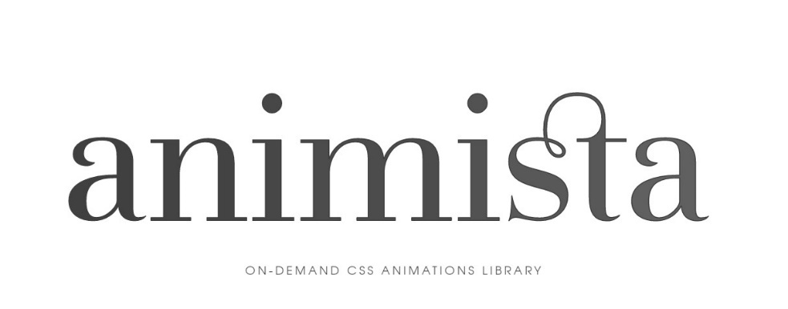

Hình ‑ Công cụ trực tuyến Animista

### UI Corlors

Theo [3],UI Colors là một bộ sưu tập các màu sắc được thiết kế đặc biệt để sử dụng trong các giao diện người dùng (UI) của các ứng dụng và trang web. Bộ sưu tập này bao gồm các màu sắc phổ biến và đa dạng, được phân loại thành các nhóm màu tương thích với nhau và được sắp xếp theo thứ tự từ tối đến sáng hoặc từ sáng đến tối.

UI Colors cung cấp các mã màu HEX và RGB cho từng màu sắc trong bộ sưu tập, giúp cho người dùng có thể dễ dàng áp dụng chúng vào các ứng dụng và trang web của mình. Ngoài ra, UI Colors còn cung cấp các chức năng tùy chỉnh để người dùng có thể tạo ra các bộ màu sắc tương thích với thiết kế của mình.

Sử dụng UI Colors giúp cho các nhà thiết kế UI có thể chọn được các bộ màu sắc phù hợp và đồng nhất cho ứng dụng và trang web của mình, tạo nên một giao diện người dùng hài hòa và chuyên nghiệp.

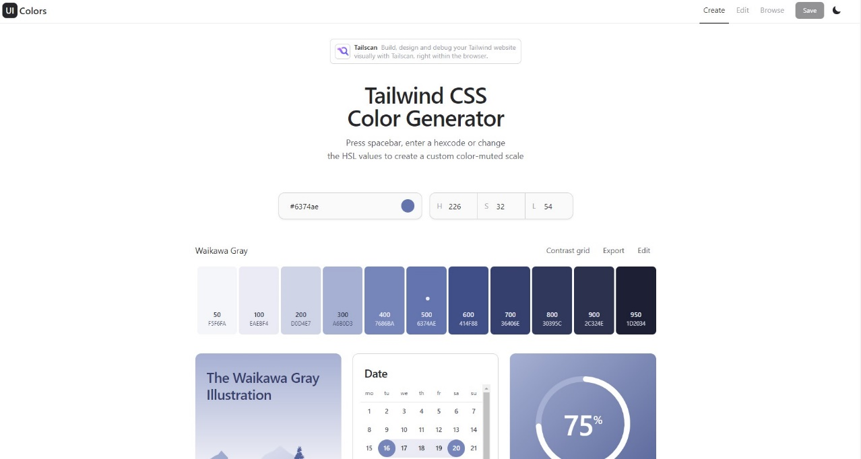

Hình ‑ Công cụ UI Colors – Tailwind CSS

### Viewport Resizer – Responsive Testing Tool

Theo [3],Viewport Resizer là một công cụ trực tuyến giúp kiểm tra tính responsve của một trang web trên nhiều kích thước màn hình khác nhau. Điều này giúp cho nhà phát triển web có thể dễ dàng kiểm tra trang web của họ trên nhiều thiết bị và kích thước màn hình khác nhau, từ điện thoại di động, máy tính bảng đến máy tính để bàn.

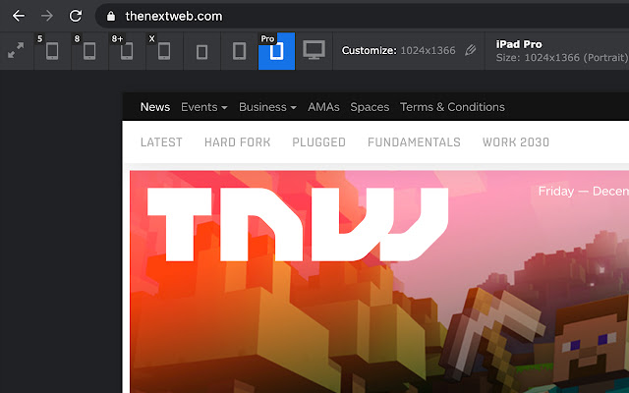

Hình ‑ Công cụ Viewport Resizer

Sử dụng Viewport Resizer giúp tiết kiệm thời gian và nỗ lực trong việc kiểm tra tính responsive của trang web trên nhiều thiết bị khác nhau. Không cần phải mua nhiều thiết bị hoặc thay đổi kích thước màn hình trên các thiết bị để kiểm tra tính responsive của trang web. Công cụ này giúp đảm bảo rằng trang web sẽ hiển thị đúng trên nhiều thiết bị và kích thước màn hình khác nhau, đồng thời giúp cải thiện trải nghiệm người dùng trên trang web.

# PHÂN TÍCH THIẾT KẾ HỆ THỐNG

Trong chương này, tác giả trình bày các bước trong phân tích thiết kế hệ thống, trình bày các quy trình nghiệp vụ , phân tích, thiết kế dữ liệu, chức năng của hệ thống. Có các biểu đồ Use Case, biểu đồ lớp, biểu đồ hoạt động, biểu đồ tuần tự, biểu đồ thực thể ERD.

## Xác định tác nhân và chức năng hệ thống

### Xác định tác nhân ( Actor )

Tác nhân hệ thống:

* Admin : Là quản trị viên hệ thống, có các quyền và chức năng sau:
* Quản lý thông tin công ty
* Quản lý thông tin tour du lịch
* Quản lí thông tin địa điểm du lịch
* Quản lý thông tin bài viết
* Quản lý đối tác
* Quản lý tài khoản khách hàng
* Quản lý hình ảnh

Để sử dụng các chức năng và quyền trên, bắt buộc Admin phải đăng nhập vào hệ thống.

* Khách hàng (Customer) : Là người đã đăng nhập vào hệ thống, có các quyền và chức năng sau:
* Xem thông thông tin công ty
* Xem thông tin tour
* Xem thông tin địa điểm
* Xem thông tin bài viết.
* Chức năng tìm kiếm
* Liên hệ - hỏi đáp
* Bình luận – đánh giá
* Đặt tour
* Khách vãng lai (Walk in guest) : Là người chưa đăng nhập vào hệ thống, có các quyền và chức năng sau:
* Xem thông thông tin công ty
* Xem thông tin tour
* Xem thông tin địa điểm
* Xem thông tin bài viết
* Chức năng tìm kiếm
* Liên hệ - hỏi đáp

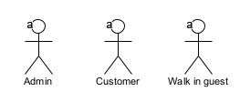

Hình ‑ Các tác nhân trong hệ thống

### Xác định ca sử dụng

|  |  |  |  |
| --- | --- | --- | --- |
| **Tác nhân** | | | **Ca sử dụng** |
| Admin | Customer  (Khách hàng) | Walk in guest  (Khách vãng lai) |
|  |  | x | Đăng ký |
|  |  | x | Đăng nhập |
| x | x |  | Đăng xuất |
|  | x | x | Xem thông tin công ty |
|  | x | x | Xem thông tin địa điểm |
|  | x | x | Xem thông tin tour du lịch |
|  | x | x | Xem thông tin bài viết |
|  | x | x | Tìm kiếm, sắp xếp |
|  | x |  | Đặt tour |
|  | x |  | Bình luận – đánh giá |
|  | x | x | Liên hệ |
| x |  |  | Quản lý thông tin công ty |
| x |  |  | Quản lý thông tin địa điểm du lịch |
| x |  |  | Quản lý thông tin tour du lịch |
| x |  |  | Quản lý thông tin bài viết |
| x |  |  | Quản lý tài khoản khách hàng |
| x |  |  | Quản lý đối tác |
| x |  |  | Quản lý hình ảnh |

Bảng 3‑1 Bảng xác định ca sử dụng

## Sơ đồ Use Case

### Sơ đồ Use Case tổng quát

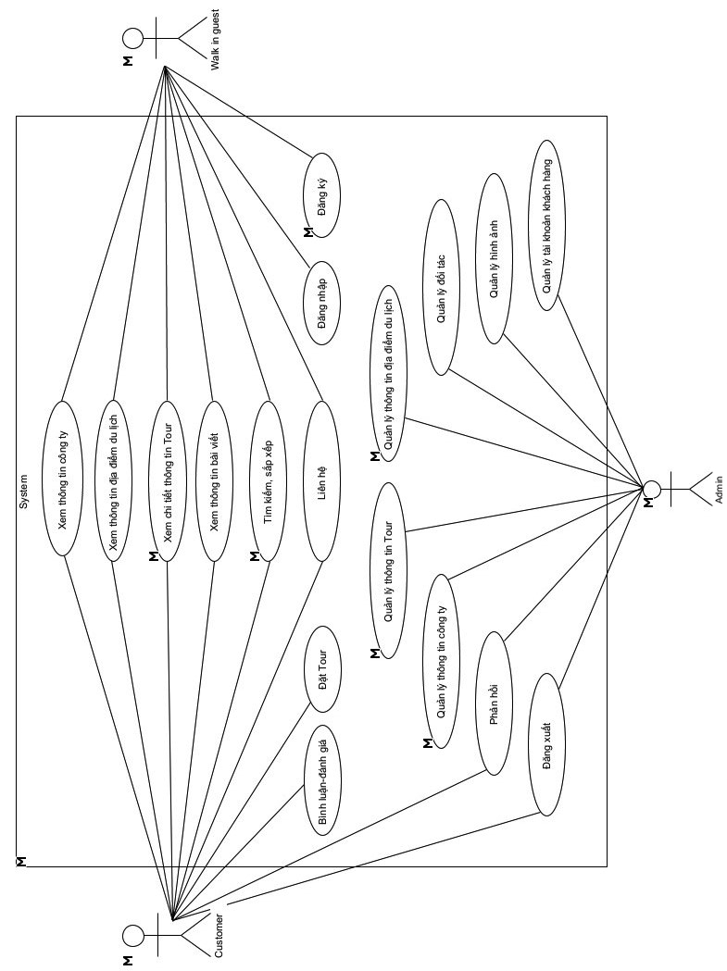

Hình ‑ Sơ đồ Use Case tổng quát

### Đặc tả các Use Case

1. Use Case quản lý thông tin địa điểm

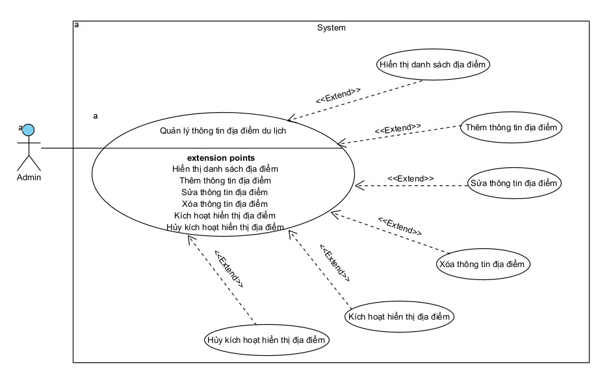

Hình ‑ Sơ đồ Use Case quản lý thông tin địa điểm

* **Đặc tả Use Case quản lý thông tin địa điểm.**

|  |  |
| --- | --- |
| Tác nhân | Admin |
| Mô tả khái quát | Use Case này cho phép Admin quản lý các địa điểm trong hệ thống. |
| Tiền điều kiện | Admin truy cập vào chức năng quản lý thông tin địa điểm. |
| Hậu điều kiện | Thông tin địa điểm du lịch được cập nhật và lưu trữ trong hệ thống. |
| Luồng sự kiện chính:   * Ca sử dụng bắt đầu khi Admin truy cập vào chức năng quản lý thông tin địa điểm. * Hệ thống hiển thị danh sách địa điểm có trong hệ thống. * Admin thực hiện các hành động sau : * Xem thông tin chi tiết về một địa điểm du lịch: Admin chọn một địa điểm du lịch từ danh sách và yêu cầu hệ thống hiển thị thông tin chi tiết về địa điểm đó, bao gồm tên địa điểm, mổ tả, nội dung, hình ảnh, địa chỉ v.v. * Thêm địa điểm mới: Admin chọn thêm mới địa điểm và điền thông tin chi tiết về địa điểm đó, bao gồm tên địa điểm, mổ tả, nội dung, hình ảnh, địa chỉ v.v. * Chỉnh sửa thông tin địa điểm: Admin chọn một địa điểm từ danh sách và yêu cầu hệ thống cho phép chỉnh sửa thông tin chi tiết về địa điểm đó. * Xóa địa điểm: Admin chọn một địa điểm từ danh sách và yêu cầu hệ thống xóa địa điểm đó khỏi hệ thống. * Trường hợp Admin chọn địa điểm và bấm “kích hoạt. Thì sự kiện “kích hoạt” được thực hiện. Hệ thống thông báo đã kích hoạt. * Trường hợp Admin chọn địa điểm và bấm “hủy kích hoạt”. Thì sự kiện “hủy kích hoạt” được thực hiện. Hệ thống thông báo đã hủy kích hoạt. * Hệ thống cập nhật thông tin địa điểm du lịch theo yêu cầu của Admin.   Ca sử dụng kết thúc khi admin chọn “thoát” ở giao diện quản lý địa điểm. | |
| Luồng sự kiện phụ:   * Nếu không có địa điểm du lịch nào trong hệ thống. * Hệ thống hiển thị thông báo không tìm thấy tour. * Admin có thể thực hiện các hành động khác hoặc thoát khỏi chức năng quản lý địa điểm. Khi đó ca sử dụng kết thúc. * Nếu Admin chọn xem thông tin chi tiết địa điểm: * Hệ thống hiển thị chi tiết địa điểm được chọn. * Admin có thể xem thông tin chi tiết và chỉnh sửa địa điểm. * Admin bấm quay lại danh sách tour và thực hiện hành động khác. | |

1. Use Case quản lý thông tin Tour

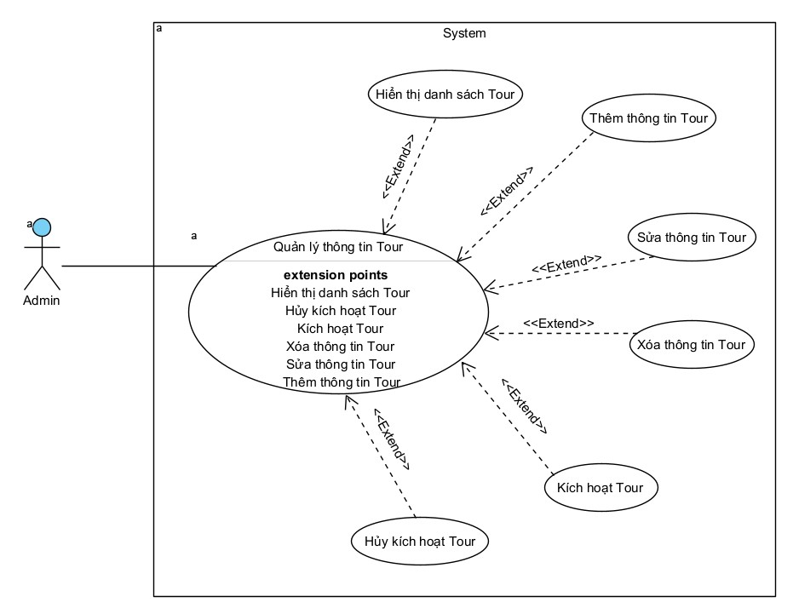

Hình ‑ Sơ đồ Use Case quản lý thông tin tour

* **Đặc tả Use Case quản lý thông tin tour.**

|  |  |
| --- | --- |
| Tác nhân | Admin |
| Mô tả khái quát | Use Case này cho phép Admin quản lý các tour du lịch trong hệ thống. |
| Tiền điều kiện | Admin truy cập vào chức năng quản lý thông tin tour. |
| Hậu điều kiện | Thông tin tour du lịch được cập nhật và lưu trữ trong hệ thống. |
| Luồng sự kiện chính:   * Ca sử dụng bắt đầu khi Admin truy cập vào chức năng quản lý thông tin tour. * Hệ thống hiển thị danh sách khách hàng có trong hệ thống. * Admin thực hiện các hành động sau : * Xem thông tin chi tiết về một tour du lịch: Admin chọn một tour du lịch từ danh sách và yêu cầu hệ thống hiển thị thông tin chi tiết về tour đó, bao gồm tên tour, địa điểm, thời gian kết thúc, thời gian khởi hành, giá cả, hình ảnh v.v. * Thêm tour mới: Admin chọn thêm mới tour và điền thông tin chi tiết về tour đó, bao gồm tên tour, nội dung, địa điểm, thời gian kết thúc, thời gian khởi hành, giá cả, hình ảnh v.v. * Chỉnh sửa thông tin tour: Admin chọn một tour từ danh sách và yêu cầu hệ thống cho phép chỉnh sửa thông tin chi tiết về tour đó. * Xóa tour: Admin chọn một tour từ danh sách và yêu cầu hệ thống xóa tour đó khỏi hệ thống. * Trường hợp Admin chọn tour và bấm “kích hoạt. Thì sự kiện “kích hoạt” được thực hiện. Hệ thống thông báo đã kích hoạt. * Trường hợp Admin chọn tour và bấm “hủy kích hoạt”. Thì sự kiện “hủy kích hoạt” được thực hiện. Hệ thống thông báo đã hủy kích hoạt. * Hệ thống cập nhật thông tin tour du lịch theo yêu cầu của Admin.   Ca sử dụng kết thúc khi admin chọn “thoát” ở giao diện quản lý tour. | |
| Luồng sự kiện phụ:   * Nếu không có tour du lịch nào trong hệ thống. * Hệ thống hiển thị thông báo không tìm thấy tour. * Admin có thể thực hiện các hành động khác hoặc thoát khỏi chức năng quản lý tour. Khi đó ca sử dụng kết thúc. * Nếu Admin chọn xem thông tin chi tiết tour: * Hệ thống hiển thị chi tiết tour được chọn. * Admin có thể xem thông tin tour. * Admin bấm quay lại danh sách tour và thực hiện hành động khác. | |

1. Use Case quản lý thông tin khách hàng

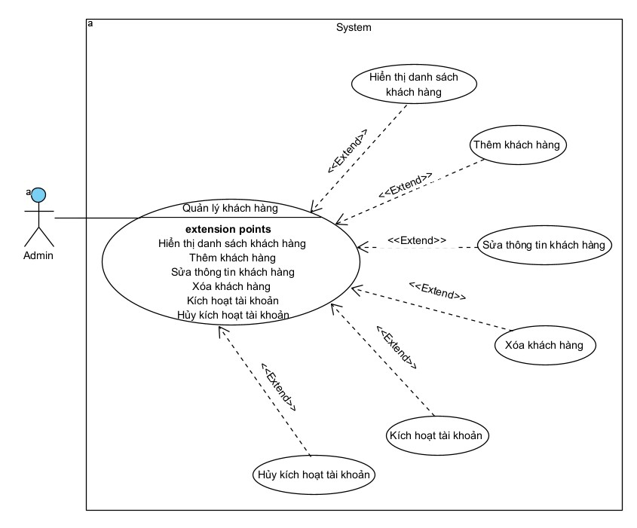

Hình ‑ Sơ đồ Use Case quản lý khách hàng

* **Đặc tả Use Case quản lý thông tin khách hàng.**

|  |  |
| --- | --- |
| Tác nhân | Admin |
| Mô tả khái quát | Use Case này cho phép admin quản lý thông tin và hoạt động của khách hàng trong hệ thống. |
| Tiền điều kiện | Admin truy cập vào chức năng quản lý khách hàng. |
| Hậu điều kiện | Thông tin khách hàng đã được cập nhật trong hệ thống. |
| Luồng sự kiện chính:   * Ca sử dụng bắt đầu khi Admin vào hệ thống truy cập mục quản lý thông tin khách hàng. * Hệ thống hiển thị danh sách khách hàng có trong hệ thống. * Admin thực hiện các hành động sau : * Xem thông tin chi tiết về một khách hàng: Admin chọn một khách hàng từ danh sách và yêu cầu hệ thống hiển thị thông tin chi tiết về khách hàng đó, bao gồm tên khách hàng, số điện thoại, email, v.v. * Thêm khách hàng mới: Admin chọn thêm mới khách hàng và điền thông tin chi tiết về khách hàng đó, bao gồm tên khách hàng, số điện thoại, email, v.v. * Chỉnh sửa thông tin khách hàng: Admin chọn một khách hàng từ danh sách và yêu cầu hệ thống cho phép chỉnh sửa thông tin chi tiết về khách hàng đó. * Xóa khách hàng: Admin chọn một khách hàng từ danh sách và yêu cầu hệ thống xóa khách hàng đó khỏi hệ thống. * Trường hợp Admin chọn khách hàng và bấm “kích hoạt. Thì sự kiện “kích hoạt” được thực hiện. Hệ thống thông báo đã kích hoạt. * Trường hợp Admin chọn khách hàng và bấm “hủy kích hoạt”. Thì sự kiện “hủy kích hoạt” được thực hiện. Hệ thống thông báo đã hủy kích hoạt. * Hệ thống cập nhật thông tin khách hàng theo yêu cầu của Admin. * Ca sử dụng kết thúc khi admin chọn “thoát” ở giao diện quản lý khách hàng. | |
| Luồng sự kiện phụ:   * Nếu không có khách hàng nào trong hệ thống. * Hệ thống hiển thị thông báo không tìm thấy khách hàng. * Admin có thể thực hiện các hành động khác hoặc thoát khỏi chức năng quản lý khách hàng. Khi đó ca sử dụng kết thúc. * Nếu Admin chọn xem thông tin chi tiết khách hàng: * Hệ thống hiển thị chi tiết khách hàng được chọn * Admin có thể xem thông tin khách hàng. * Admin bấm quay lại danh sách khách hàng và thực hiện hành động khác. | |

1. Use Case đặt tour

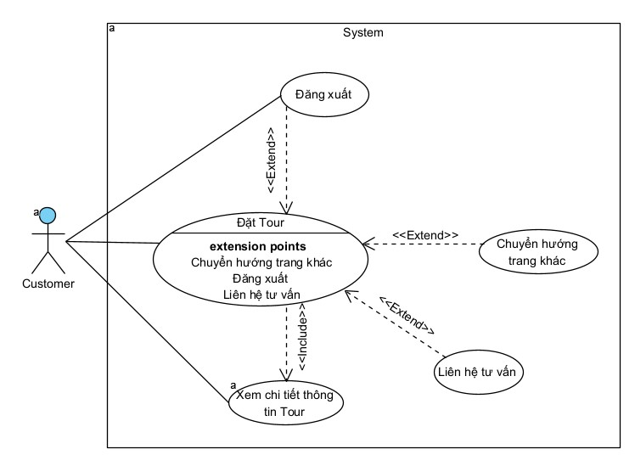

Hình ‑ Sơ đồ Use Case đặt tour

* **Đặc tả Use Case đặt tour.**

|  |  |
| --- | --- |
| Tác nhân | Khách hàng (Customer) |
| Mô tả khái quát | Use Case này cho phép khách hàng đặt tour du lịch trong hệ thống. |
| Tiền điều kiện | Khách hàng truy cập vào trang chi tiết tour và bấm đặt tour. |
| Hậu điều kiện | Thông báo tour du lịch đặt thành công và thông tin lưu trong hệ thống. |
| Luồng sự kiện chính:   * Khách hàng truy cập vào trang chi tiết tour. * Hệ thống hiển thị danh sách chi tiết tour du lịch khách hàng chọn * Khách hàng có thể xem thông tin chi tiết về một tour: bao gồm tên tour, mô tả, địa điểm, thời gian, giá cả, bình luận – đánh giá,… * Đặt tour: Khách hàng bấm đặt tour. * Hệ thống xác nhận và lưu trữ thông tin đặt tour theo yêu cầu của khách hàng. * Khách hàng nhận được thông báo xác nhận đặt tour khi bấm đặt tour. Và sẽ được liên hệ tư vấn sau 30 phút. * Khách hàng có thể tiếp tục thực hiện các hành động khác hoặc thoát khỏi trang chi tiết tour. Khi đó ca sử dụng kết thúc. | |
| Luồng sự kiện phụ:   * Khách hàng liên hệ tư vấn. * Nếu không có tour du lịch nào trong hệ thống. * Hệ thống hiển thị thông báo không có tour du lịch nào. * Khách hàng có thể thực hiện các hành động khác hoặc thoát khỏi trang chi tiết tour. Khi đó ca sử dụng kết thúc. * Khách hàng thoát trang chi tiết tour. Khi đó ca sử dụng kết thúc. | |

1. Use Case bình luận – đánh giá

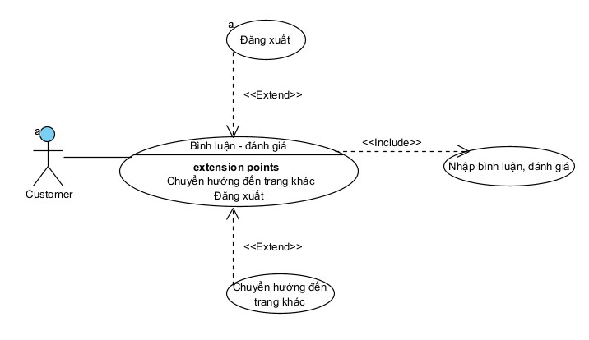

Hình ‑ Sơ đồ Use Case bình luận – đánh giá

* **Đặc tả Use Case bình luận – đánh giá:**

|  |  |
| --- | --- |
| Tác nhân | Khách hàng (Customer) |
| Mô tả khái quát | Use Case này cho phép khách hàng bình luận - đánh giá tour du lịch hoặc bài viết trong hệ thống. |
| Tiền điều kiện | Khách hàng truy cập vào trang chi tiết tour và hoặc chi tiết bài viết và tới mục bình luận – đánh giá. |
| Hậu điều kiện | Bình luận - đánh giá của khách hàng đã được lưu trữ trong hệ thống. |
| Luồng sự kiện chính:   * Khách hàng truy cập vào chức năng bình luận và đánh giá. * Khách hàng chọn một tour du lịch hoặc bài viết mà muốn bình luận và đánh giá. * Hệ thống hiển thị thông tin chi tiết về tour du lịch hoặc bài viết đó. * Khách hàng có thể thực hiện các hành động sau: * Bình luận: Khách hàng nhập nội dung bình luận và yêu cầu hệ thống lưu trữ bình luận đó. * Đánh giá: Khách hàng nhâp một mức độ đánh giá (số sao – cao nhất 5 sao) và yêu cầu hệ thống lưu trữ đánh giá đó. * Hệ thống cập nhật và lưu trữ bình luận và đánh giá theo yêu cầu của khách hàng. * Khách hàng có thể tiếp tục thực hiện các hành động khác hoặc thoát khỏi chức năng bình luận và đánh giá. Ca sử dụng kết thúc. | |
| Luồng sự kiện phụ:   * Nếu không có tour du lịch hoặc bài viết nào trong hệ thống. * Hệ thống hiển thị không có tour du lịch hoặc bài viết nào trong hệ thống. * Khách hàng có thể thực hiện các hành động khác hoặc thoát khỏi trang chi tiết. Khi đó ca sử dụng kết thúc. * Khách hàng bấm quay lại danh sách tour hoặc danh sách bài viết. Khi đó ca sử dụng kết thúc. | |

1. Use Case tìm kiếm

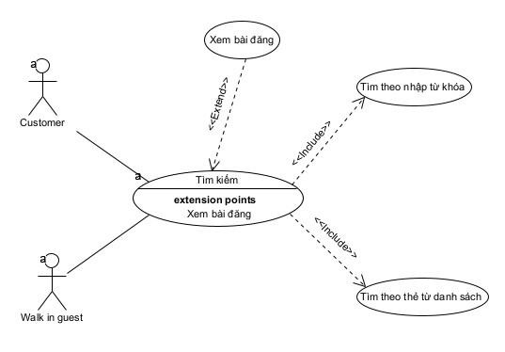

Hình ‑ Sơ đồ Use Case tìm kiếm

* **Đặc tả Use Case tìm kiếm.**

|  |  |
| --- | --- |
| Tác nhân | Khách hàng (Customer), khách vãng lai (Walk in guest) |
| Mô tả khái quát | Use Case này cho phép khách hàng, khách vãng tìm kiếm thông tin. |
| Tiền điều kiện | Khách hàng, khách vãng lai truy cập vào hệ thống và chọn chức năng tìm kiếm. |
| Hậu điều kiện | Kết quả tìm kiếm hiển thị cho khách hàng, khách vãng lai. |
| Luồng sự kiện chính:   * Khách hàng, khách vãng lai truy cập vào chức năng tìm kiếm. * Người dùng nhập từ khóa tìm kiếm vào hộp tìm kiếm. Hoặc bấm chọn các từ khóa trong danh sách. * Hệ thống tiến hành quá trình tìm kiếm dựa trên từ khóa hoặc từ khóa có trong danh sách. * Khi nhập từ khóa, hệ thống kiểm tra và hiển thị đề xuất tìm kiếm. * Hệ thống hiển thị kết quả tìm kiếm cho khách hàng, khách vãng lai. Ca sử dụng kết thúc. * Khách hàng, khách vãng lai có thể xem chi tiết kết quả tìm kiếm. Khi đó ca sử dụng kết thúc. | |
| Luồng sự kiện phụ:   * Nếu không có kết quả tìm kiếm phù hợp: * Hệ thống hiển thị không hiển thị thông tin nào. * Khách hàng, khách vãng lai có thể thử nhập lại từ khóa khác hoặc chọn lại từ khóa khác từ danh sách. * Hoặc khách hàng, khách vãng lai có thể thực hiện hành động khác hoặc thoát khỏi chức năng tìm kiếm. Khi đó ca sử dụng kết thúc. | |

1. Use Case đăng nhập

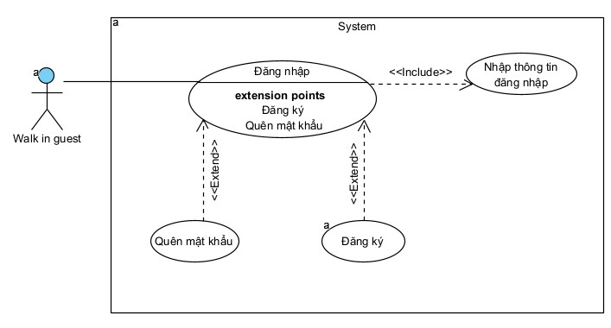

Hình ‑ Sơ đồ Use Case đăng nhập

* **Đặc tả Use Case đăng nhập:**

|  |  |
| --- | --- |
| Tác nhân | Khách hàng (Customer) |
| Mô tả khái quát | Use Case này cho phép khách hàng đăng nhập vào hệ thống. |
| Tiền điều kiện | Khách hàng truy cập vào trang đăng nhập. |
| Hậu điều kiện | Khách hàng được xác thực và truy cập thành công vào hệ thống. |
| Luồng sự kiện chính:   * Khách hàng truy cập vào trang đăng nhập. * Khách hàng nhập thông tin đăng nhập, bao gồm tên người dùng và mật khẩu. * Khách hàng bấm đăng nhập. * Hệ thống kiểm tra thông tin đăng nhập. * Nếu thông tin đăng nhập chính xác: * Hệ thống đăng nhập khách hàng và chuyển hướng đến trang chủ. * Khách hàng đã đăng nhập thành công vào hệ thống. * Nếu thông tin đăng nhập không chính xác: * Hệ thống hiển thị thông báo lỗi và yêu cầu khách hàng nhập lại thông tin đăng nhập. * Khách hàng có thể thử lại hoặc chọn chức năng khác. * Khách hàng có thể tiếp tục thực hiện các hành động khác hoặc thoát khỏi trang đăng nhập. Khi đó ca sử dụng kết thúc. | |
| Luồng sự kiện phụ:   * Nếu khách hàng quên mật khẩu: * Khách vãng chọn liên kết quên mật khẩu. * Hệ thống yêu cầu khách hàng cung cấp thông tin xác nhận để khôi phục mật khẩu, (cung cấp địa chỉ email đăng ký tài khoản). * Khách hàng cung cấp thông tin xác nhận và bấm gửi. * Sau khi mật khẩu đã được cấp lại, khách hàng có thể đăng nhập lại vào hệ thống. * Nếu tài khoản khách hàng bị khóa: * Hệ thống hiển thị thông báo cho khách hàng biết rằng tài khoản đang bị khóa. * Khách hàng liên hệ hỗ trợ qua số điện thoại hoặc email để giải quyết vấn đề. * Sau khi vấn đề đã được giải quyết, khách hàng có thể đăng nhập lại vào hệ thống. | |

1. Use Case đăng ký

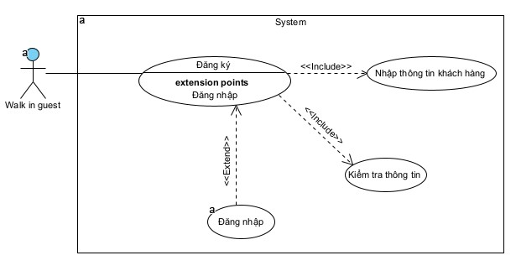

Hình ‑ Sơ đồ Use Case đăng ký

* **Đặc tả Use Case đăng ký:**

|  |  |
| --- | --- |
| Tác nhân | Khách vãng lai (Walk in guest) |
| Mô tả khái quát | Use Case này cho phép khách vãng lai tạo tài khoản. |
| Tiền điều kiện | Khách vãng lai truy cập vào trang đăng ký. |
| Hậu điều kiện | Hệ thống tạo thành công tài khoản mới cho khách vãng lai. |
| Luồng sự kiện chính:   * Khách vãng lai truy cập vào giao diện đăng ký. * Hệ thống hiển thị các trường thông tin yêu cầu để khách vãng lai điền thông tin đăng ký, bao gồm: * Tên đăng nhập, mật khẩu, email, số điện thoại * Khách vãng lai nhấn nút "Đăng ký". * Hệ thống kiểm tra tính hợp lệ của thông tin đăng ký: * Kiểm tra xem tên đăng nhập đã tồn tại trong hệ thống hay chưa. * Kiểm tra tính hợp lệ của định dạng email. * Kiểm tra tính hợp lệ của mật khẩu . * Nếu thông tin đăng ký không hợp lệ, hệ thống hiển thị thông báo lỗi và yêu cầu khách vãng lai nhập lại. * Nếu thông tin đăng ký hợp lệ, hệ thống tạo tài khoản mới với thông tin được cung cấp bởi khách vãng lai. * Hệ thống hiển thị thông báo thành công và cung cấp thông tin đăng nhập để khách vãng lai có thể đăng nhập vào tài khoản mới tạo. | |
| Luồng sự kiện phụ:   * Nếu thông tin đăng ký không hợp lệ: * Hệ thống hiển thị thông báo lỗi cho khách vãng lai biết rằng thông tin đăng ký không hợp lệ (ví dụ: địa chỉ email không đúng định dạng, mật khẩu quá yếu). * Khách vãng lai được yêu cầu nhập lại thông tin đăng ký hợp lệ. * Khách vãng lai có thể thử lại hoặc chọn chức năng khác. * Nếu tên người dùng hoặc địa chỉ email đã được sử dụng: * Hệ thống hiển thị thông báo lỗi cho người dùng biết rằng tên người dùng hoặc địa chỉ email đã được sử dụng. * Khách vãng lai được yêu cầu nhập lại tên người dùng hoặc địa chỉ email khác. * Khách vãng lai có tài khoản có thể chọn liên kết đăng nhập. | |

1. Use Case đăng xuất

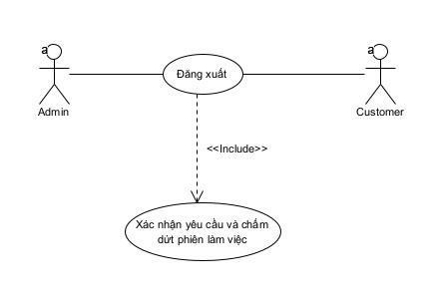

Hình ‑ Sơ đồ Use Case đăng xuất

* **Đặc tả Use Case đăng xuất:**

|  |  |
| --- | --- |
| Tác nhân | Khách hàng (Customer) |
| Mô tả khái quát | Use Case này cho phép khách hàng đăng xuất. |
| Tiền điều kiện | Khách hàng chọn chức năng đăng xuất. |
| Hậu điều kiện | Khách hàng đã đăng xuất. |
| Luồng sự kiện chính:   * Khách hàng truy cập vào chức năng người dùng hoặc tùy chọn đăng xuất trong giao diện người dùng. * Khách hàng bấm chọn chức năng đăng xuất. * Hệ thống xác nhận yêu cầu đăng xuất của khách hàng. * Hệ thống đăng xuất khách hàng khỏi hệ thống và xóa thông tin đăng nhập đã lưu trữ. * Hệ thống chuyển hướng khách hàng đến trang chính. * Khách hàng đã được đăng xuất thành công khỏi hệ thống. | |
| Luồng sự kiện phụ:   * Nếu khách hàng không thể đăng xuất: * Hệ thống hiển thị thông báo lỗi cho khách hàng biết rằng không thể đăng xuất. * Khách hàng có thể liên hệ với bộ phận hỗ trợ hoặc thử lại sau. * Hoặc khách hàng có thể tiếp tục thực hiện các hành động khác hoặc thoát khỏi website. * Sau khi đăng xuất, khách hàng sẽ không thể truy cập các chức năng như đặt tour và bình luận – đánh giá. Để truy cập , khách hàng cần đăng nhập vào hệ thống. | |

1. Use Case xem thông tin công ty

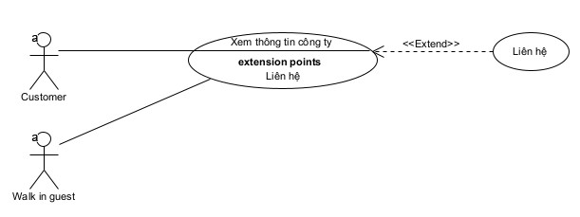

Hình ‑ Biểu đồ Use Case xem thông tin công ty

* **Đặc tả Use Case tìm kiếm.**

|  |  |
| --- | --- |
| Tác nhân | Khách hàng (Customer), khách vãng lai (Walk in guest) |
| Mô tả khái quát | Use Case này cho phép khách hàng, khách vãng tìm kiếm thông tin. |
| Tiền điều kiện | Khách hàng, khách vãng lai truy cập vào hệ thống và chọn chức năng tìm kiếm. |
| Hậu điều kiện | Kết quả tìm kiếm hiển thị cho khách hàng, khách vãng lai. |
| Luồng sự kiện chính:   * Khách hàng, khách vãng lai truy cập vào chức năng tìm kiếm. * Người dùng nhập từ khóa tìm kiếm vào hộp tìm kiếm. Hoặc bấm chọn các từ khóa trong danh sách. * Hệ thống tiến hành quá trình tìm kiếm dựa trên từ khóa hoặc từ khóa có trong danh sách. * Khi nhập từ khóa, hệ thống kiểm tra và hiển thị đề xuất tìm kiếm. * Hệ thống hiển thị kết quả tìm kiếm cho khách hàng, khách vãng lai. Ca sử dụng kết thúc. * Khách hàng, khách vãng lai có thể xem chi tiết kết quả tìm kiếm. Khi đó ca sử dụng kết thúc. | |
| Luồng sự kiện phụ:   * Nếu không có kết quả tìm kiếm phù hợp: * Hệ thống hiển thị không hiển thị thông tin nào. * Khách hàng, khách vãng lai có thể thử nhập lại từ khóa khác hoặc chọn lại từ khóa khác từ danh sách. * Hoặc khách hàng, khách vãng lai có thể thực hiện hành động khác hoặc thoát khỏi chức năng tìm kiếm. Khi đó ca sử dụng kết thúc. | |

1. Use Case xem thông tin địa điểm

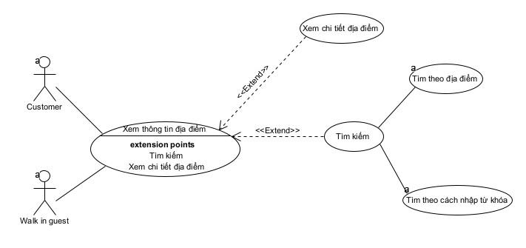

Hình ‑ Biểu đồ Use Case xem thông tin địa điểm

* **Đặc tả Use Case xem thông tin địa điểm:**

|  |  |
| --- | --- |
| Tác nhân | Khách hàng (Customer), khách vãng lai (Walk in guest) |
| Mô tả khái quát | Use Case này cho phép khách hàng, khách vãng xem thông tin khái quát các địa điểm du lịch. |
| Tiền điều kiện | Khách hàng, khách vãng lai truy cập vào trang địa điểm. |
| Hậu điều kiện | Khách hàng, khách vãng lai thành công xem thông tin khái quát về địa điểm du lịch. |
| Luồng sự kiện chính:   * Khách hàng, khách vãng lai truy cập vào trang địa điểm xem thông tin các địa điểm du lịch. * Hệ thống hiển thị thông tin khái quát về địa điểm du lịch, bao gồm tên địa điểm, mô tả địa điểm, địa chỉ. * Khách hàng, khách vãng lai có thể chọn chức năng tìm kiếm địa điểm. * Khách hàng, khách vãng lai có thể đọc thông tin chi tiết về địa điểm du lịch. Khi đó ca sử dụng kết thúc. | |
| Luồng sự kiện phụ:   * Nếu địa điểm du lịch không tồn tại hoặc không có thông tin: * Hệ thống hiển thị thông báo cho khách hàng, khách vãng lai biết rằng không có thông tin về địa điểm du lịch nào. * Khách hàng, khách vãng lai có thể thoát trang địa điểm. Khi đó ca sử dụng kết thúc. | |

1. Use Case xem thông tin tour

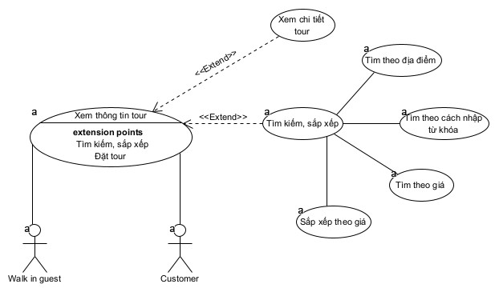

Hình ‑ Biểu đồ Use Case xem thông tin tour du lịch

* **Đặc tả Use Case xem thông tin tour du lịch:**

|  |  |
| --- | --- |
| Tác nhân | Khách hàng (Customer), khách vãng lai (Walk in guest) |
| Mô tả khái quát | Use Case này cho phép khách hàng, khách vãng xem thông tin khái quát các tour du lịch. |
| Tiền điều kiện | Khách hàng, khách vãng lai truy cập vào trang tours. |
| Hậu điều kiện | Khách hàng, khách vãng lai thành công xem thông tin khái quát về tour du lịch. |
| Luồng sự kiện chính:   * Khách hàng, khách vãng lai truy cập vào trang tours xem thông tin các tour du lịch. * Hệ thống hiển thị thông tin khái quát về tour du lịch, bao gồm tên tour, mô tả tour, ngày khởi hành, giá cả, số lượng người, hình ảnh, đánh giá của khách hàng, v.v. * Khách hàng, khách vãng lai có thể chọn chức năng tìm kiếm tour. * Khách hàng, khách vãng lai có thể đọc thông tin chi tiết về tour du lịch. Khi đó ca sử dụng kết thúc. | |
| Luồng sự kiện phụ:   * Nếu tour du lịch không tồn tại hoặc không có thông tin: * Hệ thống hiển thị thông báo cho khách hàng, khách vãng lai biết rằng không có thông tin về tour du lịch nào. * Khách hàng, khách vãng lai có thể thoát trang tours. Khi đó ca sử dụng kết thúc. | |

1. Use Case xem thông tin bài viết

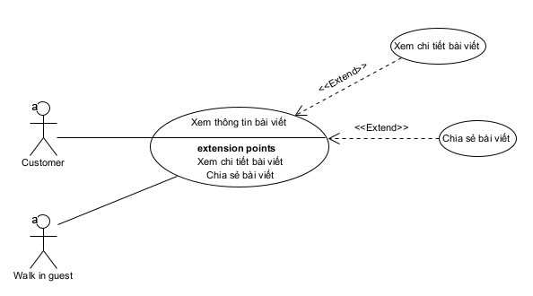

Hình ‑ Biểu đồ Use Case xem thông tin bài viết

* **Đặc tả Use Case xem thông tin tour du lịch:**

|  |  |
| --- | --- |
| Tác nhân | Khách hàng (Customer), khách vãng lai (Walk in guest) |
| Mô tả khái quát | Use Case này cho phép khách hàng, khách vãng xem thông tin khái quát các bài viết. |
| Tiền điều kiện | Khách hàng, khách vãng lai truy cập vào trang bài viết. |
| Hậu điều kiện | Khách hàng, khách vãng lai thành công xem thông tin khái quát về bài viết. |
| Luồng sự kiện chính:   * Khách hàng, khách vãng lai truy cập vào trang bài viết xem thông tin các bài viết. * Hệ thống hiển thị thông tin khái quát về bài viết, bao gồm tên bài viết, mô tả bài viết, ngày đăng, tác giả, số bình luận của khách hàng, v.v. * Khách hàng, khách vãng lai có thể đọc thông tin chi tiết về bài viết. Khi đó ca sử dụng kết thúc. | |
| Luồng sự kiện phụ:   * Nếu bài viết không tồn tại hoặc không có thông tin: * Hệ thống hiển thị thông báo cho khách hàng, khách vãng lai biết rằng không có thông tin về bài viết nào. * Khách hàng, khách vãng lai có thể thoát trang bài viết. Khi đó ca sử dụng kết thúc. | |

1. Use Case tìm kiếm

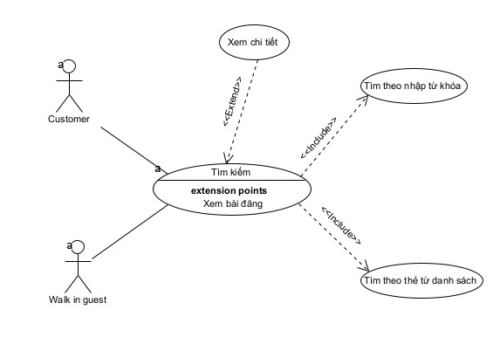

Hình ‑ Biểu đồ Use Case tìm kiếm

* **Đặc tả Use Case tìm kiếm:**

|  |  |
| --- | --- |
| Tác nhân | Khách hàng (Customer), khách vãng lai (Walk in guest) |
| Mô tả khái quát | Use Case này cho phép khách hàng, khách vãng lai tìm kiếm thông tin trong một nguồn dữ liệu như địa điểm, tour du lịch. |
| Tiền điều kiện | Khách hàng, khách vãng lai truy cập vào giao diện tìm kiếm và kích hoạt chức năng tìm kiếm. |
| Hậu điều kiện | Khách hàng, khách vãng lai nhận được kết quả tìm kiếm. |
| Luồng sự kiện chính:   * Khách hàng, khách vãng lai truy cập giao diện tìm kiếm. * Hiển thị giao diện tìm kiếm với ô tìm kiếm và các nút tìm kiếm: * Trường hợp khách hàng, khách vãng lai nhập các thông tin tìm kiếm vào ô tìm kiếm. Hệ thống kiểm tra từ khóa, nếu đúng sẽ hiển thị đề xuất và hiển thị kết quả. * Trường hợp khách hàng, khách vãng lai nhấn vào các nút tìm kiếm từ danh mục. Hệ thống kiểm tra các từ khóa từ nút bấm và dư liệu trùng khớp sau đó hiển thị kết quả tìm kiếm. * Trường hợp khách hàng, khách vãng lai thực hiện tìm kiếm bằng 2 chức năng. Hệ thống tiến hành xử lý yêu cầu tìm kiếm. Hệ thống hiển thị kết quả tìm kiếm. * Khách hàng, khách vãng lai có thể bấm xem chi tiết kết quả tìm kiếm hoặc thực hiện các hành động khác. Khi đó ca sử dụng kết thúc. | |
| Luồng sự kiện phụ:   * Từ khóa nhập không chính xác. Hệ thống sẽ không hiển thị đề xuất và kết quả tìm kiếm. * Khách hàng, khách vãng lai có thể tùy chọn tìm kiếm nâng cao, chẳng hạn như lọc theo tiêu chí sắp xếp từ thấp đến cao, cao đến thấp. | |

1. Use Case liên hệ

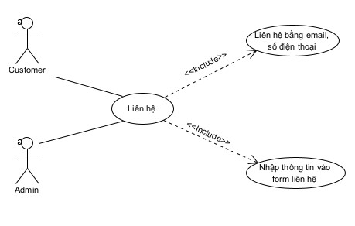

Hình ‑ Biểu đồ Use Case liên hệ

* **Đặc tả Use Case liên hệ:**

|  |  |
| --- | --- |
| Tác nhân | Khách hàng (Customer), khách vãng lai (Walk in guest) |
| Mô tả khái quát | Use Case này cho phép khách hàng, khách vãng lai liên hệ với công ty qua các phương tiện như biểu mẫu liên hệ trực tuyến, email, số điện thoại. |
| Tiền điều kiện | * Khách hàng, khách vãng lai đã truy cập vào trang liên hệ. * Khách hàng, khách vãng lai bấm liên hệ qua các liên kết email. Số điện thoại. |
| Hậu điều kiện | Khách hàng, khách vãng lai nhận được kết quả tìm kiếm. |
| Luồng sự kiện chính:   * Khách hàng, khách vãng lai truy cập vào trang liên hệ trên trang web. * Hệ thống hiển thị biểu mẫu liên hệ hoặc thông tin liên lạc của công ty. * Khách hàng, khách vãng lai điền thông tin vào biểu mẫu liên hệ, bao gồm tên, email, số điện thoại và nội dung tin nhắn. * Khách hàng, khách vãng lai nhấn vào nút "Gửi" để gửi tin nhắn liên hệ. * Hệ thống xử lý và gửi tin nhắn liên hệ đến hệ thống công ty. * Công ty hoặc cá nhân nhận được tin nhắn liên hệ. * Công ty hoặc cá nhân xem và xử lý tin nhắn liên hệ. * Công ty hoặc cá nhân trả lời tin nhắn liên hệ hoặc thực hiện các hành động liên quan. * Hệ thống gửi phản hồi từ công ty hoặc cá nhân đến khách hàng, khách vãng lai. * Khách hàng, khách vãng lai nhận được phản hồi từ tổ chức hoặc cá nhân. * Ca sử dụng kết thúc kết thúc. | |
| Luồng sự kiện phụ:   * Nếu không thành công trong việc gửi tin nhắn liên hệ: Hệ thống hiển thị thông báo lỗi cho khách hàng, khách vãng. Use Case kết thúc. * Khách hàng, khách vãng có thể liên hệ qua email, số điện thoại đã được cung cấp thay vì biểu mẫu liên hệ. * Công ty cung cấp thông tin liên hệ như địa chỉ cụ thể qua map. | |

## Sơ đồ lớp (Class Diagram)

Dưới đây là biểu đồ lớp, sử dụng để mô tả cấu trúc và mối quan hệ giữa các lớp trong hệ thống quản lý website du lịch:

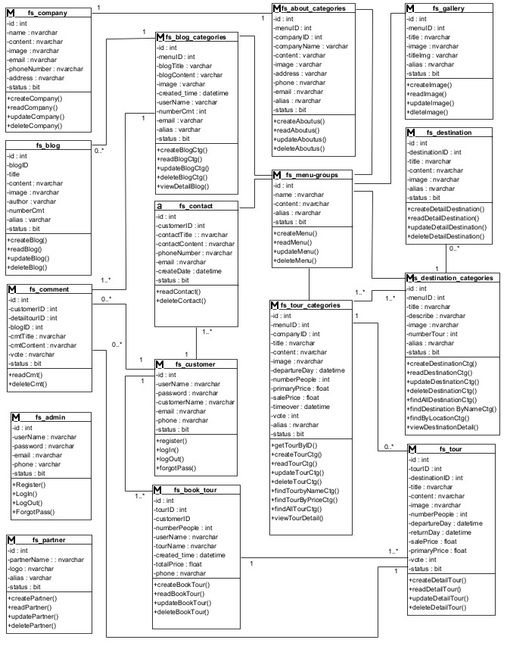

Hình ‑ Biểu đồ lớp

|  |  |  |
| --- | --- | --- |
| STT | Tên lớp | Mô tả |
|  | fs_admin | Mô tả các thuộc tính và các phương thức liên quan tới nghiệp vụ của admin |
|  | fs_customer | Mô tả các thuộc tính và các phương thức liên quan tới nghiệp vụ quản lý khách hàng |
|  | fs_menu_groups | Mô tả các thuộc tính và các phương thức liên quan tới nghiệp vụ quản lý menu. |
|  | fs_destination_categories | Mô tả các thuộc tính và các phương thức liên quan tới nghiệp vụ quản lý danh mục địa điểm |
|  | fs_destination | Mô tả các thuộc tính và các phương thức liên quan tới nghiệp vụ quản lý danh sách địa điểm |
|  | fs_tour_ categories | Mô tả các thuộc tính và các phương thức liên quan tới nghiệp vụ quản lý danh mục tour du lịch |
|  | fs_tour | Mô tả các thuộc tính và các phương thức liên quan tới nghiệp vụ quản lý danh sách tour du lịch |
|  | fs_blog_categories | Mô tả các thuộc tính và các phương thức liên quan tới nghiệp vụ quản lý danh mục bài viết |
|  | fs_blog | Mô tả các thuộc tính và các phương thức liên quan tới nghiệp vụ quản lý danh sách bài viết |
|  | fs_booktour | Mô tả các thuộc tính và các phương thức liên quan tới nghiệp vụ quản lý đặt tour |
|  | fs_contact | Mô tả các thuộc tính và các phương thức liên quan tới nghiệp vụ quản lý danh sách liên hệ |
|  | fs_comment | Mô tả các thuộc tính và các phương thức liên quan tới nghiệp vụ quản lý bình luận – đánh giá |

Bảng 3‑2 Bảng mô tả các lớp

## Sơ đồ hoạt động (Activity Diagram)

### Quy trình đăng nhập

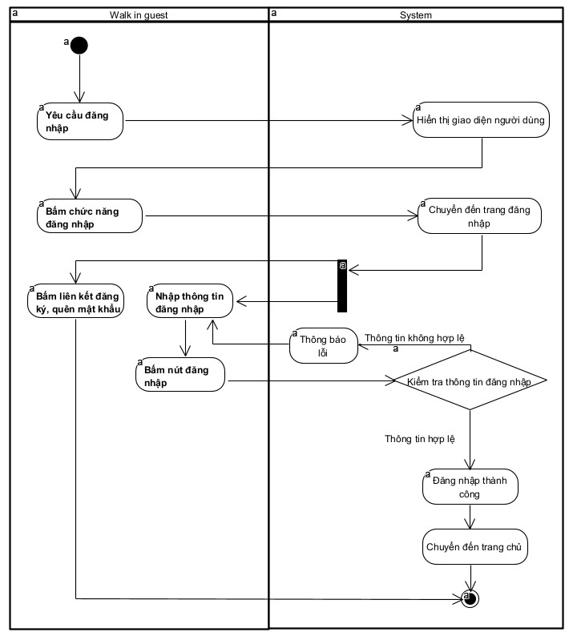

Hình ‑ Biểu đồ hoạt động chức năng đăng nhập

### Quy trình đăng xuất

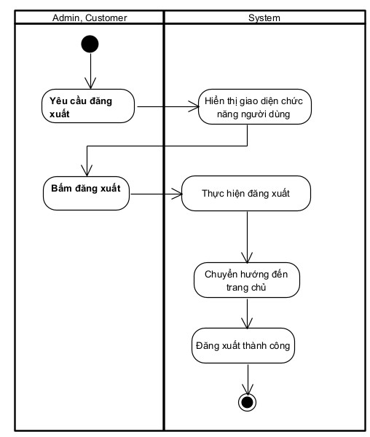

Hình ‑ Biểu đồ hoạt động chức năng đăng xuất

### Quy trình đăng ký

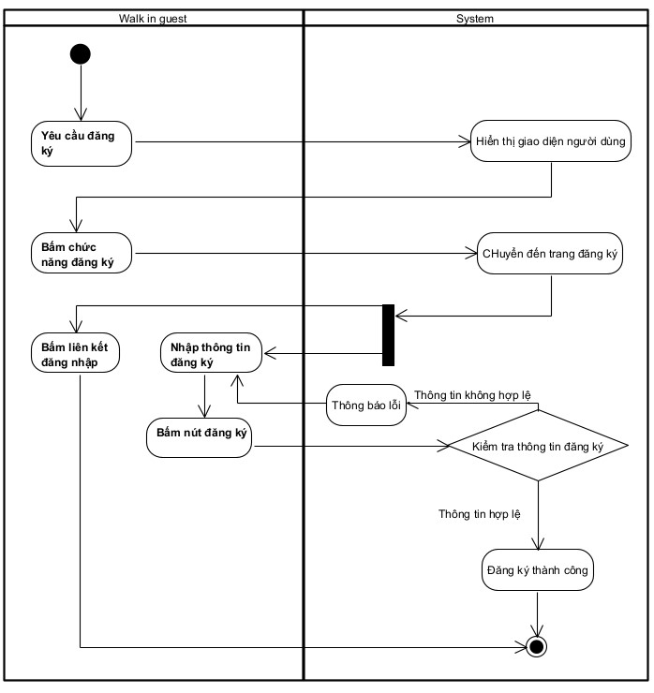

Hình ‑ Biểu đồ hoạt động chức năng đăng ký

### Quy trình quản lý tour

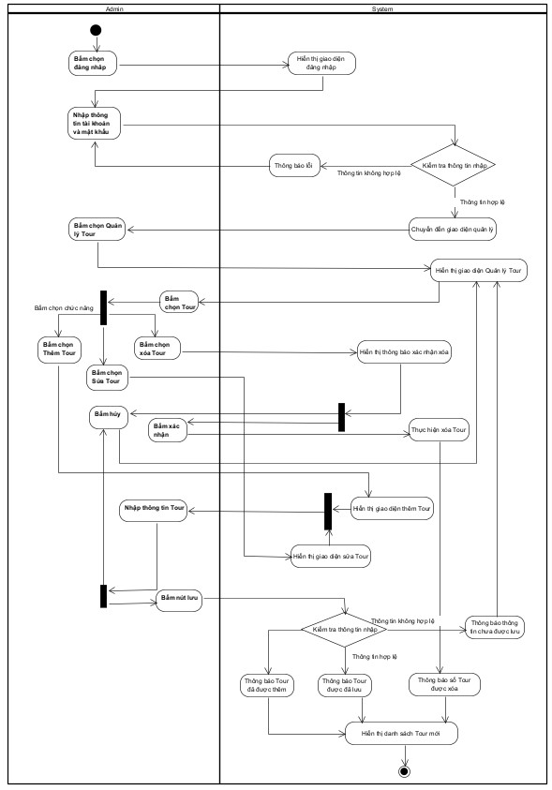

Hình ‑ Biểu đồ hoạt động quản lý tour

### Quy trình thêm địa điểm

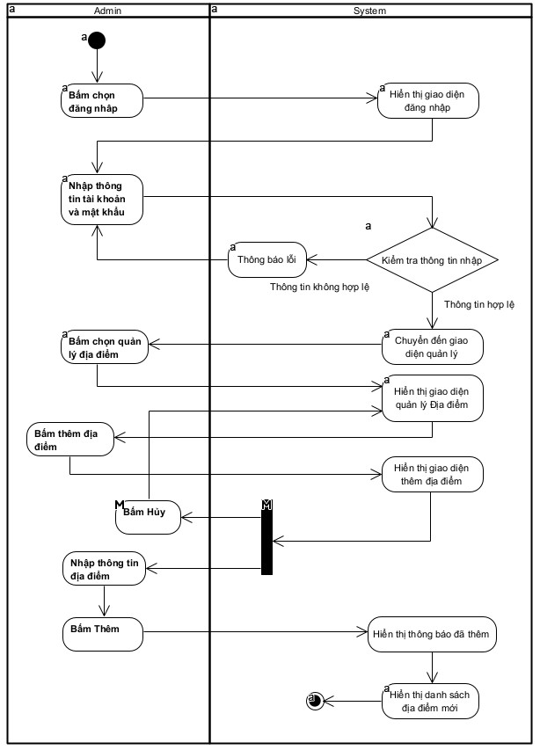

Hình ‑ Biểu đồ hoạt động thêm địa điểm

### Quy trình sửa địa điểm

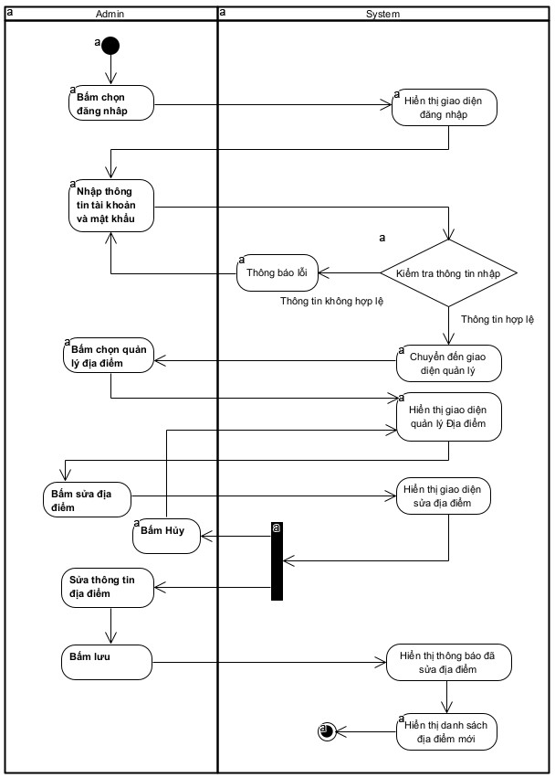

Hình ‑ Biểu đồ hoạt động sửa địa điểm

### Quy trình xóa địa điểm

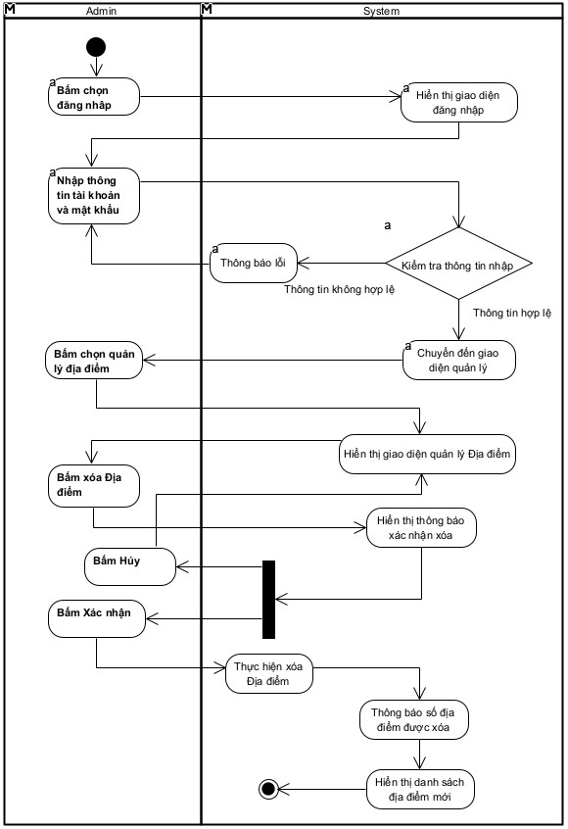

Hình ‑ Biểu đồ hoạt động xóa địa điểm

### Quy trình tìm kiếm địa điểm

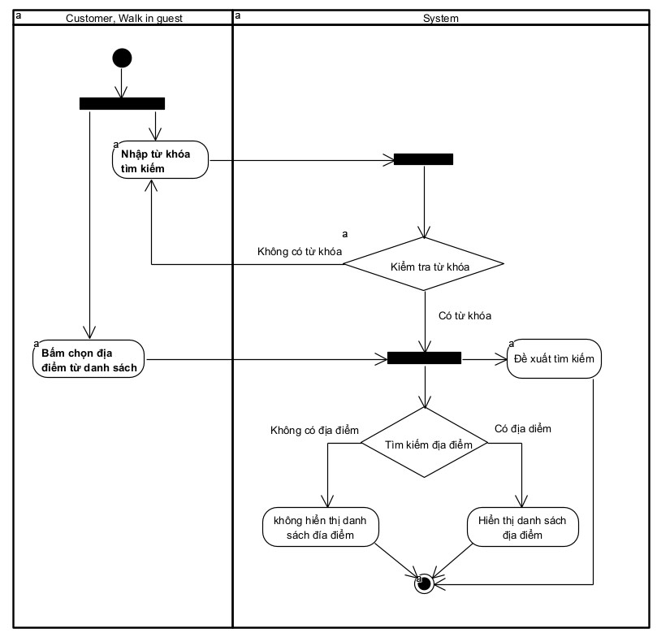

Hình ‑ Biểu đồ hoạt động tìm kiếm địa điểm

### Quy trình tìm kiếm tour

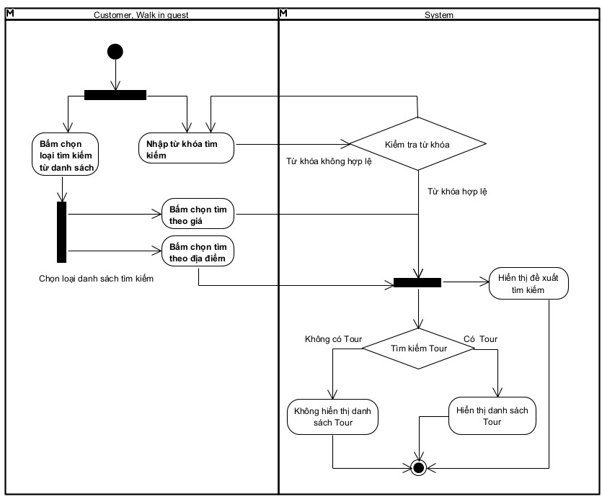

Hình ‑ Biểu đồ hoạt động tìm kiếm tour

### Quy trình đặt tour

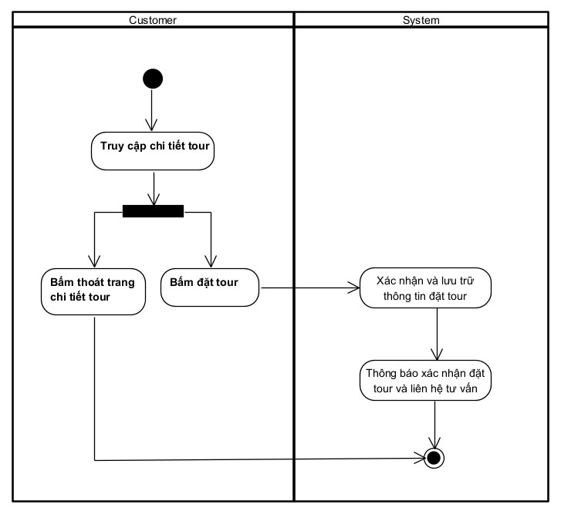

Hình ‑ Biểu đồ hoạt động đặt tour

### Quy trình xem thông tin tour du lịch

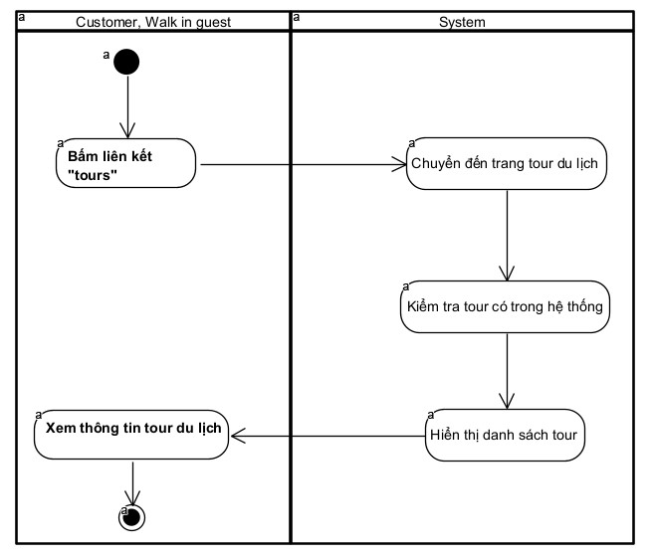

Hình ‑ Biểu đồ hoạt động xem thông tin tour

### Quy trình xem thông tin địa điểm du lịch

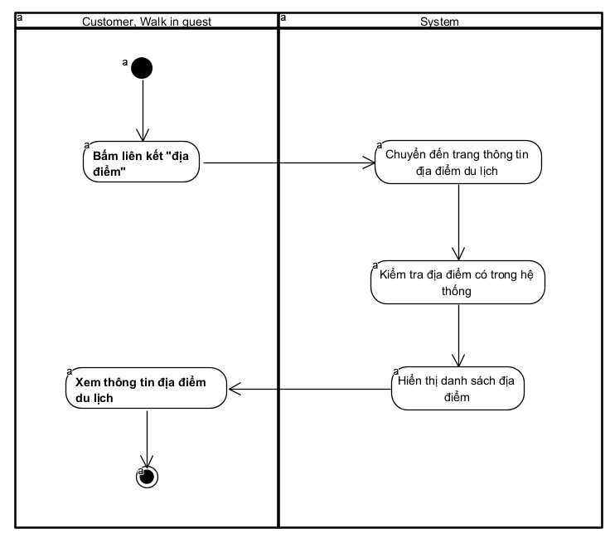

Hình ‑ Biểu đồ hoạt động xem thông tin địa điểm

### Quy trình xem bài viết

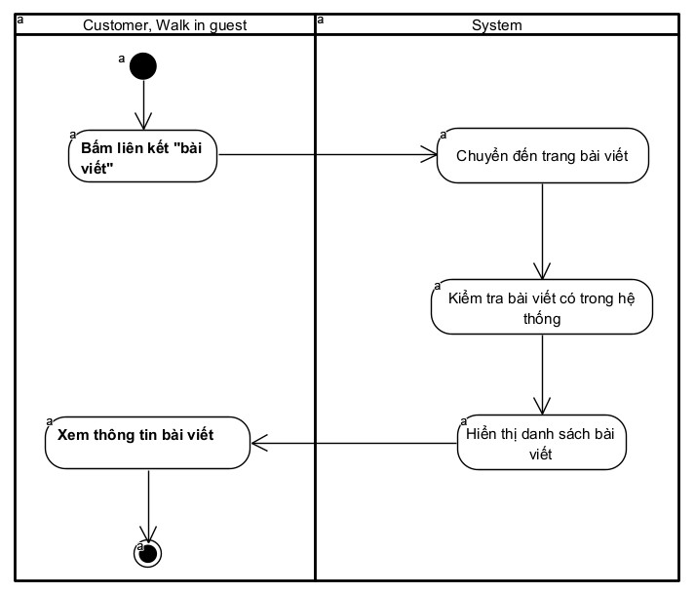

Hình ‑ Biểu đồ hoạt động xem thông tin bài viết

### Quy trình bình luận – đánh giá

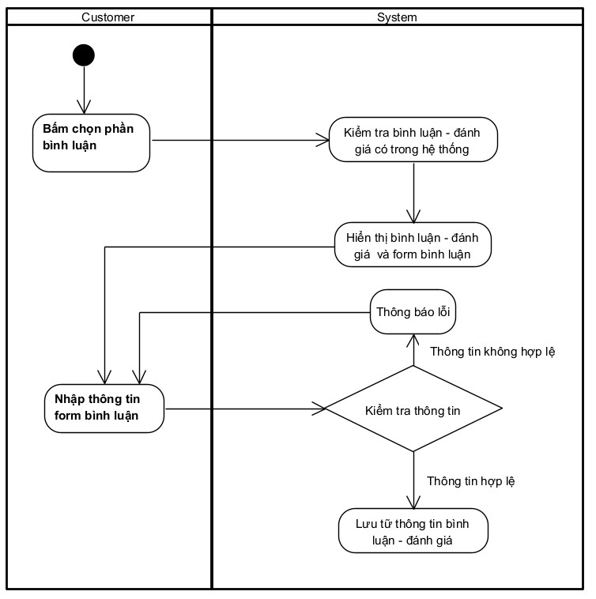

Hình ‑ Biểu đồ hoạt động bình luận – đánh giá

## Sơ đồ tuần tự (Sequence Diagram)

### Biểu đồ tuần tự đăng nhập

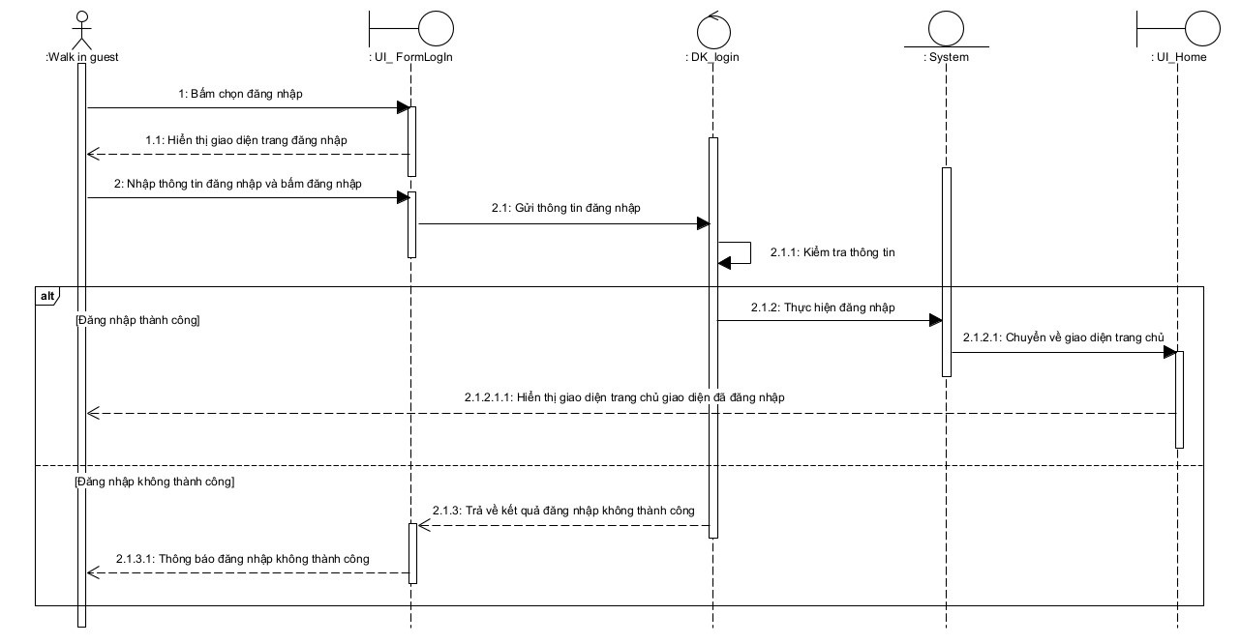

Hình ‑ Biểu đồ tuần tự chức năng đăng nhập

### Biểu đồ tuần tự đăng xuất

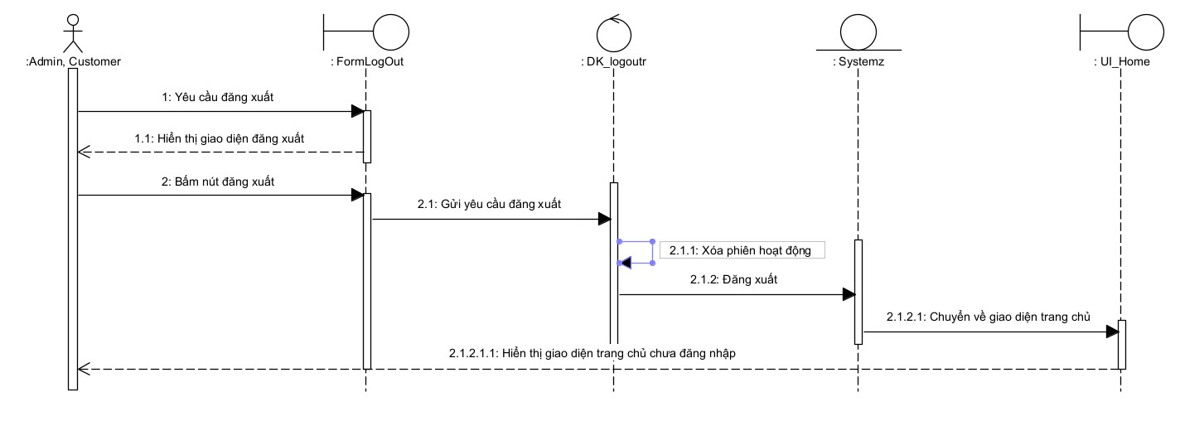

Hình ‑ Biểu đồ tuần tự chức năng đăng xuất

### Biểu đồ tuần tự đăng ký

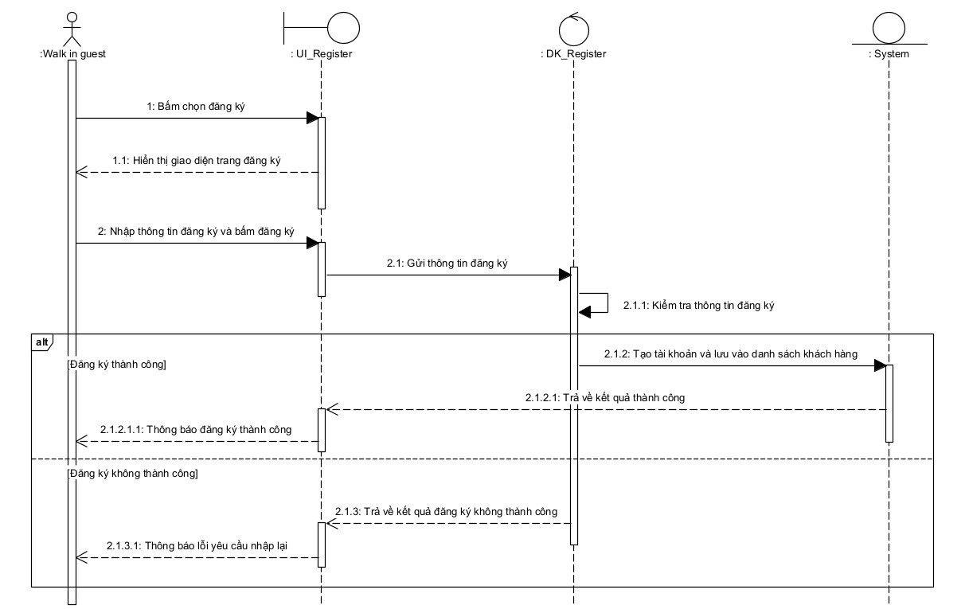

Hình ‑ Biểu đồ tuần tự chức năng đăng ký

### Biểu đồ tuần tự xem thông tin

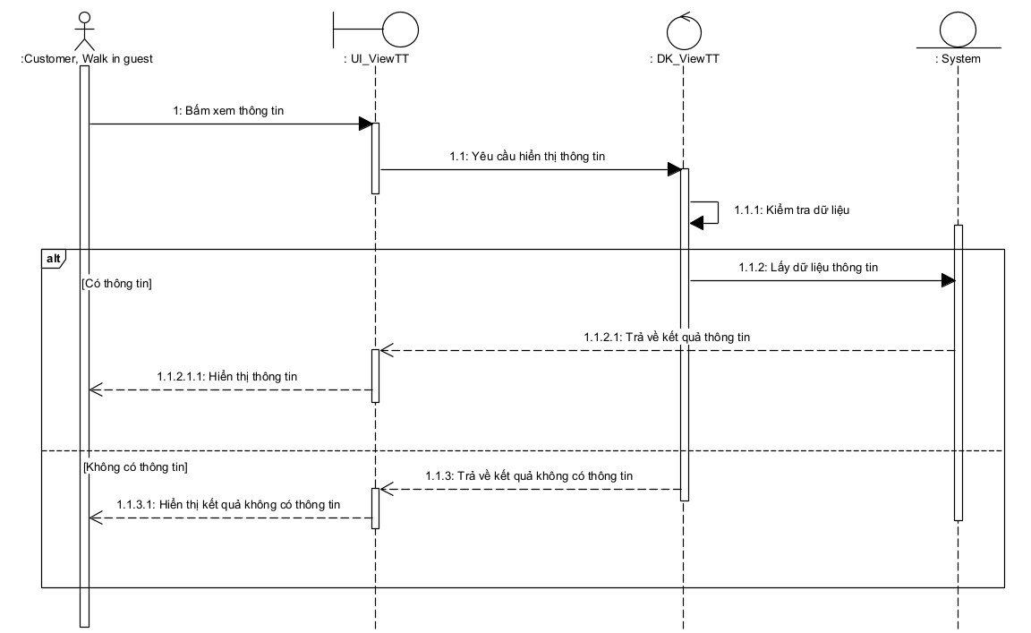

Hình ‑ Biểu đồ tuần tự chức năng xem thông tin

### Biểu đồ tuần tự thêm địa điểm

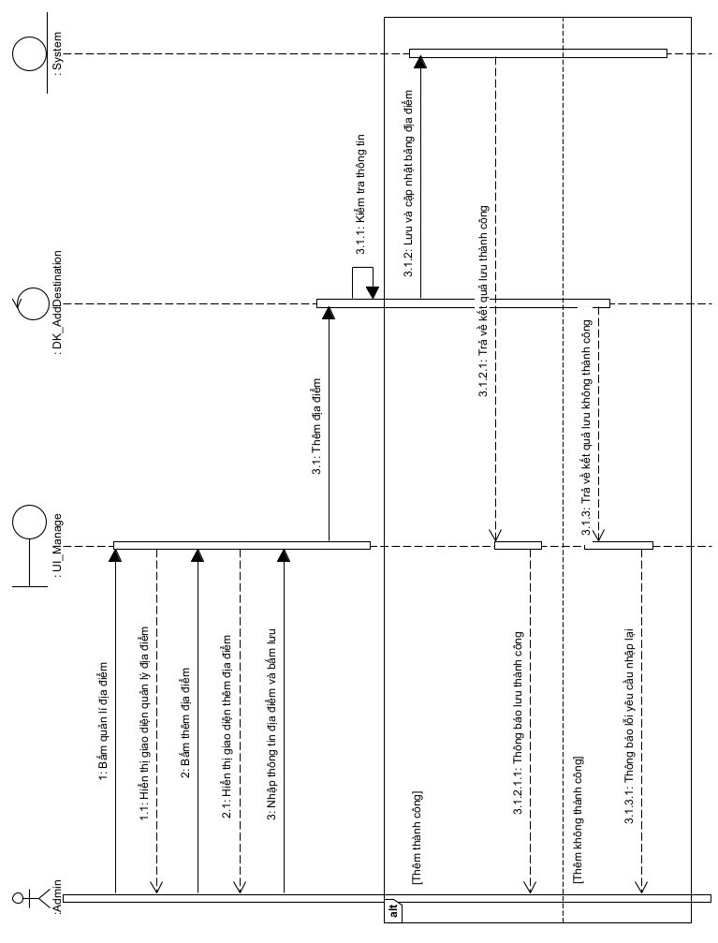

Hình ảnh 3‑37 Biểu đồ tuần tự chức năng thêm địa điểm

### Biểu đồ tuần tự sửa địa điểm

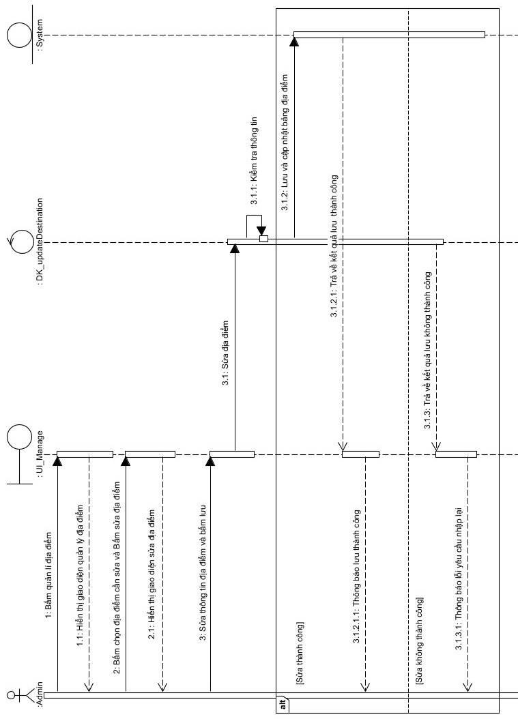

Hình ‑ Biểu đồ tuần tự chức năng sửa địa điểm

### Biểu đồ tuần tự xóa địa điểm

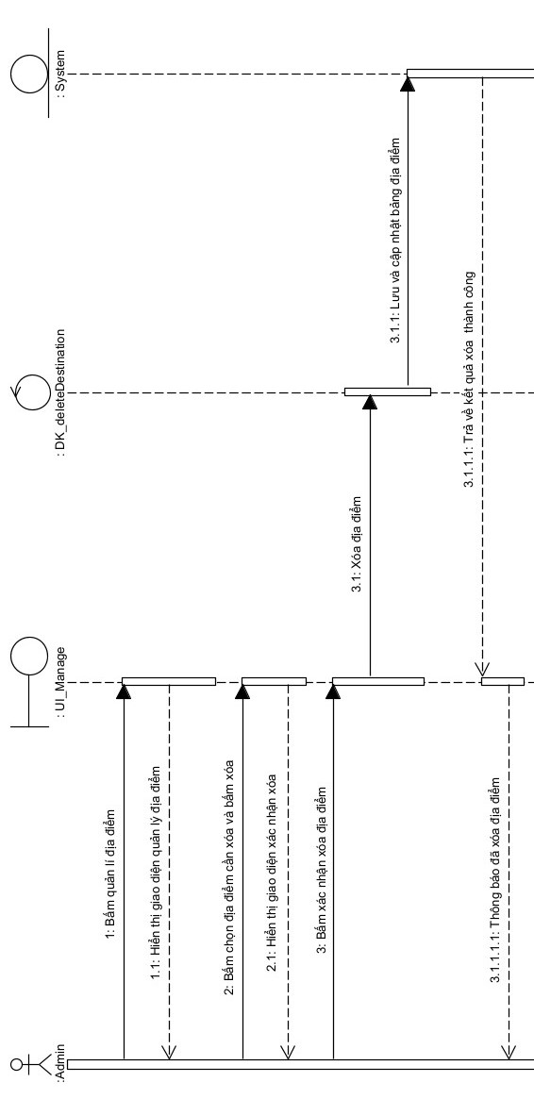

Hình ‑ Biểu đồ tuần tự chức năng xóa địa điểm

### Biểu đồ tuần tự thêm tour

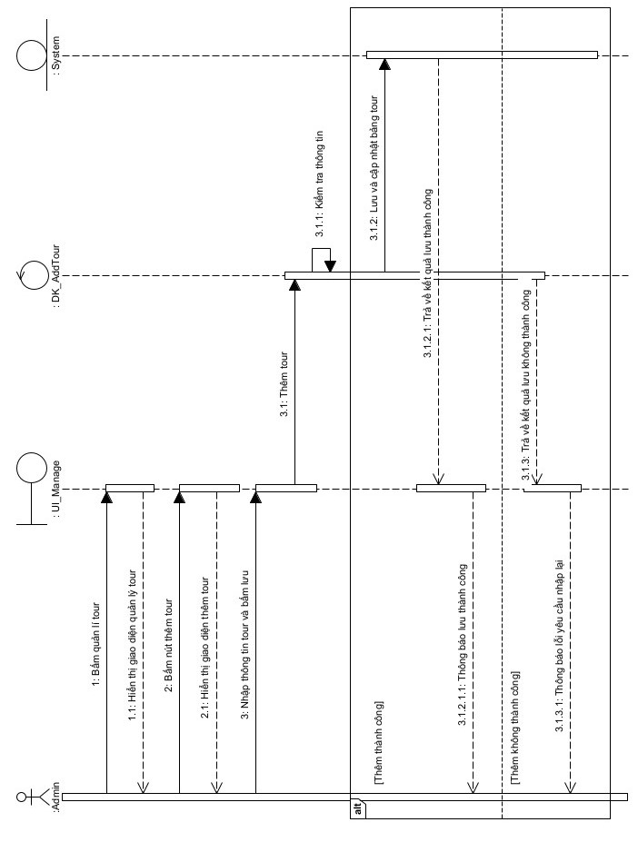

Hình ‑ Biểu đồ tuần tự chức năng thêm tour du lịch

### Biểu đồ tuần tự sửa tour du lịch

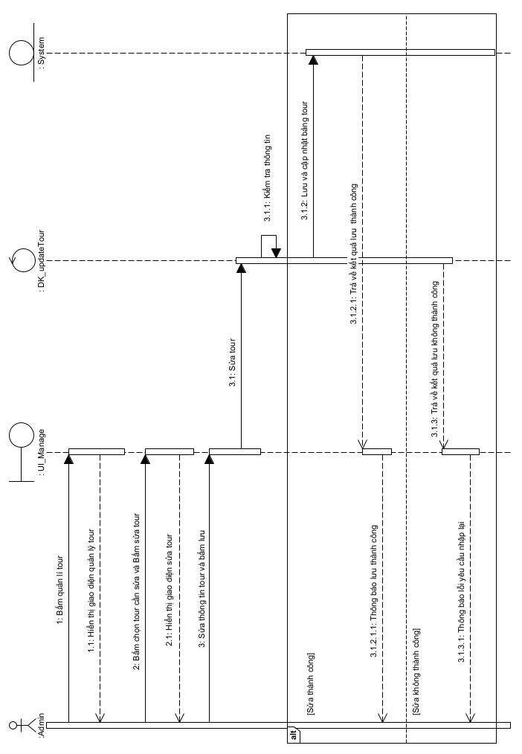

Hình ‑ Biểu đồ tuần tự chức năng sửa tour du lịch

### Biểu đồ tuần tự xóa tour

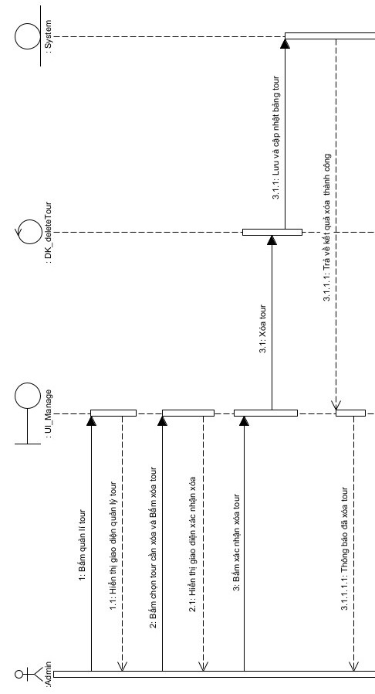

Hình ‑ Biểu đồ tuần tự chức năng xóa tour du lịch

### Biểu đồ tuần tự thêm bài viết

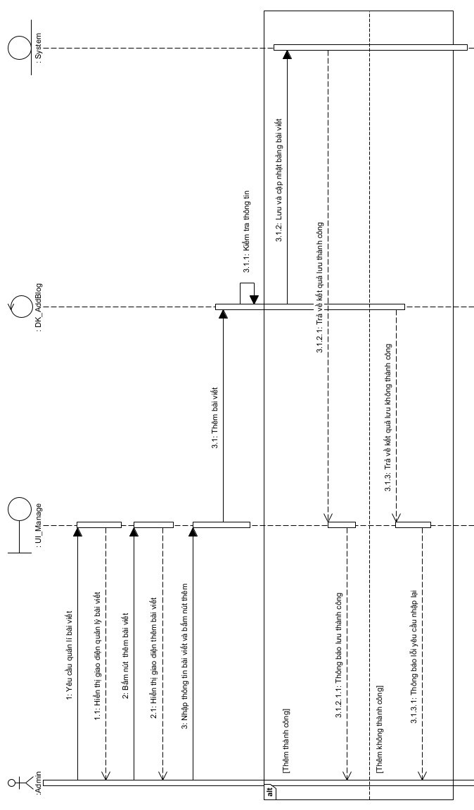

Hình ‑ Biểu đồ tuần tự chức năng thêm bài viết

### Biểu đồ tuần tự sửa bài viết

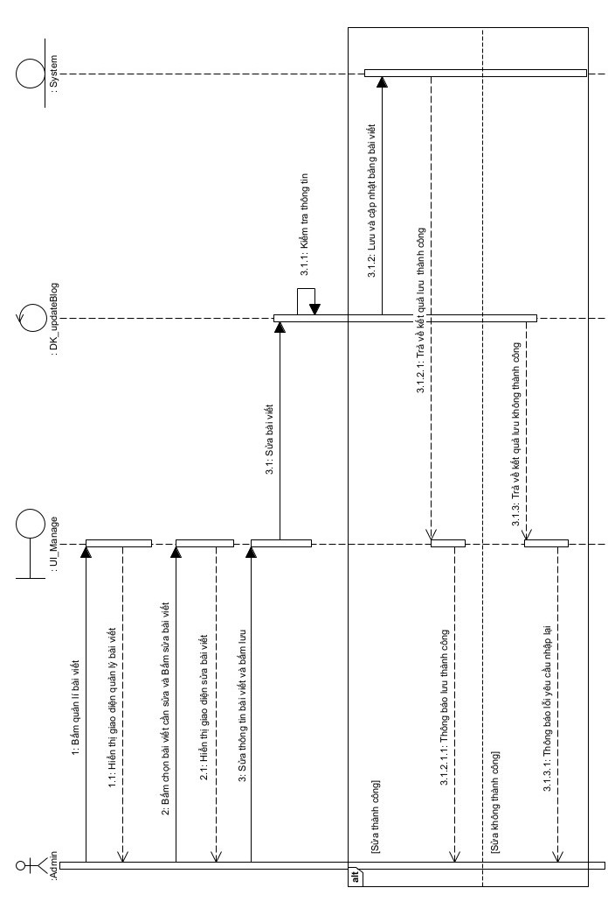

Hình ‑ Biểu đồ tuần tự chức năng sửa bài viết

### Biểu đồ tuần tự xóa bài viết

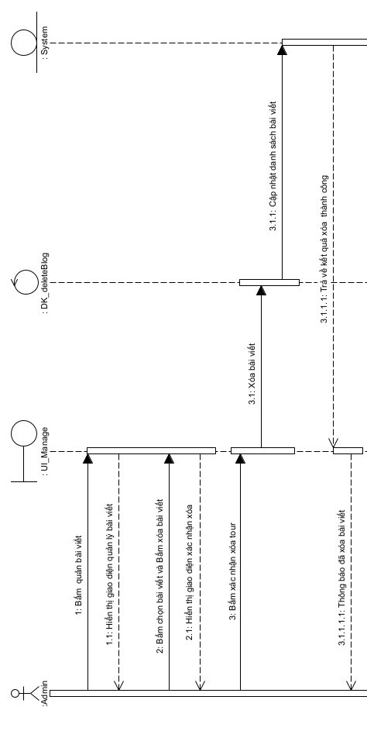

Hình ‑ Biểu đồ tuần tự chức năng xóa bài viết

### Biểu đồ tuần tự thêm khách hàng

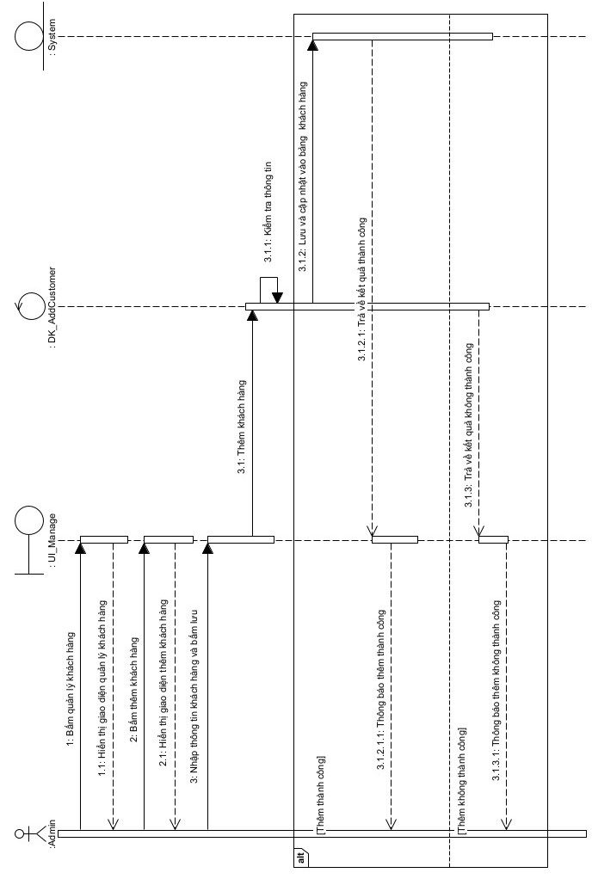

Hình ‑ Biểu đồ tuần tự chức năng thêm khách hàng

### Biểu đồ tuần tự thêm menu

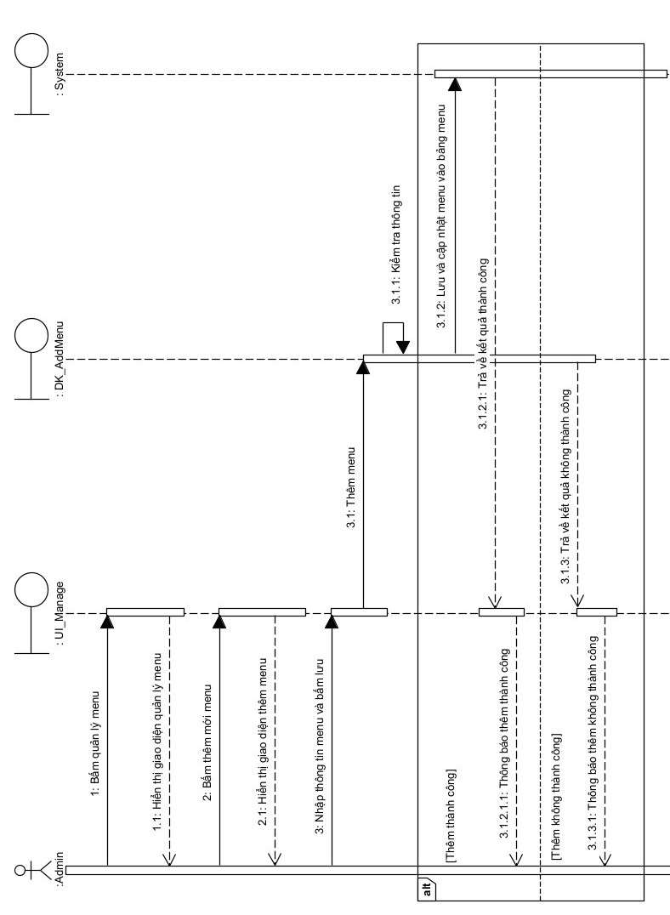

Hình ‑ Biểu đồ tuần tự chức năng thêm menu

### Biểu đồ tuần tự tìm kiếm

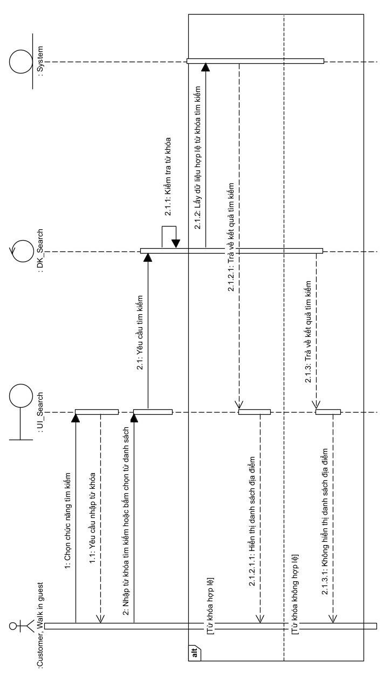

Hình ‑ Biểu đồ tuần tự chức năng tìm kiếm

### Biểu đồ tuần tự bình luận – đánh giá

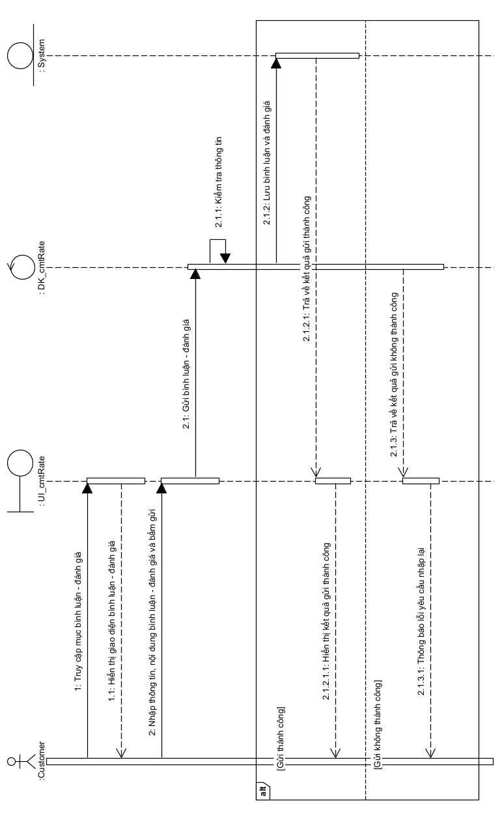

Hình ‑ Biểu đồ tuần tự chức năng bình luận – đánh giá

### Biểu đồ tuần tự liên hệ

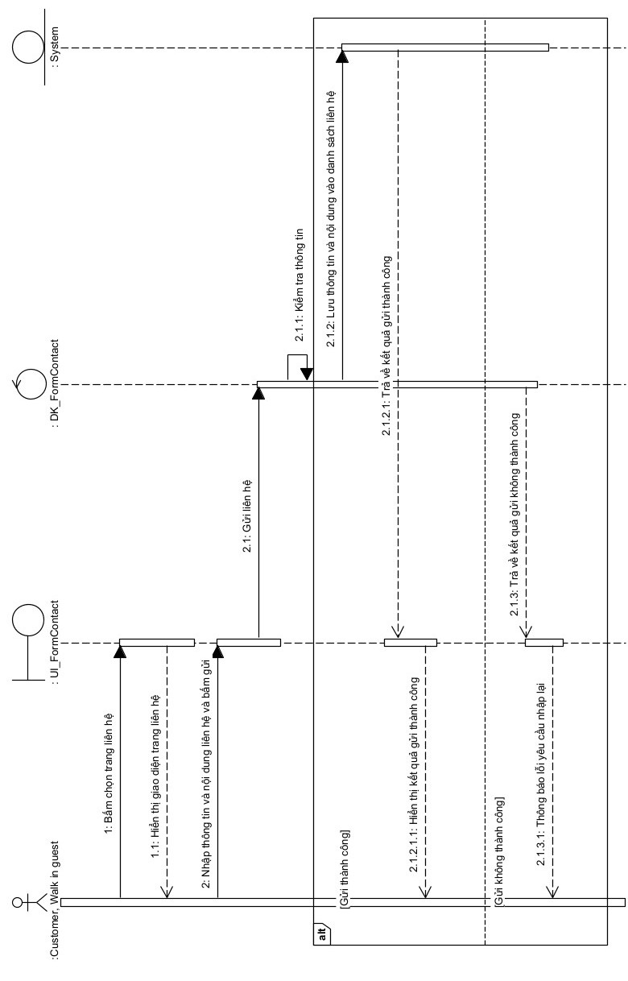

Hình ‑ Biểu đồ tuần tự chức năng liên hệ

## Biểu đồ thực thể liên kết (ERD)

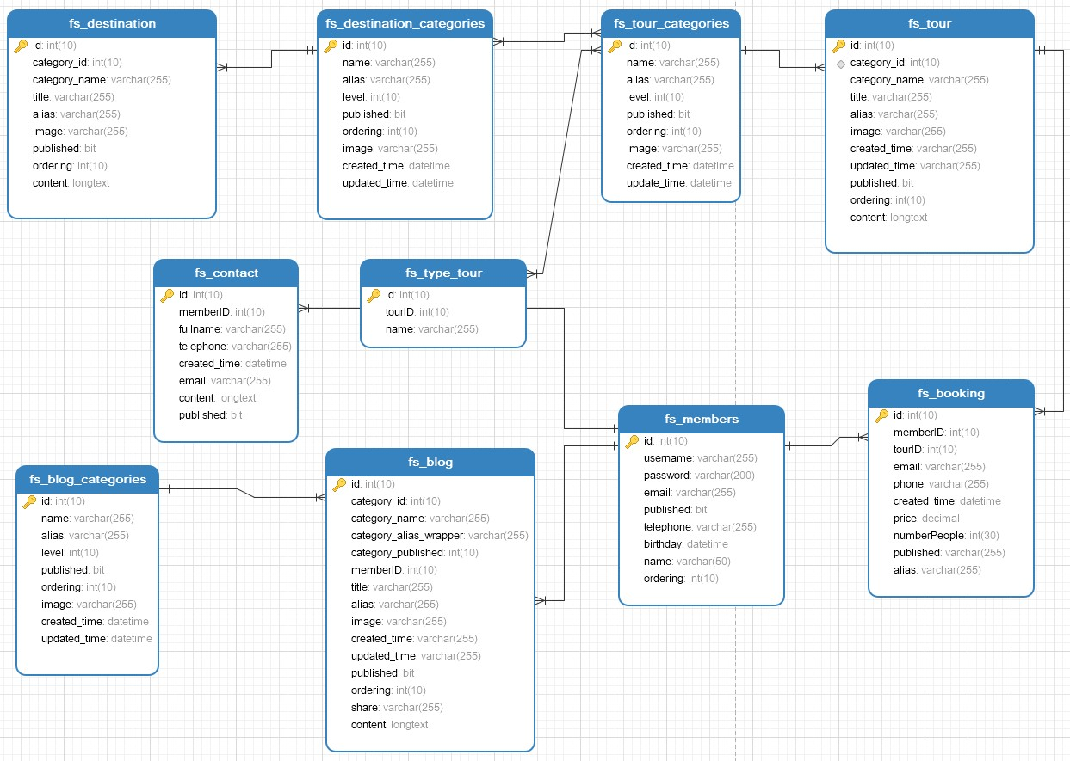

Hình ảnh 3‑51 Biểu đồ đồ thực thể liên kết (ERD)

## Xây dựng CSDL

### Chi tiết bảng fs_members

| **STT** | **Tên** | **Kiểu dữ liệu** | **Mô tả** | **Ràng buộc** |
| --- | --- | --- | --- | --- |
|  | id | int(10) | Mã khách hàng | Khóa chính, không được phép rỗng |
|  | username | varchar(255) | Tên đăng nhập | Không được phép rỗng |
|  | password | varchar(255) | Mật khẩu | Không được phép rỗng |
|  | email | varchar(255) | email | Được phép rỗng |
|  | telephone | varchar(255) | Số điện thoại | Được phép rỗng |
|  | name | varchar(255) | Tên khách hàng | Được phép rỗng |
|  | published | bit | Trạng thái | Được phép rỗng |
|  | ordering | int(10) | Số thứ tự | Được phép rỗng |

Bảng 3‑3 Bảng fs_members

### Chi tiết bảng fs_destination_categories

| **STT** | **Tên** | **Kiểu dữ liệu** | **Mô tả** | **Ràng buộc** |
| --- | --- | --- | --- | --- |
| 1 | id | int(10) | Mã danh mục địa điểm | Khóa chính, không được phép rỗng |
| 2 | name | varchar(255) | Tên danh mục địa điểm | Được phép rỗng |
| 3 | alias | varchar(255) | Địa chỉ chuyển tiếp | Được phép rỗng |
| 4 | level | varchar(255) | Cấp độ hiển thị | Được phép rỗng |
| 5 | published | bit | Trạng thái | Được phép rỗng |
| 6 | ordering | varchar(255) | Số thứ tự | Được phép rỗng |
| 7 | image | varchar(255) | Ảnh | Được phép rỗng |
| 8 | created_time | datetime | Thời gian tạo | Được phép rỗng |
| 9 | update_time | datetime | Thời gian cập nhật | Được phép rỗng |

Bảng 3‑4 Bảng fs_destination-categories

### Chi tiết bảng fs_destination

| **STT** | **Tên** | **Kiểu dữ liệu** | **Mô tả** | **Ràng buộc** |
| --- | --- | --- | --- | --- |
| 1 | id | int(10) | Mã danh sách địa điểm | Khóa chính, không được phép rỗng |
| 2 | category_id | int(10) | Mã danh mục địa điểm | Được phép rỗng |
| 3 | category_name | varchar(255) | Tên danh mục | Được phép rỗng |
| 4 | alias | varchar(255) | Địa chỉ chuyển tiếp | Được phép rỗng |
| 5 | title | varchar(255) | Tiêu đề địa điểm | Được phép rỗng |
| 6 | image | varchar(255) | Ảnh | Được phép rỗng |
| 7 | ordering | varchar(255) | Số thứ tự | Được phép rỗng |
| 8 | content | longtext | Nội dung địa điểm | Được phép rỗng |
| 9 | published | bit | Trạng thái | Được phép rỗng |

Bảng 3‑5 Bảng fs_destination

### Chi tiết bảng fs_tour_categories

| **STT** | **Tên** | **Kiểu dữ liệu** | **Mô tả** | **Ràng buộc** |
| --- | --- | --- | --- | --- |
| 1 | id | int(10) | Mã danh mục tour | Khóa chính, không được phép rỗng |
| 2 | name | varchar(255) | Tên danh mục tour | Được phép rỗng |
| 3 | alias | varchar(255) | Địa chỉ chuyển tiếp | Được phép rỗng |
| 4 | level | varchar(255) | Cấp độ hiển thị | Được phép rỗng |
| 5 | published | bit | Trạng thái | Được phép rỗng |
| 6 | ordering | varchar(255) | Số thứ tự | Được phép rỗng |
| 7 | image | varchar(255) | Ảnh | Được phép rỗng |
| 8 | created_time | datetime | Thời gian tạo | Được phép rỗng |
| 9 | update_time | datetime | Thời gian cập nhật | Được phép rỗng |

Bảng 3‑6 Bảng fs_tour_categories

### Chi tiết bảng fs_tour

| **STT** | **Tên** | **Kiểu dữ liệu** | **Mô tả** | **Ràng buộc** |
| --- | --- | --- | --- | --- |
| 1 | id | int(10) | Mã danh sách tour | Khóa chính, không được phép rỗng |
| 2 | category_id | int(10) | Mã danh mục địa điểm | Khóa ngoại, không được phép rỗng |
| 3 | category_name | varchar(255) | Tên danh mục | Được phép rỗng |
| 4 | alias | varchar(255) | Địa chỉ chuyển tiếp | Được phép rỗng |
| 5 | title | varchar(255) | Tiêu đề tour | Được phép rỗng |
| 6 | image | varchar(255) | Ảnh | Được phép rỗng |
| 7 | ordering | varchar(255) | Số thứ tự | Được phép rỗng |
| 8 | content | longtext | Nội dung tour | Được phép rỗng |
| 9 | published | bit | Trạng thái | Được phép rỗng |

Bảng 3‑7 Bảng fs_tour

### Chi tiết bảng fs_type_tour

| **STT** | **Tên** | **Kiểu dữ liệu** | **Mô tả** | **Ràng buộc** |
| --- | --- | --- | --- | --- |
| 1 | id | int(10) | Mã loại tour | Khóa chính, không được phép rỗng |
| 2 | tourID | int(10) | Mã tour | Khóa ngoại, không được phép rỗng |
| 3 | name | vachar(255) | Tên loại tour | Được phép rỗng |

Bảng 3‑8 Bảng fs_type_tour

### Chi tiết bảng fs_blog_categories

| **STT** | **Tên** | **Kiểu dữ liệu** | **Mô tả** | **Ràng buộc** |
| --- | --- | --- | --- | --- |
| 1 | id | int(10) | Mã danh mục bài viết | Khóa chính, không được phép rỗng |
| 2 | name | varchar(255) | Tên danh mục bài viết | Được phép rỗng |
| 3 | alias | varchar(255) | Địa chỉ chuyển tiếp | Được phép rỗng |
| 4 | level | varchar(255) | Cấp độ hiển thị | Được phép rỗng |
| 5 | published | bit | Trạng thái | Được phép rỗng |
| 6 | ordering | varchar(255) | Số thứ tự | Được phép rỗng |
| 7 | image | varchar(255) | Ảnh | Được phép rỗng |
| 8 | created_time | datetime | Thời gian tạo | Được phép rỗng |
| 9 | update_time | datetime | Thời gian cập nhật | Được phép rỗng |

Bảng 3‑9 Bảng fs_blog_categories

### Chi tiết bảng fs_blog

| **STT** | **Tên** | **Kiểu dữ liệu** | **Mô tả** | **Ràng buộc** |
| --- | --- | --- | --- | --- |
| 1 | id | int(10) | Mã danh sách blog | Khóa chính, không được phép rỗng |
| 2 | category_id | int(10) | Mã danh mục blog | Khóa ngoại, không được phép rỗng |
| 3 | category_name | varchar(255) | Tên danh mục | Được phép rỗng |
| 4 | alias | varchar(255) | Địa chỉ chuyển tiếp | Được phép rỗng |
| 5 | title | varchar(255) | Tiêu đề bài viết | Được phép rỗng |
| 6 | image | varchar(255) | Ảnh | Được phép rỗng |
| 7 | ordering | varchar(255) | Số thứ tự | Được phép rỗng |
| 8 | content | longtext | Nội dung bài viết | Được phép rỗng |
| 9 | published | bit | Trạng thái | Được phép rỗng |

Bảng 3‑10 Bảng fs_blog

### Chi tiết bảng fs_contact

| **STT** | **Tên** | **Kiểu dữ liệu** | **Mô tả** | **Ràng buộc** |
| --- | --- | --- | --- | --- |
| 1 | id | int(10) | Mã liên hệ | Khóa chính, không được phép rỗng |
| 2 | customerID | int(10) | Mã khách hàng | Khóa ngoại, không được phép rỗng |
| 3 | fullname | varchar(255) | Tên đầy đủ | Được phép rỗng |
| 4 | telephone | varchar(255) | Số điện thoại | Được phép rỗng |
| 5 | created_time | datetime | Thời gian tạo | Được phép rỗng |
| 6 | email | varchar(255) | Email | Được phép rỗng |
| 7 | content | longtext | Nội dung liên hệ | Được phép rỗng |
| 8 | published | bit | Trạng thái | Được phép rỗng |

Bảng 3‑11 Bảng fs_contact

### Bảng chi tiết fs_booking

| **STT** | **Tên** | **Kiểu dữ liệu** | **Mô tả** | **Ràng buộc** |
| --- | --- | --- | --- | --- |
| 1 | id | int(10) | Mã đặt tour | Khóa chính, không được phép rỗng |
| 2 | customerID | int(10) | Mã khách hàng | Khóa ngoại, không được phép rỗng |
| 3 | tourID | int(10) | Mã tour | Khóa ngoại, không được phép rỗng |
| 4 | email | varchar(255) | email | Được phép rỗng |
| 5 | phone | varchar(255) | Số điện thoại | Được phép rỗng |
| 6 | created_time | varchar(255) | Thời gian tạo | Được phép rỗng |
| 7 | price | decimal | Giá tour | Được phép rỗng |
| 8 | numberPeople | int(30) | Số người | Được phép rỗng |
| 9 | published | bit | Trạng thái | Được phép rỗng |

Bảng 3‑12 Bảng fs_booking

# KẾT QUẢ CÀI ĐẶT, THỬ NGHIỆM HOẶC KẾT QUẢ NGHIÊN CỨU

Chương này trình bày kết quả cài đặt, thử nghiệm, đưa ra các giao diện của website.

## Kết quả cài đặt

### Cài đặt “Mamp Pro 5”

Tải phần mềm 00 bản cho Window.

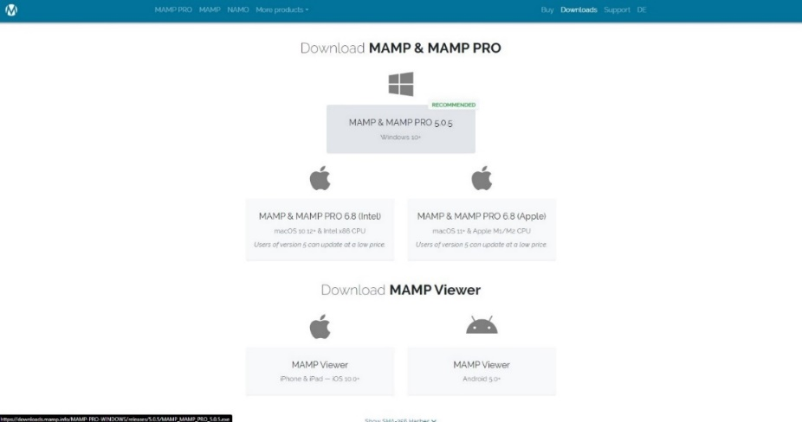

Hình ‑ Hình ảnh cài đặt Mamp Pro

Sau khi tải xong và cài đặt bình thường như các phần mềm khác.

Cài đặt xong, người dùng bấm vào nút có hình dấu “+” phía dưới màn hình để thêm cấu hình cho localhost.

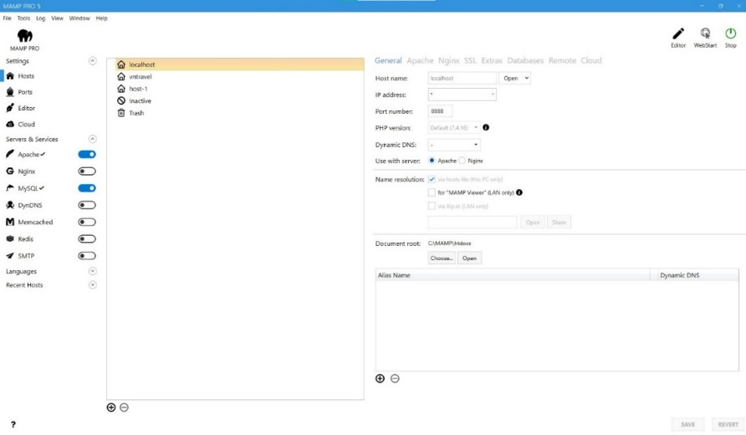

Hình ‑ Giao diện phần mềm Mamp Pro 5

Tại phần “Document root” chọn choose để chọn file. Và ấn open tại “Host name” để khởi chạy hệ thống.

Lưu ý: Khi thêm cấu hình localhost mới, phần Port number mặc định 3306, nếu xảy ra lỗi kết nối có thể đổi sang 8888.

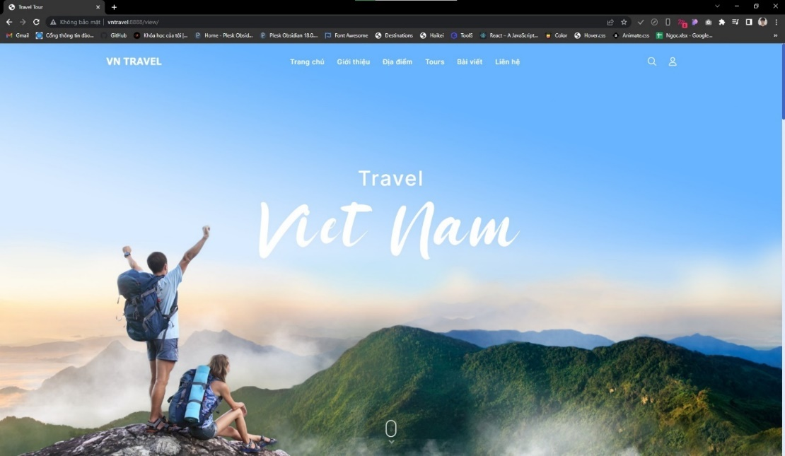

Hình ‑ Hình ảnh chạy thử nghiệm website trên Mamp

### Cài đặt “Navicat Premium 16

Tải phần mềm Navicat Premium 16 để quản lý CSDL:

Tải theo đường dẫn: https://www.navicat.com/en/products/navicat-premium

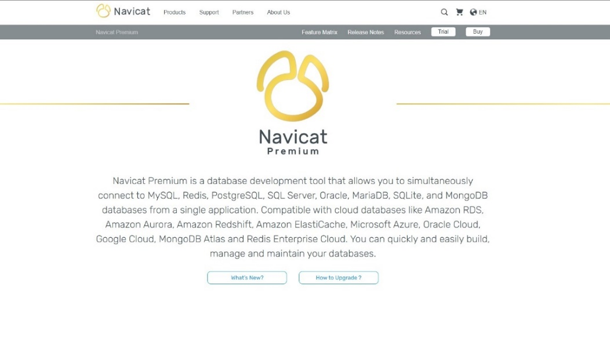

Hình ‑ Hình ảnh trang web cài đặt Navicat premium

Sau khi tải xong, khởi tạo database và exercute SQL file.

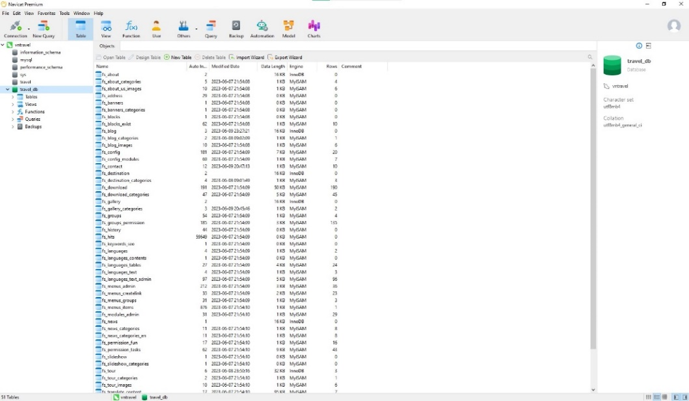

Hình ‑ Giao diện phần mềm Navicat Premium

### Cài đặt Visual Studio Code

Tải phần mềm Visual Studio Code để quản lý source code

Link tải: https://code.visualstudio.com/download

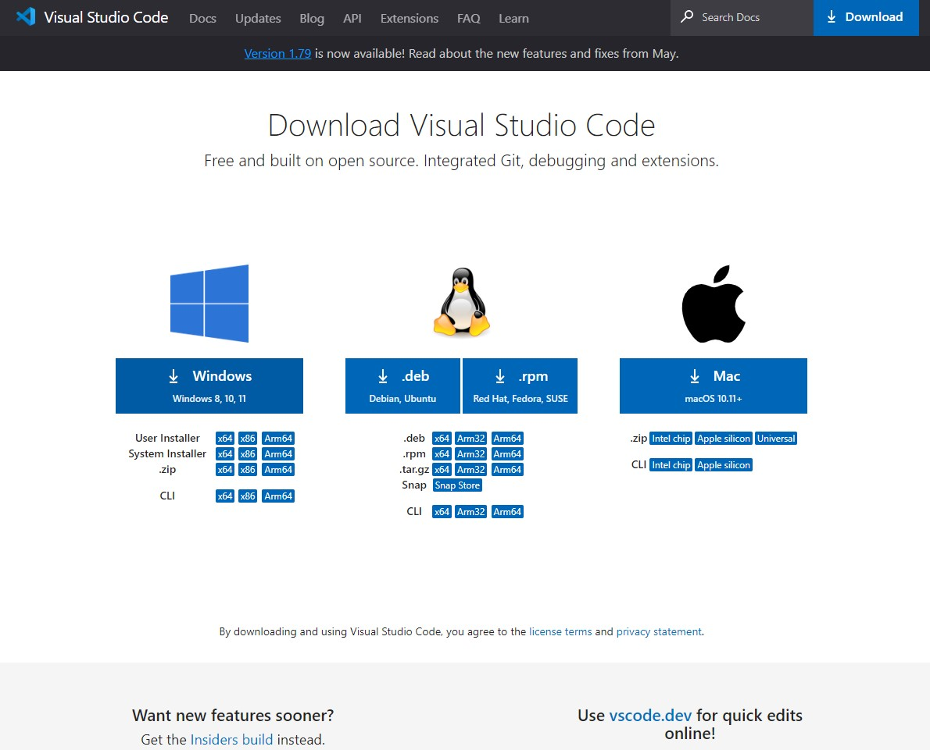

Hình ‑ Hình ảnh cài đặt Visual Studio Code

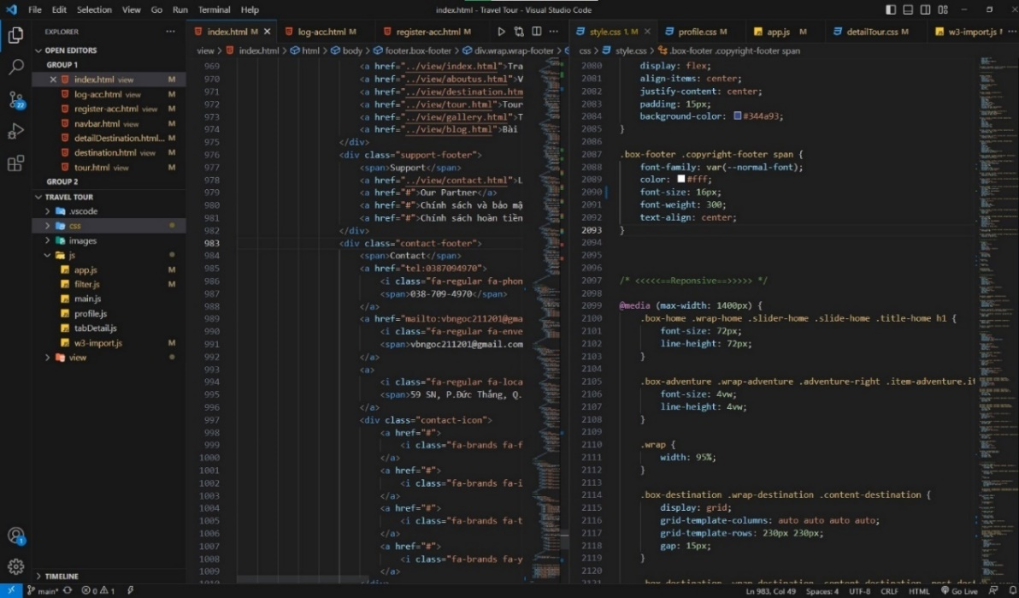

Hình ‑ Giao diện phần mềm Visual Studio Code

## Trải nghiệm người dùng

Tác giả đã thử nghiệm giao diện để lấy đánh giá về giao diện và nhận được rất nhiều lượt tương tác, bình luận và chia sẻ trên các trang cộng đồng:

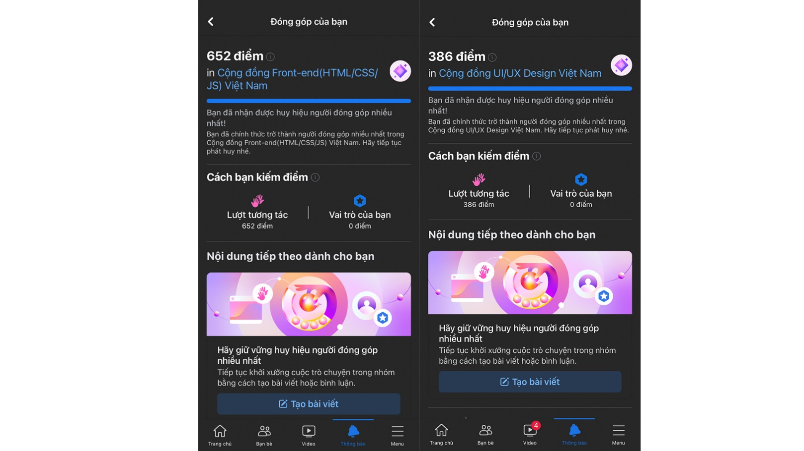

Hình ‑ Kết quả thu được khi cho người dùng thử nghiệm

Về giao diện được người dùng đánh giá cao và được người dùng phản hồi lỗi và đóng góp ý kiến, từ đó đã khắc phục được các lỗi và hoàn thiện hơn:

Link khảo sát ý kiến người dùng:

Link khảo sát trên cộng đồng Front-end (HTML/CSS/JS) Việt Nam: <https://www.facebook.com/groups/1065116420221723/permalink/6406823409384304/>

Link khảo sát trên cộng đồng UI/UX Design Việt Nam: https://www.facebook.com/groups/2065849506971669/permalink/3478983562324916/

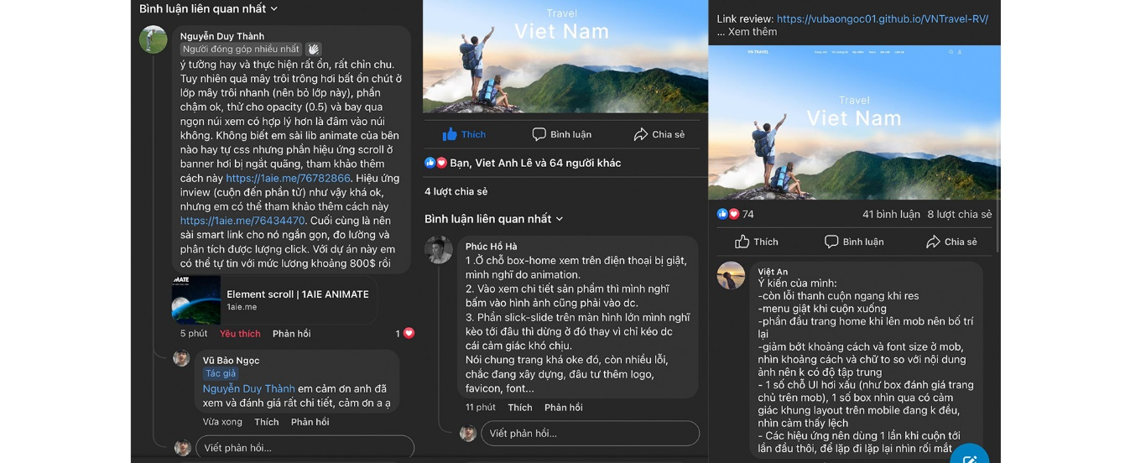

Hình ‑ Một số bình luận – đánh giá của người dùng để cải thiện

## Giao diện Front-end của website

Trước tiên, tác giả giới thiệu qua các độ phân giả chính hiển thị của website:

Kích thước responsive chuẩn trên đa thiết bị không có một giá trị cố định hoặc chuẩn rõ ràng. Điều này vì kích thước màn hình và độ phân giải khác nhau trên các thiết bị, từ điện thoại di động, máy tính bảng cho đến máy tính desktop.

Thay vào đó, trong phát triển web responsive, người phát triển thường tạo ra các điểm giao thoa (breakpoint) trên dải kích thước màn hình khác nhau để tinh chỉnh bố cục và thiết kế của trang web. Khi màn hình thu nhỏ hoặc phóng to qua các điểm giao thoa này, các yếu tố của trang web sẽ phản ứng và thay đổi để tương thích với kích thước màn hình hiện tại.

* Theo [13],Tham khảo một số độ phân giải màn hình trên thế giới để định hướng cho kích thước reponsive. Ở đây, tác giả lựa chọn kích thước reponsive như:
* Nếu chiều rộng màn hình nhỏ hơn 768px, website sẽ hiển thị bố cục cho điện thoại di động.
* Nếu chiều rộng màn hình từ 768px đến 1024px, website sẽ hiển thị bố cục cho máy tính bảng.
* Nếu chiều rộng màn hình lớn hơn 1024px, website sẽ hiển thị bố cục thông thường (dành cho máy tính).

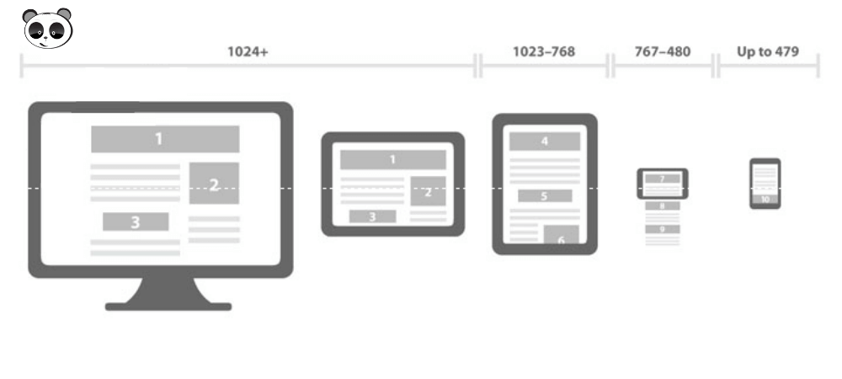

Hình ‑ Hình ảnh kích thước reponsive

Đây là những breakpoint được sử dụng bởi Bootstrap Twitter framework rất phổ biến.

Tác giả chọn mục tiêu là chiều rộng thay vì chiều cao bởi vì:

* Người dùng mong muốn một website có nội dung vừa với cửa sổ trình duyệt mà không có thanh cuộn ngang.
* Chiều cao là tương đối và rất khó để có thể xác định cũng như tạo bố cục phù hợp với chiều cao.
* Cuộn dọc tạo cảm giác tự nhiên hơn (người dùng vẫn thường cuộn chuột hoặc lướt ngón tay theo chiều dọc một cách tự nhiên), còn cuộn ngang thì không!

### Thông tin chi tiết về UI website

1. Kiểu chữ

3 font chữ của website: “Inter”, “Dancing Script”, “Sattomy”

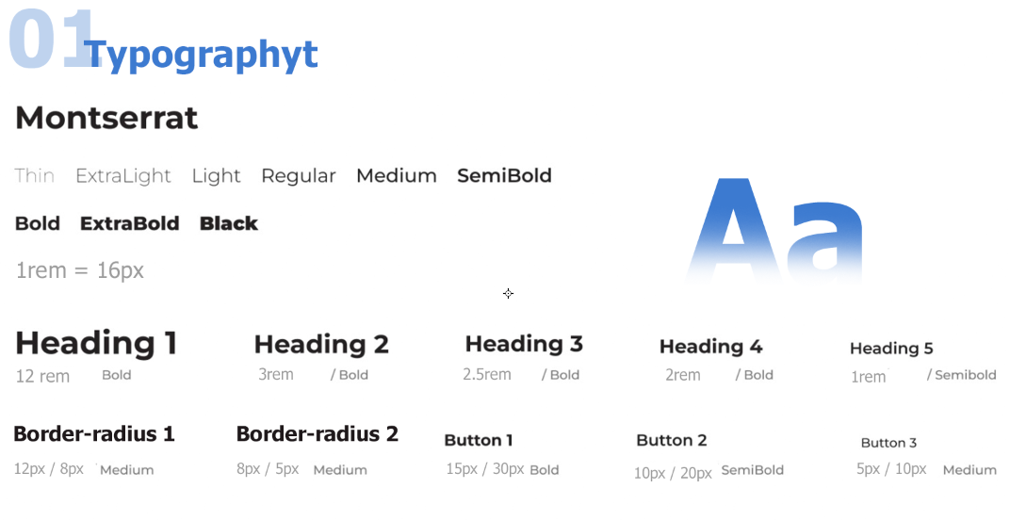

Hình ‑ Kiểu chữ

1. Màu sắc

Màu sắc chính: #4366c5

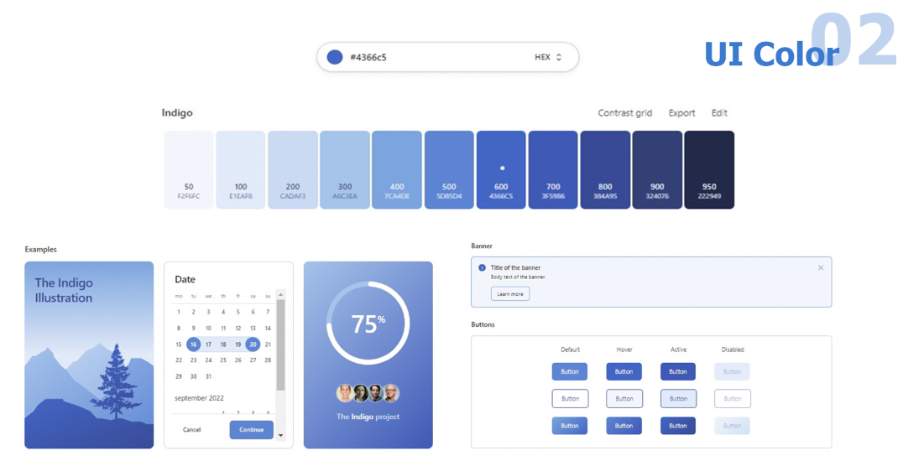

Hình ‑ Màu sắc của website

1. Phong cách thiết kế - khoảng trắng, stroke, radius

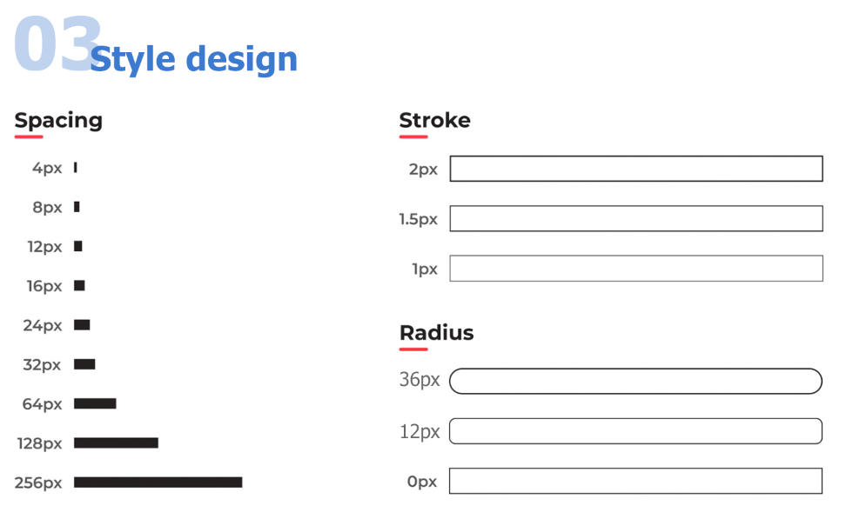

Hình ‑ Phong cách thiết kế

Tác giả sử dụng phong cách thiết kế “Neumorphism”. Là một xu hướng thiết kế UI/UX mới nổi từ năm 2019 cho tới thời điểm hiện tại, Neumorphism được phát triển dựa trên sự kết hợp hoàn hảo của thiết kế phẳng và thiết kế tối giản.

Xu hướng thiết kế này là tận dụng các màu sắc đơn giản kết hợp với chiều sâu (shadow) để tạo nên cảm giác 3D. Thiết kế có thể bao gồm cả inner và outer shadow (kỹ thuật tạo bóng trong và bóng ở ngoài) để tạo hiệu ứng.

Tác giả áp dụng phong cách thiết kế này cho các nút bấm “button”, các phần người dùng có thể tương tác khi bấm hay các sản phẩm có độ tương phản cao hơn hơn và đảm bảo chúng trông giống như rằng người dùng có thể chạm vào.

1. Bố cục

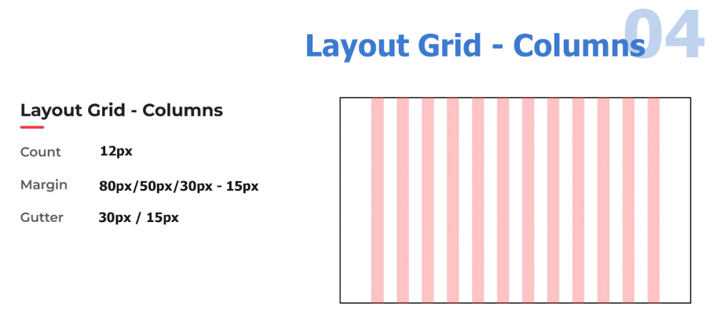

Hình ‑ Bố cục

Bố cục website tác giả lựa chọn bố cục hình ảnh lớn và bố cục 1 cột.

* Bố cục hình ảnh lớn

Bố cục trang web này bao gồm một đoạn văn bản ngắn ở đầu hình ảnh nổi bật lớn hoặc toàn màn hình.

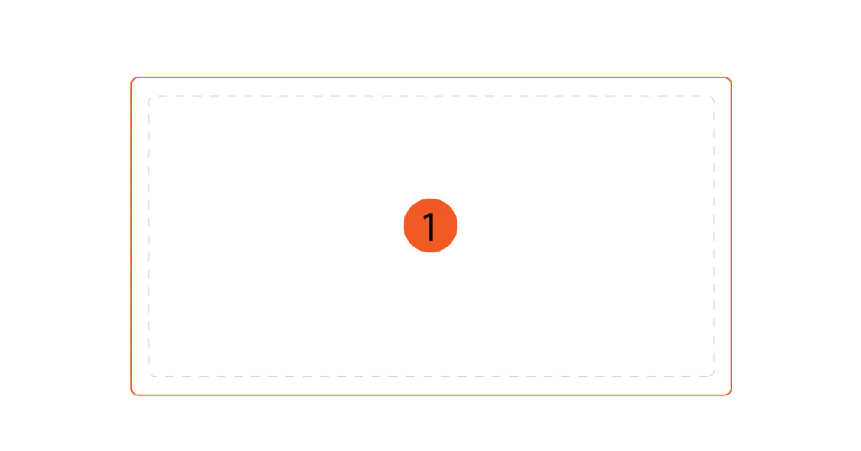

Hình ‑ Bố cục hình ảnh lớn

Một hình ảnh trực quan duy nhất được đặt ở vị trí chính giữa có thể tạo ra một thiết kế bắt mắt. Nó giúp truyền đạt thông điệp một cách hiệu quả và tức thì. Các định dạng media lớn có thể truyền tải nhiều thứ về việc thương hiệu của bạn là ai, làm gì – chỉ trong vài giây.

Trong bố cục trang web này, hình ảnh lớn đi kèm với một dòng văn bản ngắn để giải thích thêm nội dung muốn truyền tải.

* Bố cục 1 cột

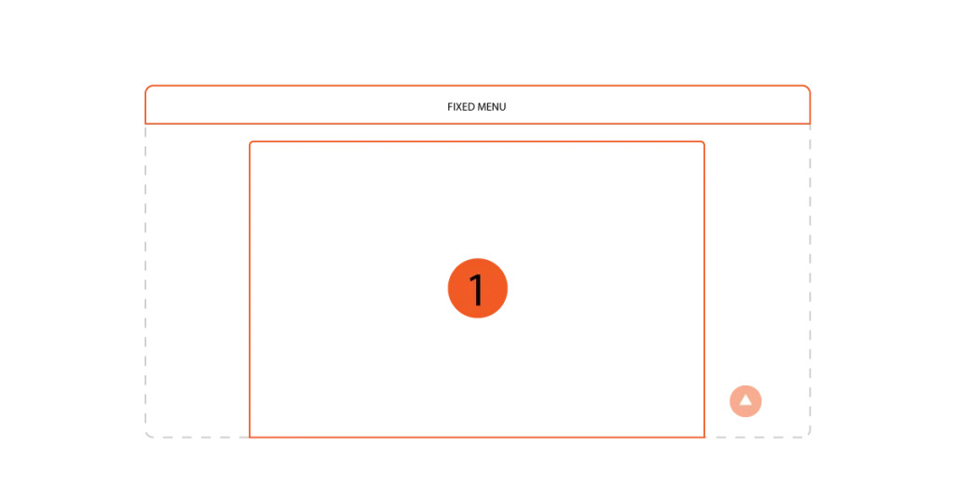

Hình ‑ Bố cục 1 cột

Bố cục 1 cột bao gồm tất cả nột dung trong một cột dọc. Đây là kiểu bố cục đơn giản, dễ hiểu.

Khả năng điều hướng bố cục này rất dễ hiểu, khách truy cập ngay lập tực biết cuộn trang xuống để xem thêm thông tin. Với bố cục này, cần đảm bảo cho menu cố định trên đầu trang và có một nút “back top” để có thể thuận tiện hơn trong thao tác và điều hướng.

### Giao diện trên các thiết bị lớn (Laptop hoặc desktop)

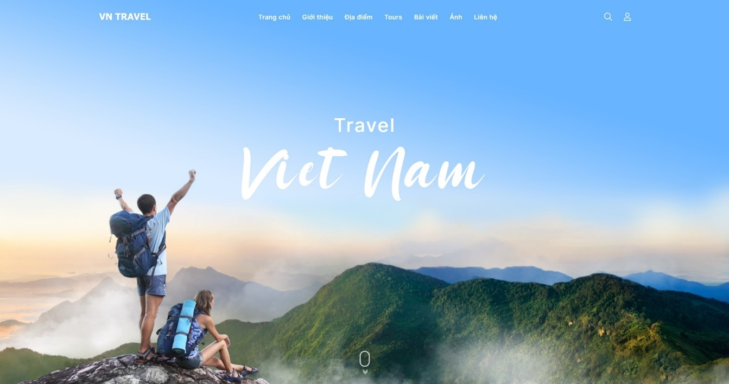

Hình ‑ Giao diện website trên thiết bị lớn

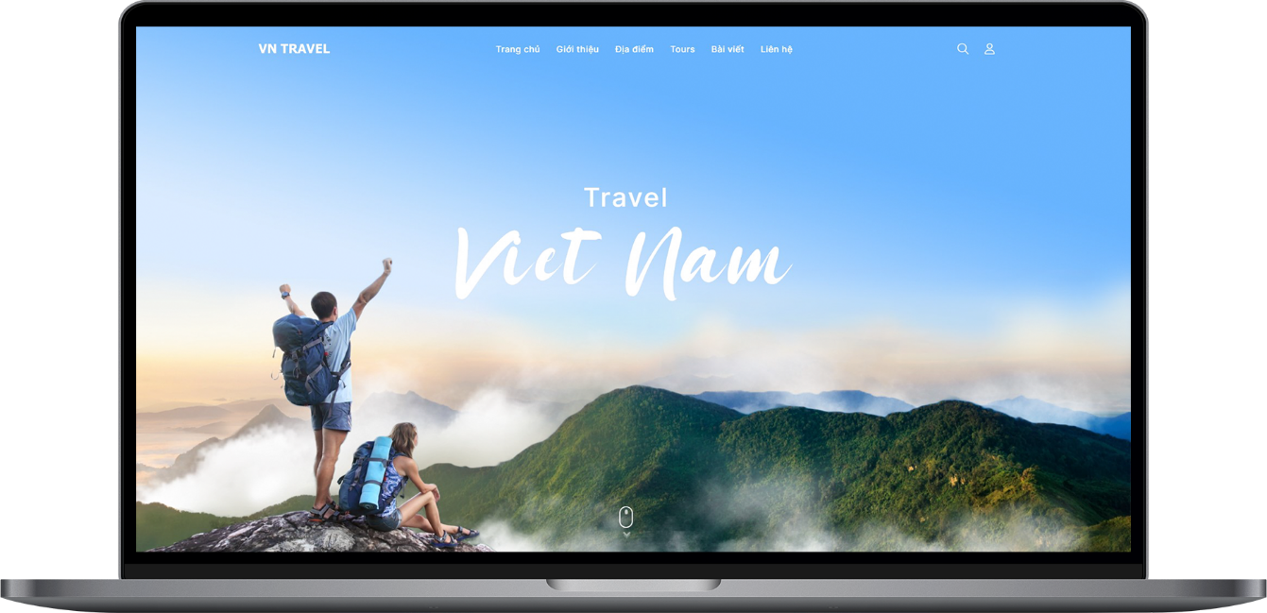

Hình ‑ Giao diện website trên laptop

### Giao diện website trên các thiết bị trung bình (Máy tính bảng)

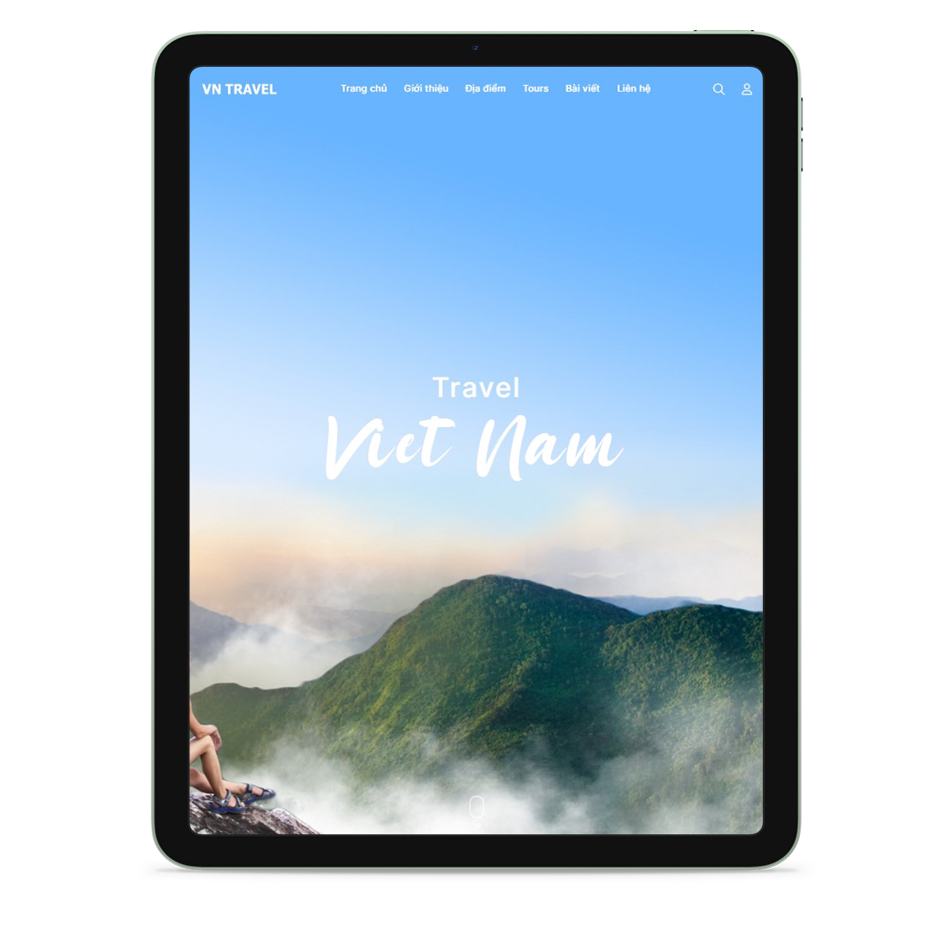

Hình ‑ Giao diện website trên tablet (dọc)

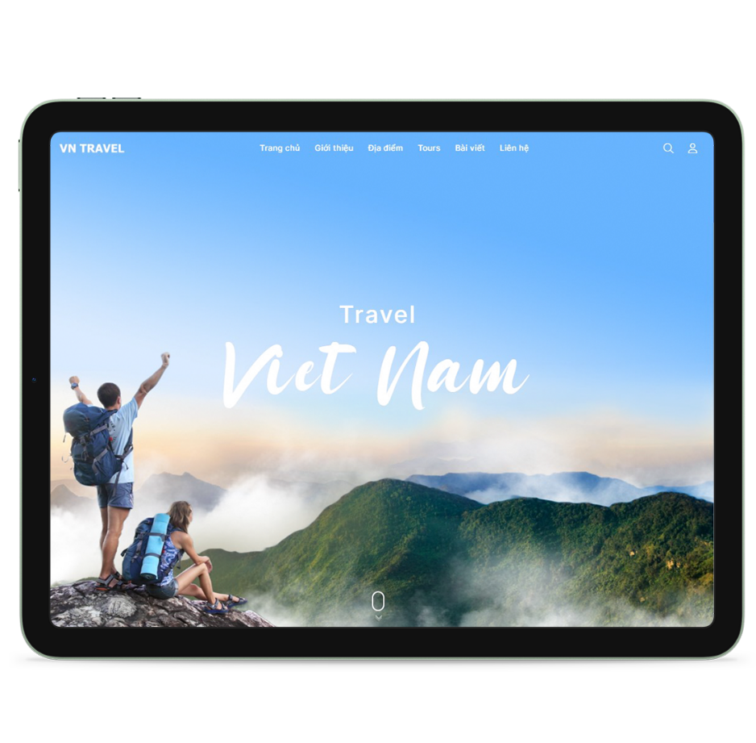

Hình ‑ Giao diện website trên tablet (ngang)

### Giao diện website trên các thiết bị nhỏ (Điện thoại di động)

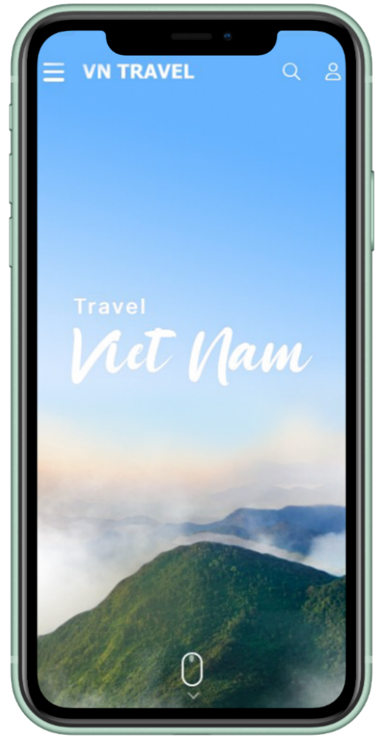

Hình ‑ Giao diện website trên điện thoại di động (dọc)

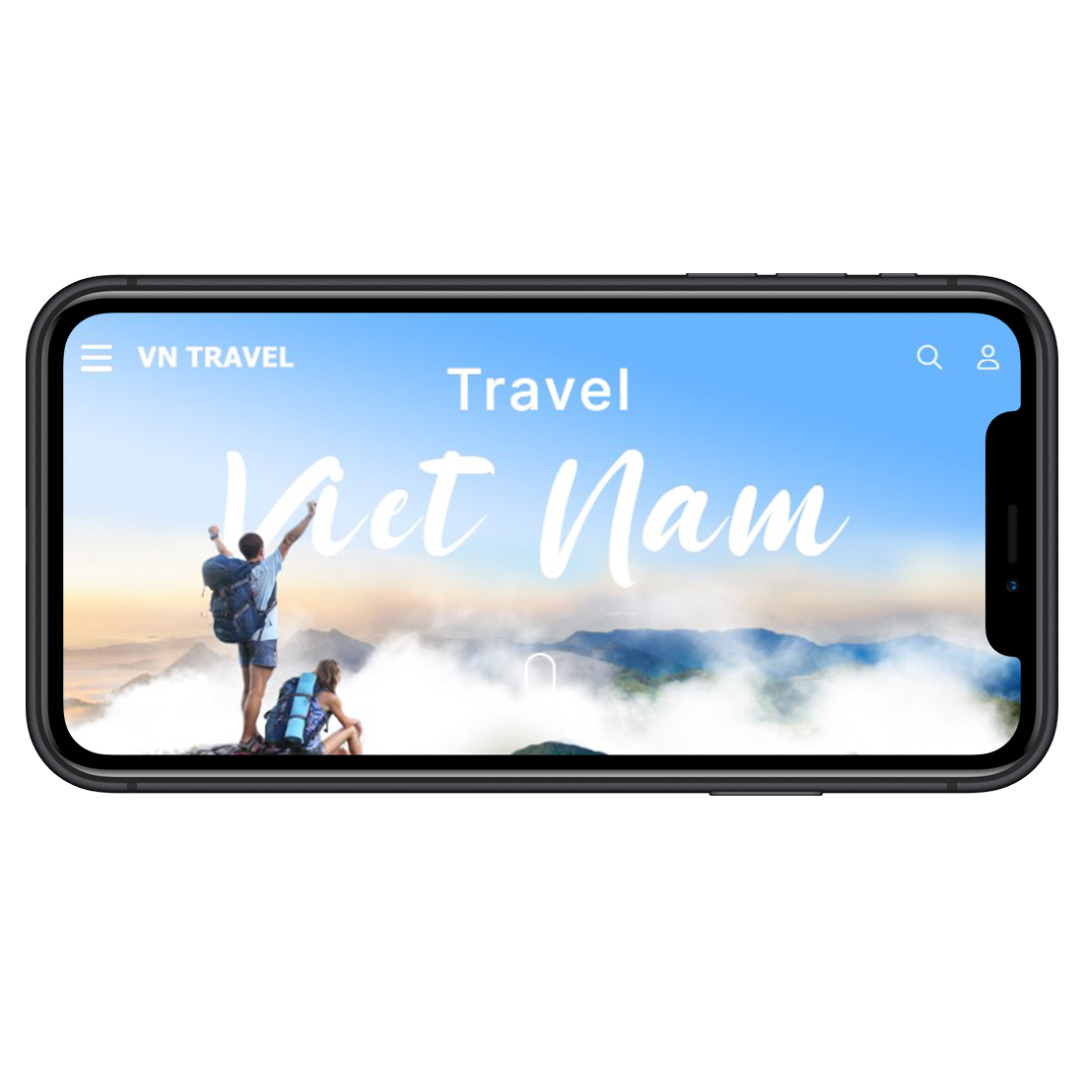

Hình ‑ Giao diện trên điện thoại di động (ngang)

### Giao diện các trang chính của website

1. Trang chủ

Tại giao diện trang chủ, có các mục chính như sau:

* Giao diện trang chủ.
* Mục địa điểm: phần này sẽ hiển thị các địa điểm phổ biến.
* Mục tour: phần này hiển thị các tour phổ biến.
* Mục đánh giá: phần này hiển thị đánh giá của khách hàng.
* Mục bài viết: phần này hiển thị các bài viết hay và gần nhất.
* Mục đối tác: phần này hiển thị các đối tác của công ty

Phần chân trang: phần này hiển thị tóm tắt các phần quan trọng như menu, thông tin liên hệ, liên kết

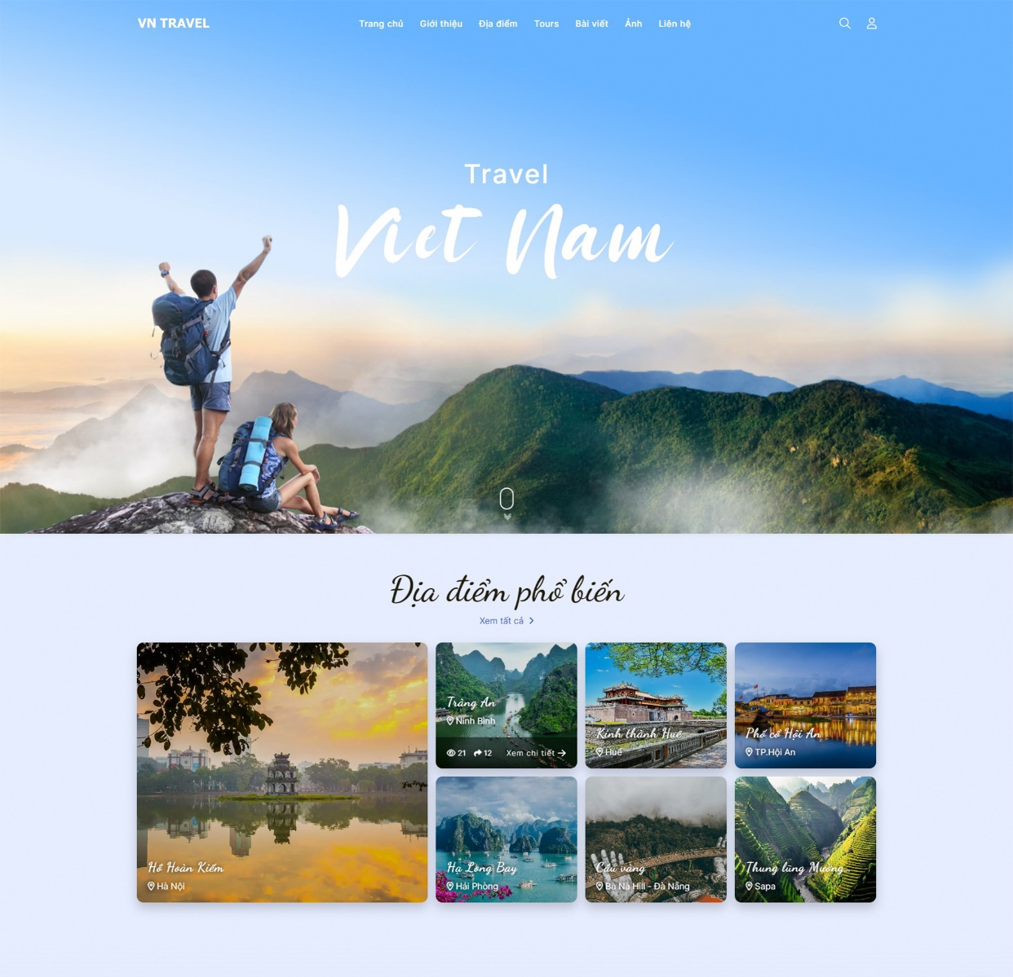

Hình ‑ Giao diện trang chủ và phần địa điểm phổ biến

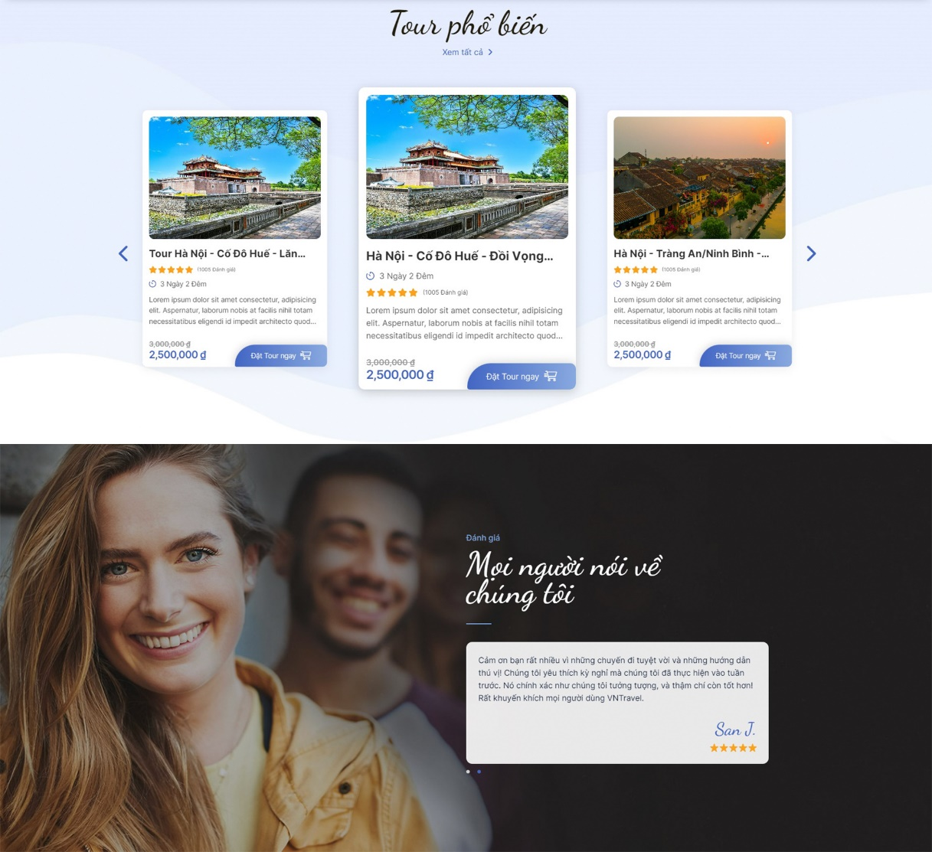

Hình ‑ Giao diện trang chủ phần tour phổ biến và bình luận – đánh giá

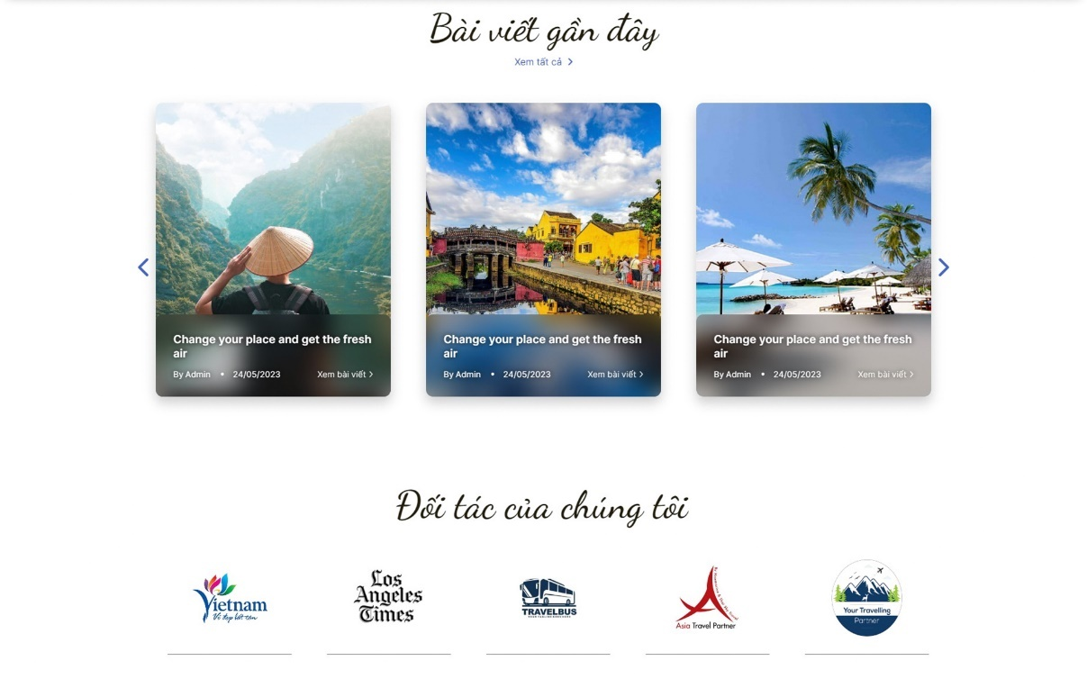

Hình ‑ Giao diện trang chủ phần bài viết và đối tác

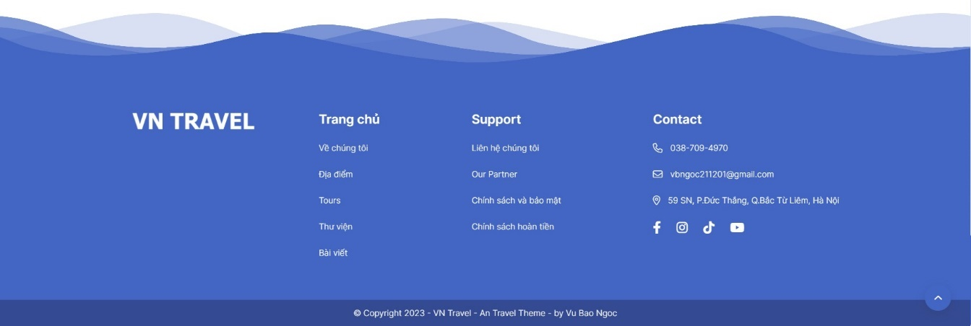

Hình ‑ Giao diện chân trang - footer

1. Trang “Giới thiệu”

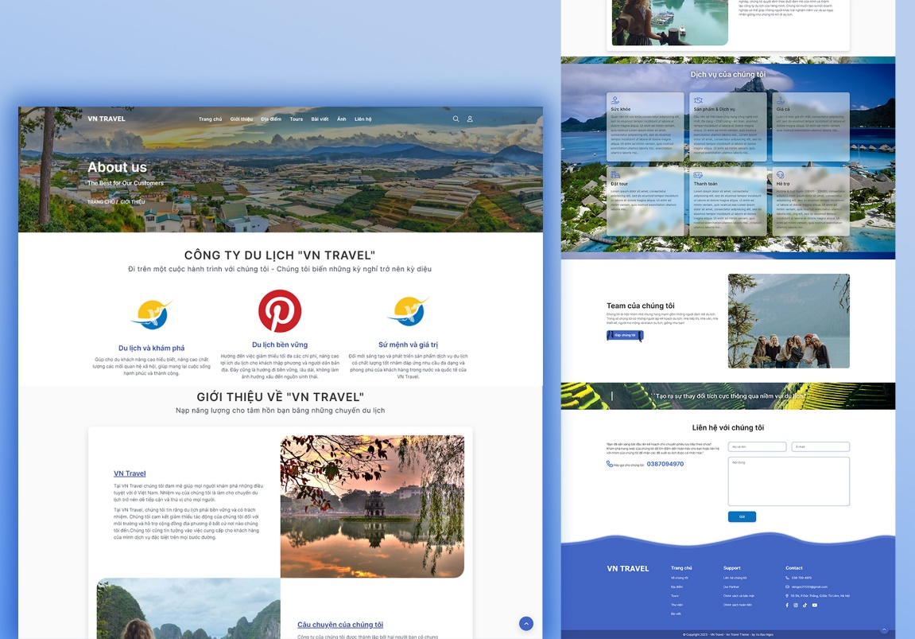

Hình ‑ Giao diện trang giới thiệu

Phần trang giới thiệu có mục đích giới thiệu thông tin cơ bản về website đó đến người truy cập.

Cung cấp thông tin về website, công ty, lịch sử hình thành, thông tin khác liên quan, v.v. Nhằm xây dựng niềm tin, thể hiện độ tin cậy và sự chuyên nghiệp của website.

Đây là nơi để chia sẻ thông tin về đội ngũ, kinh nghiệm, thành tựu, giải thưởng hoặc các khách hàng, đối tác uy tín nếu có. Đồng thời, trang giới thiệu cũng giúp thể hiện sự độc đáo của website, điểm khác biệt so với các đối thủ cạnh tranh.

Hướng dẫn điều hướng và cung cấp thông tin liên hệ: Trang giới thiệu cung cấp hướng dẫn cho người dùng để tìm hiểu thêm về website, khám phá các trang chức năng khác, hoặc tìm kiếm thông tin cụ thể. Ngoài ra, thông tin liên hệ như địa chỉ, số điện thoại, email hoặc biểu mẫu liên hệ cũng thường được đưa ra để người truy cập có thể liên lạc hoặc gửi phản hồi.

1. Trang “Địa điểm”

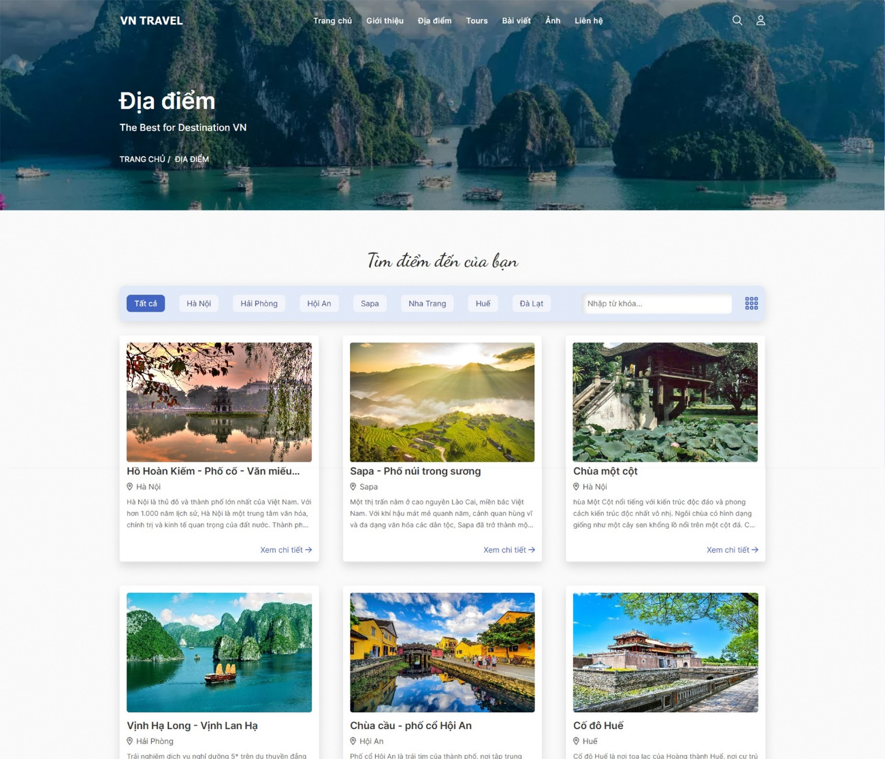

Hình ‑ Giao diện trang địa điểm

Trang địa điểm du lịch trong một website du lịch có tác dụng quan trọng và nhiều mục đích khác nhau nhằm cung cấp thông tin, giúp người dùng có cái nhìn tổng quan và chi tiết về các điểm đến du lịch, từ đó hỗ trợ trong việc lựa chọn và tổ chức chuyến đi của mình.

Tác dụng của trang địa điểm như sau:

* Cung cấp thông tin chi tiết về địa điểm du lịch: Trang địa điểm du lịch giúp người dùng hiểu rõ về các điểm đến du lịch bằng cách cung cấp thông tin chi tiết về địa lý, văn hóa, lịch sử, danh lam thắng cảnh, hoạt động giải trí và các trải nghiệm đặc biệt của từng địa điểm. Điều này giúp người dùng có cái nhìn tổng quan về điểm đến và đưa ra quyết định chọn lựa phù hợp với sở thích và nhu cầu của mình.
* Hình ảnh và video hấp dẫn: Trang địa điểm du lịch thường cung cấp hình ảnh và video về các địa điểm du lịch để trực quan hóa thông tin và tạo cảm hứng cho người dùng. Những hình ảnh và video chất lượng cao giúp người dùng có cái nhìn trực quan về vẻ đẹp và môi trường du lịch tại mỗi địa điểm.

Tại giao diện trang địa điểm, người dùng có thể xem mô tả khái quát về thông tin địa điểm như: Tên địa điểm, địa chỉ, mô tả.

Trang thông tin về địa điểm có chức năng tìm kiếm. Có 2 phương thức tìm kiếm là:

* Tìm kiếm nhanh: Tìm kiếm với các địa điểm gợi ý ở danh mục.
* Tìm kiếm chi tiết: Người dùng nhập từ khóa vào ô tìm kiếm.

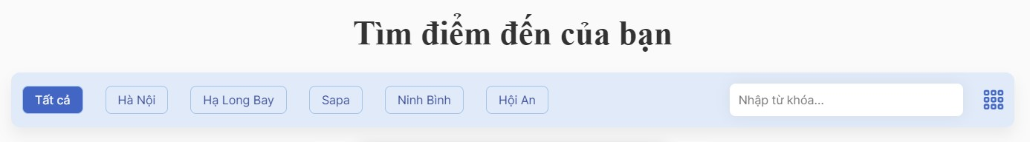

Hình ‑ Mục tìm kiếm địa điểm

Để xem chi tiết về thông tin địa điểm, người dùng bấm nút xem chi tiết hoặc tiêu đề địa điểm để xem chi tiết về địa điểm đó.

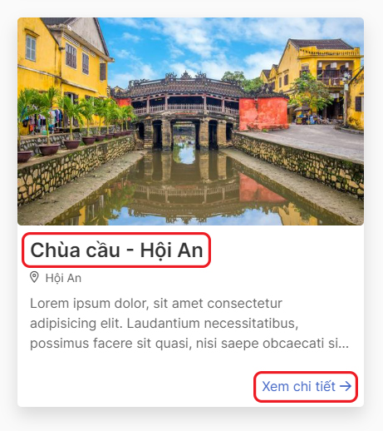

Hình ‑ Thẻ địa điểm

1. Trang “Tours”

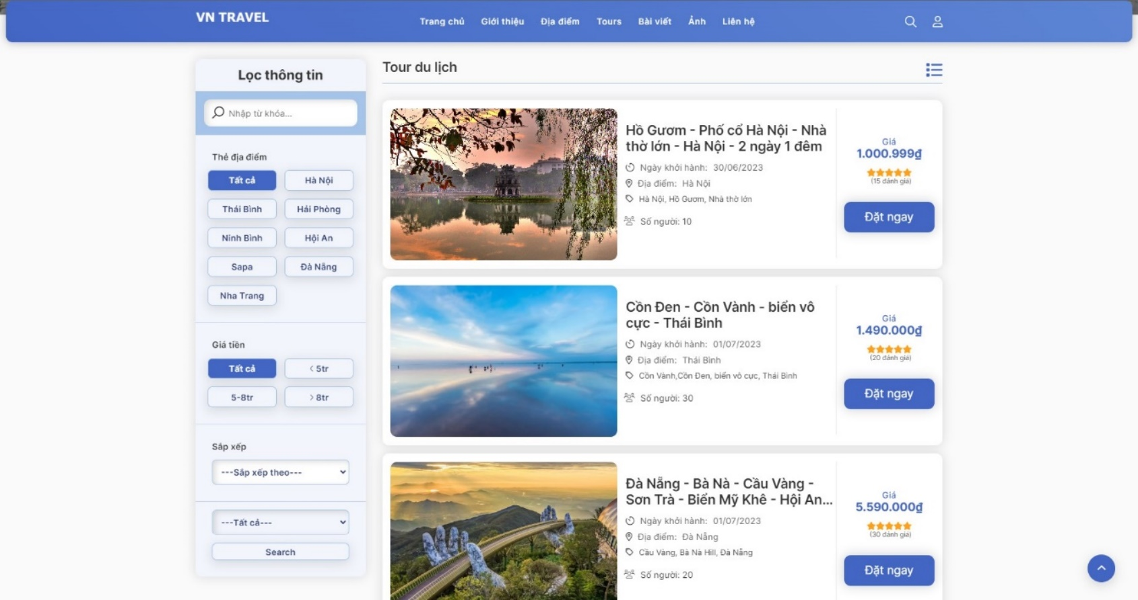

Hình ‑ Giao diện trang tours

Trang tour du lịch trong một website du lịch có tác dụng quan trọng và đóng vai trò chủ đạo trong việc giới thiệu và quảng bá các tour du lịch và gói dịch vụ du lịch của một công ty du lịch.

Một số tác dụng của trang tour du lịch như sau

* Giới thiệu và mô tả tour du lịch: Trang tour du lịch giúp người dùng hiểu rõ về các tour du lịch cụ thể mà công ty du lịch cung cấp. Nó cung cấp thông tin chi tiết về địa điểm, lịch trình, hoạt động, điểm nổi bật, và các dịch vụ đi kèm trong từng tour. Mục đích là giúp khách hàng có cái nhìn tổng quan về tour du lịch và đưa ra quyết định lựa chọn phù hợp với sở thích và nhu cầu của mình.
* Hình ảnh và video hấp dẫn: Trang tour du lịch thường cung cấp hình ảnh và video thực tế về các tour du lịch để giúp người dùng có cái nhìn trực quan về trải nghiệm và cảnh quan tại các điểm đến trong tour. Hình ảnh và video chất lượng cao giúp truyền tải được sự hấp dẫn và sự thú vị của tour đến khách hàng.
* Trang tour du lịch trong một website du lịch có tác dụng quan trọng trong việc giới thiệu và quảng bá các tour du lịch và gói dịch vụ du lịch, giúp khách hàng hiểu rõ về tour, lựa chọn và đặt tour dễ dàng, và có cái nhìn tổng quan về chất lượng và trải nghiệm tour.

Thao tác trên trang tour:

Tại phần tìm kiếm trong trang tour, người dùng có 2 phương thức tìm kiếm:

* Tìm kiếm nhanh: Tìm kiếm tour với các địa điểm gợi ý ở danh mục.
* Tìm kiếm chi tiết: Người dùng nhập từ khóa vào ô tìm kiếm.

Ngoài ra, người dùng có thể sắp xếp tour theo giá tiền từ cao tới thấp hoặc thấp đến cao.

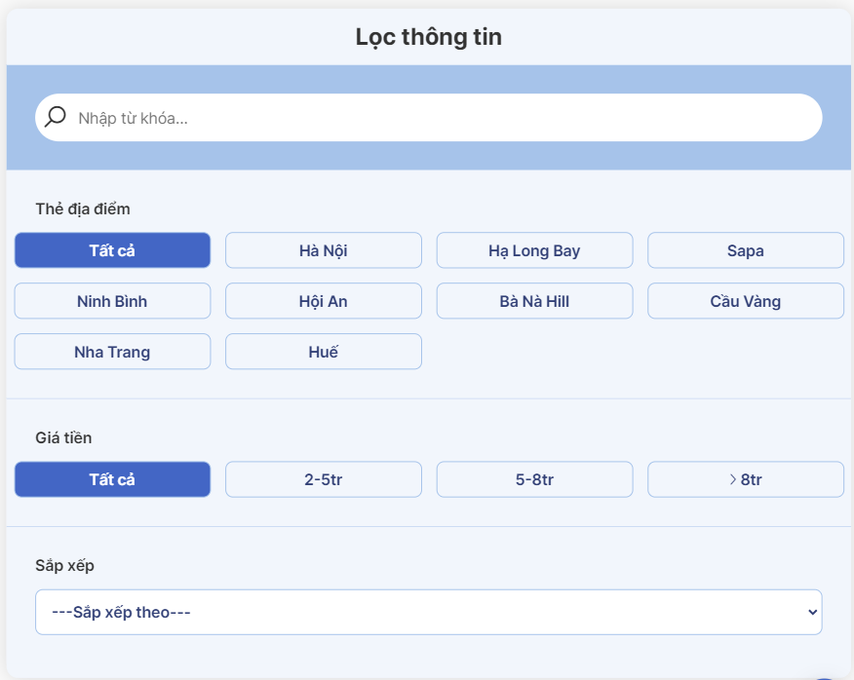

Hình ‑ Phần tìm kiếm trong trang tours

Các thẻ tour sẽ mô tả khái quát về một tour như: tên tour, ngày khởi hành, địa chỉ, số người của tour, giá tour và lượt đánh giá.

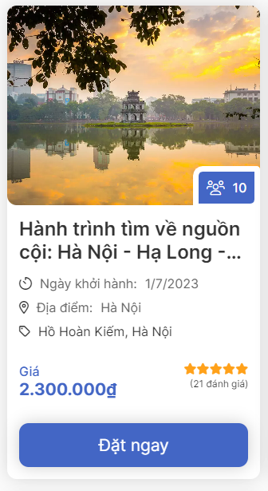

Hình ‑ Thẻ mô tả tour 1

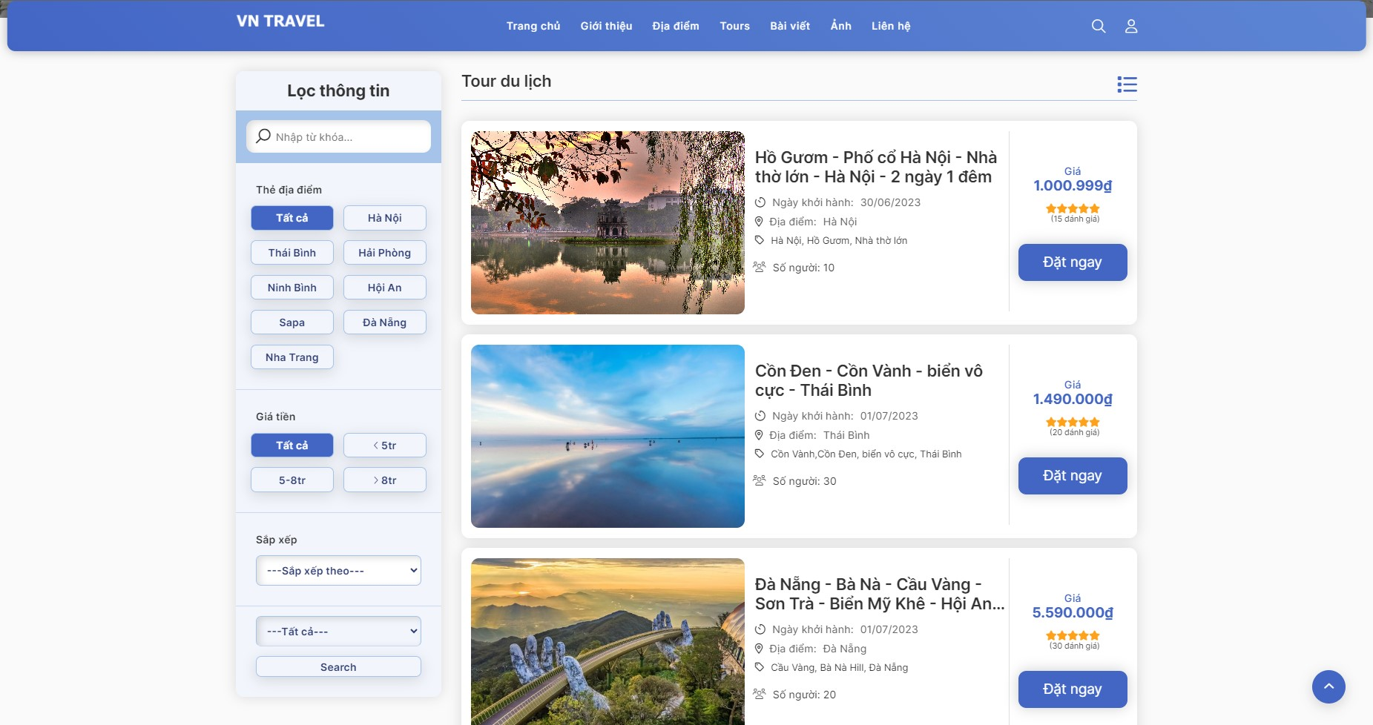

Hình ‑ Thẻ mô tả tour 2

Để xem chi tiết tour, người dùng bấm vào đặt ngay để xem chi tiết tour và có thể đặt tour hoặc người dùng bấm vào tên tour, hệ thống sẽ chuyển đến trang chi tiết tour.

1. Trang “Bài viết”

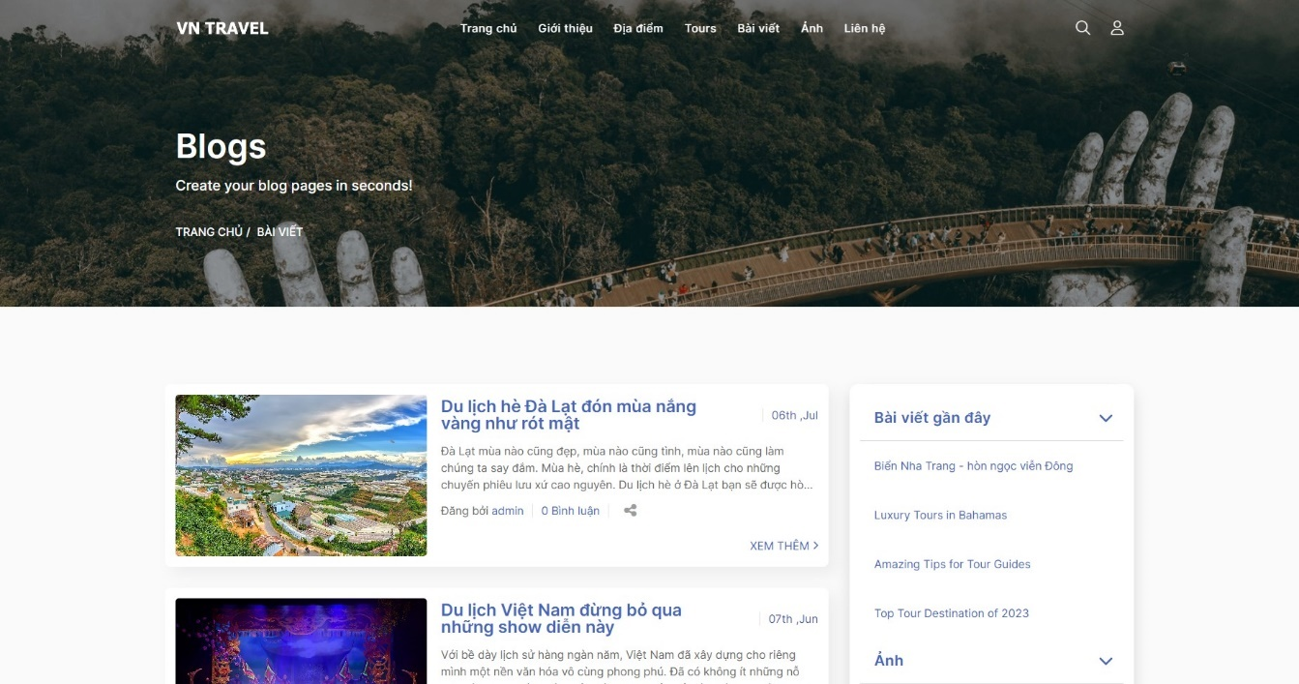

Hình ‑ Giao diện trang bài viết

Trang bài viết trong một website du lịch có tác dụng quan trọng và đa dạng trong việc cung cấp thông tin, chia sẻ kinh nghiệm, và tạo nội dung hữu ích liên quan đến lĩnh vực du lịch. Ngoài ra, còn có thể xây dựng được độ tin cậy của người xem.

Trang bài viết cung cấp nội dung mới, đa dạng và thú vị cho website du lịch, từ đó tăng tính tương tác của người dùng và thúc đẩy việc truy cập trang web. Ngoài ra, việc cung cấp nội dung hữu ích và chất lượng trên trang blog cũng có thể tăng cường SEO (tối ưu hóa công cụ tìm kiếm) và đưa website du lịch lên top trong kết quả tìm kiếm.

Thao tác trên trang bài viết:

Tại trang bài viết sẽ giới thiệu mô tả khái quát về bài viết như: Tên bài viết, ngày đăng, người đăng, lượng bình luận. Để xem chi tiết bài viết, người dùng có thể ấn xem chi tiết hoặc chọn vào tiêu đề bài viết. Hệ thống sẽ chuyển đến bài viết chi tiết.

1. Trang “Thư viện ảnh”

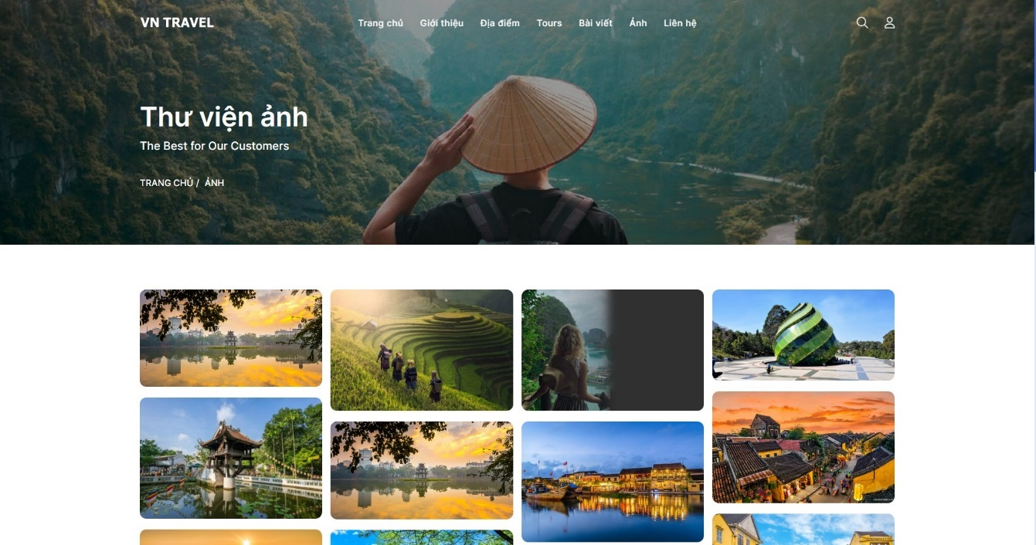

Hình ‑ Giao diện trang “Ảnh”

Trang thư viện ảnh trong một website du lịch có tác dụng quan trọng và đa dạng trong việc truyền tải và trực quan hóa thông tin về các địa điểm du lịch. Dưới đây là một số tác dụng chính của trang thư viện ảnh trong một website du lịch:

* Truyền tải vẻ đẹp và cảm xúc: Thư viện ảnh cung cấp một tập hợp hình ảnh chất lượng cao về các địa điểm du lịch. Những hình ảnh này giúp truyền tải vẻ đẹp, không gian, màu sắc, và cảm xúc của các điểm đến đến với người dùng. Nó tạo ra một trải nghiệm hình ảnh sống động và hấp dẫn, gợi lên sự tò mò và ham muốn khám phá.
* Hỗ trợ trong quyết định lựa chọn: Thư viện ảnh giúp người dùng có cái nhìn trực quan và chi tiết về các địa điểm du lịch. Bằng cách xem các hình ảnh, người dùng có thể hình dung và đánh giá xem liệu địa điểm đó phù hợp với sở thích và nhu cầu của mình hay không. Nó hỗ trợ trong quyết định lựa chọn điểm đến và lập kế hoạch cho chuyến đi du lịch.
* Thúc đẩy sự kết nối và tương tác: Thư viện ảnh có thể khuyến khích người dùng chia sẻ và tương tác thông qua việc cho phép họ đăng ảnh của mình hoặc viết nhận xét về các điểm đến du lịch. Điều này tạo ra một sự kết nối và tương tác giữa người dùng, cho phép chia sẻ trải nghiệm và góp ý về các địa điểm du lịch.
* Tạo trải nghiệm tương tác: Một trang thư viện ảnh có thể được thiết kế để tạo ra một trải nghiệm tương tác cho người dùng. Nó có thể cho phép người dùng xem hình ảnh trong chế độ xem slideshow, tải xuống ảnh, chia sẻ qua mạng xã hội, hoặc tạo bộ sưu tập ảnh cá nhân. Điều này làm tăng tính thú vị và tiện ích của trang web du lịch.
* Tăng tính truyền thông và quảng bá: Thư viện ảnh có thể được sử dụng như một công cụ quảng cáo và truyền thông để giới thiệu các địa điểm du lịch và gói dịch vụ du lịch của một công ty. Hình ảnh đẹp và hấp dẫn có thể thu hút sự chú ý của người dùng và khuyến khích họ khám phá thêm thông tin về các tour du lịch.

Thao tác trên trang thư viện ảnh

Khi người dùng xem ảnh, chọn vào một ảnh bất kỳ sẽ xem chi tiết ảnh đó, và giao diện chuyển sang slide, thuận tiện cho việc chi tiết các ảnh.

1. Giao diện trang “Contact”

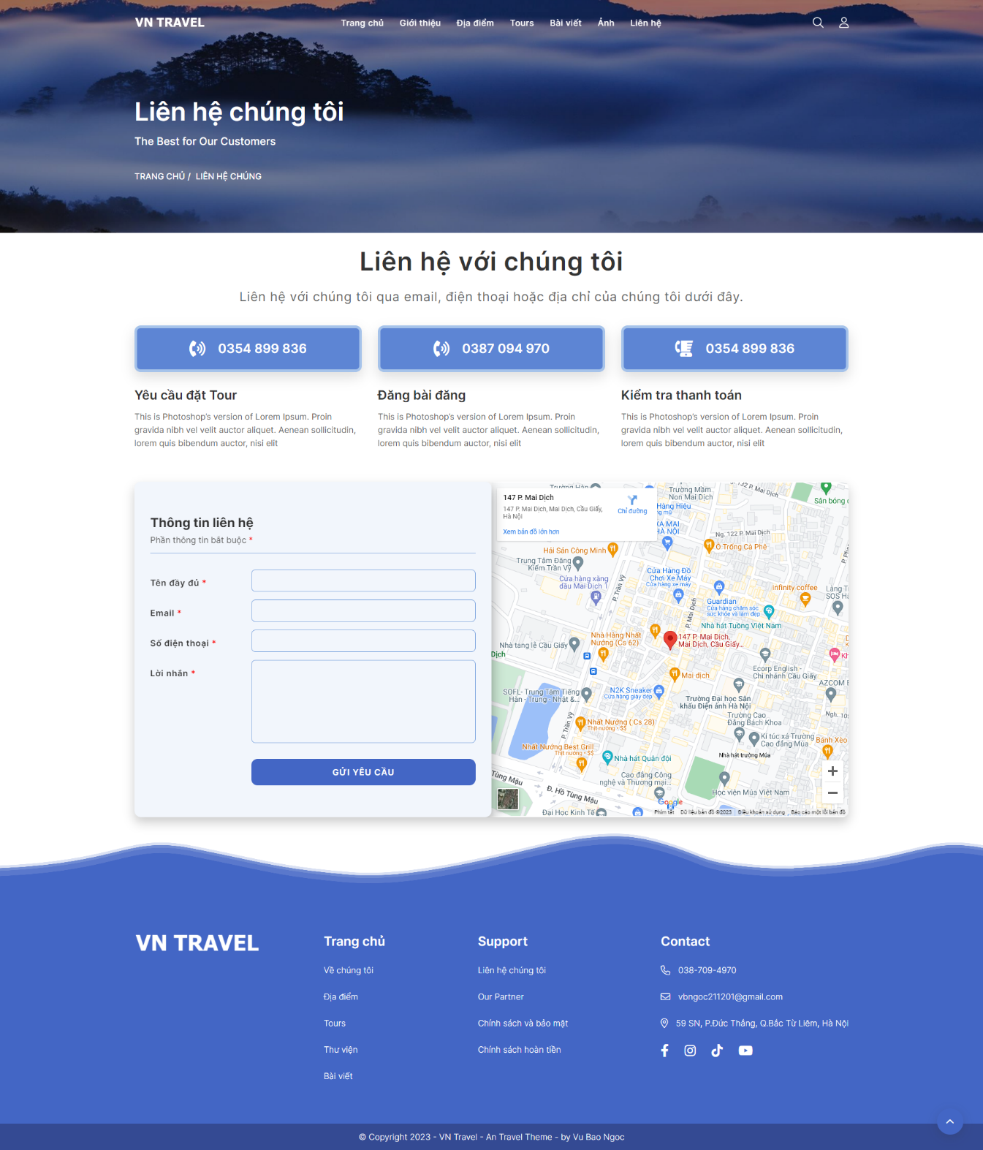

Hình ‑ Giao diện trang liên hệ

Trang liên hệ trong một website du lịch có tác dụng quan trọng trong việc tạo cơ hội giao tiếp và tương tác giữa khách hàng và công ty du lịch. Dưới đây là một số tác dụng chính của trang liên hệ trong một website du lịch:

* Tạo kênh giao tiếp và liên lạc: Trang liên hệ cung cấp thông tin liên lạc của công ty du lịch như địa chỉ, số điện thoại, địa chỉ email và các thông tin khác. Khách hàng có thể sử dụng thông tin này để liên hệ trực tiếp với công ty, đặt câu hỏi, yêu cầu thông tin bổ sung hoặc thảo luận về các dịch vụ du lịch.
* Hỗ trợ khách hàng: Trang liên hệ cho phép khách hàng gửi yêu cầu hỗ trợ hoặc phản hồi đến công ty du lịch. Khách hàng có thể yêu cầu hỗ trợ về đặt tour, lịch trình, giá cả, chính sách, hoặc các vấn đề khác liên quan đến dịch vụ du lịch. Trang liên hệ cung cấp một phương thức tiện lợi để khách hàng gửi thông điệp trực tiếp và nhận được sự phản hồi từ công ty.
* Đặt tour và đăng ký dịch vụ: Một số trang liên hệ cung cấp một biểu mẫu đặt tour hoặc đăng ký dịch vụ trực tuyến. Khách hàng có thể điền thông tin cần thiết và gửi yêu cầu đến công ty du lịch. Điều này tạo sự thuận tiện và tiết kiệm thời gian cho khách hàng trong quá trình đặt tour và đăng ký dịch vụ.
* Nhận phản hồi và đánh giá: Trang liên hệ cũng có thể cung cấp một hộp thư góp ý hoặc khảo sát cho khách hàng. Điều này cho phép khách hàng gửi phản hồi, đánh giá hoặc ý kiến về dịch vụ du lịch mà họ đã trải nghiệm. Phản hồi và đánh giá này có thể giúp công ty du lịch nắm bắt được ý kiến khách hàng, cải thiện chất lượng dịch vụ và đáp ứng tốt hơn đến nhu cầu của khách hàng.
* Xây dựng lòng tin và tạo sự tin tưởng: Một trang liên hệ hoạt động tốt và phản hồi nhanh chóng từ công ty du lịch góp phần xây dựng lòng tin và tạo sự tin tưởng cho khách hàng. Khách hàng cảm thấy an tâm khi biết rằng họ có thể liên hệ và nhận được sự hỗ trợ từ công ty du lịch khi cần thiết.

Thao tác liên hệ:

* Người dùng có nhu cầu liên hệ có thể thực hiện hành động bấm trực tiếp vào số điện thoại hoặc email. Hệ thống sẽ tự động mở ứng dụng gọi điện hoặc tới email liên hệ.
* Người dùng có thể liên hệ trực tiếp trên website bằng việc nhập vào biểu mẫu liên hệ thông tin liên hệ và nội dung muốn gửi. (Người dùng cần nhập chính xác thông tin nếu không hệ thống sẽ báo lỗi và yêu cầu nhập lại)
* Giao diện hiển thị địa chỉ cụ thể, người dùng có thể thao tác trực tiếp trên bản đồ để xem thông tin về địa chỉ.

1. Giao diện trang xem thông tin chi tiết địa điểm

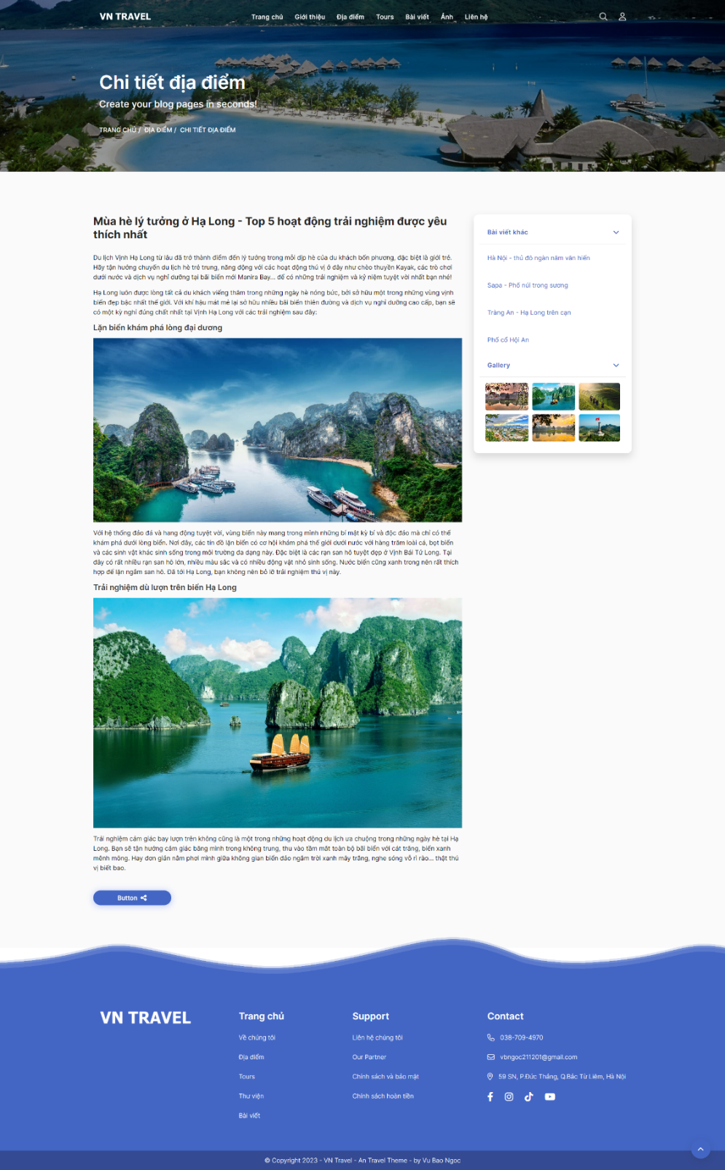

Hình ‑ Giao diện trang chi tiết địa điểm

Tại trang chi tiết địa điểm, người dùng có thể xem thông tin giới thiệu về địa điểm.

Sau khi xem xong người dùng cũng có thể xem bài viết khách ở danh mục bài viết khác. Người dùng chọn bài viết muốn xem, hệ thống sẽ hiển thị bài viết chi tiết về địa điểm đó.

Cuối bài viết, người dùng có thể chia sẻ bằng cách thao tác vào nút chia sẻ, bài viết được chia sẻ trên các trang mạng xã hội như: facebook, twitter,…

1. Giao diện trang xem thông tin chi tiết tour

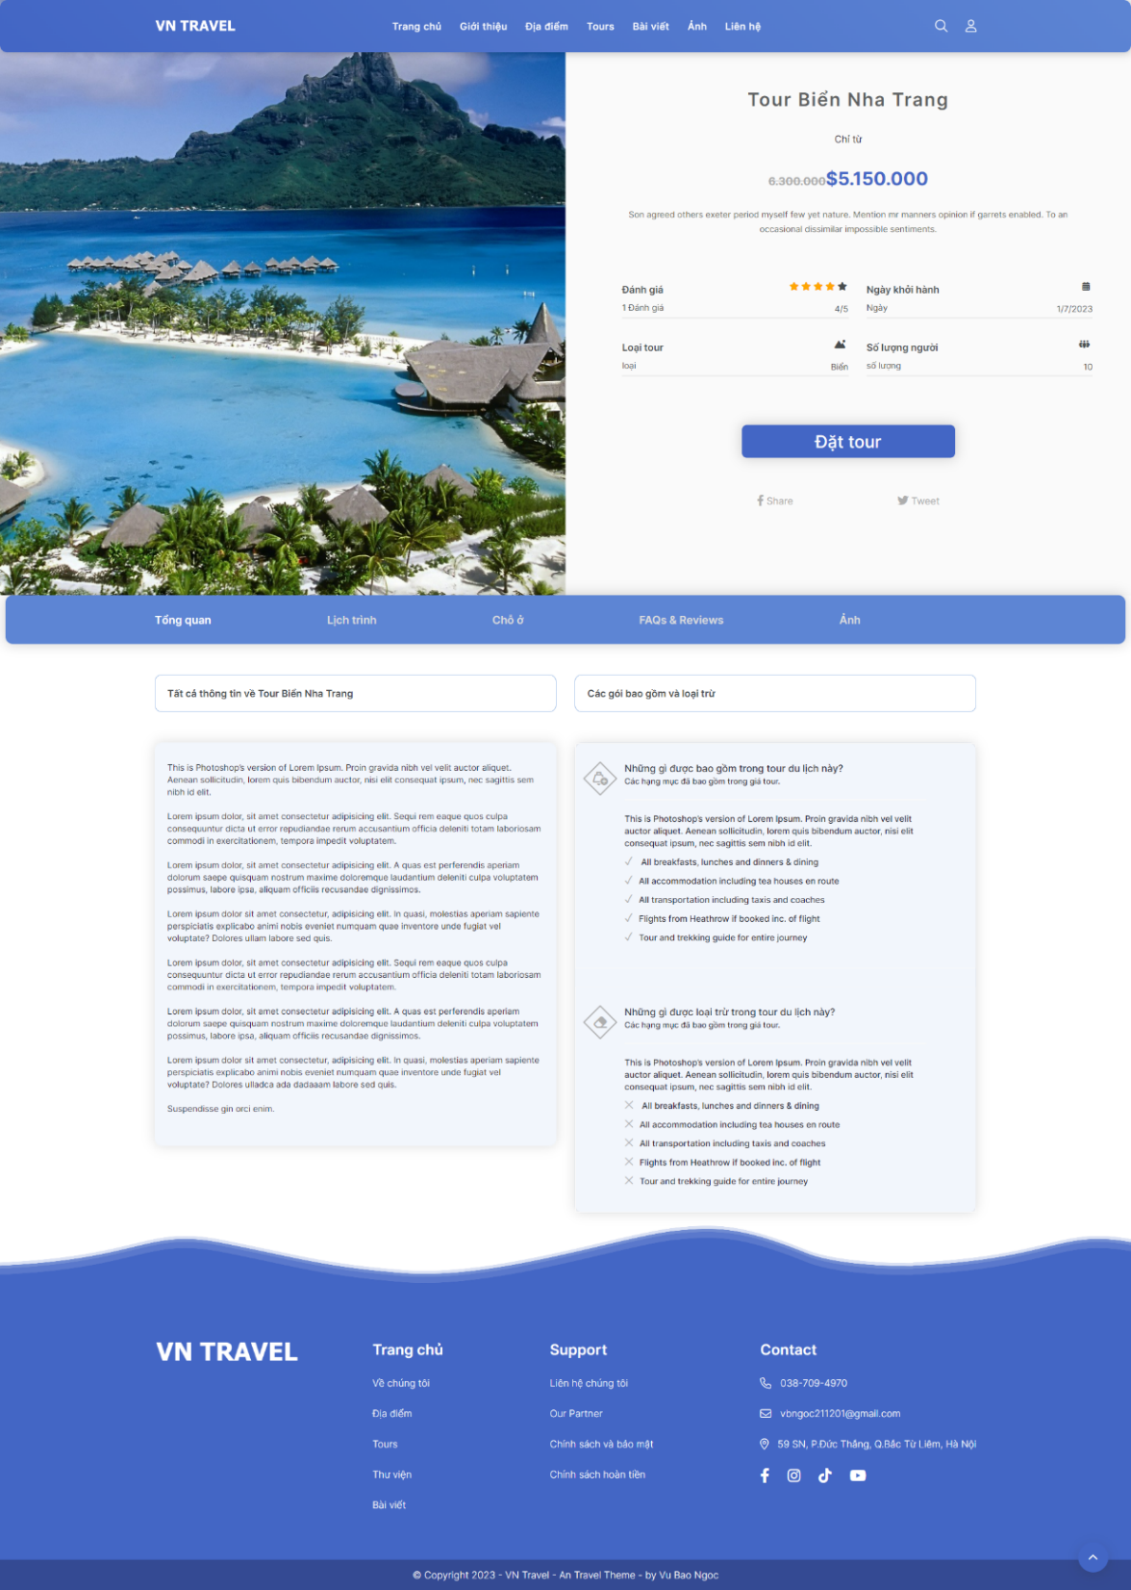

Hình ‑ Giao diện trang chi tiết tour

Sau khi người dùng tới trang xem chi tiết tour, người dùng có thể xem thông tin chi tiết về tour : Giới thiệu về tour, lịch trình, chỗ ở, đánh giá và ảnh của tour. Để có thể nắm rõ thông tin tour và ra quyết định đặt tour.

1. Giao diện trang xem thông tin chi bài viết

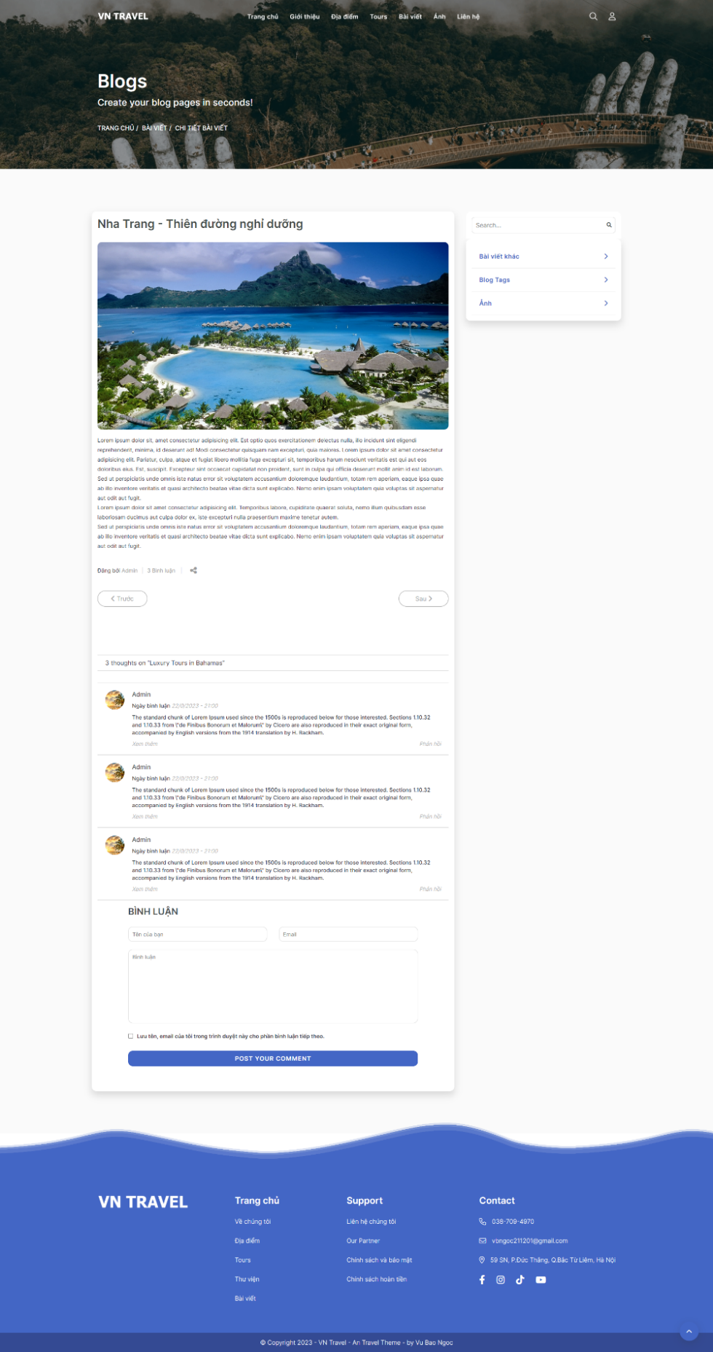

Hình ‑ Giao diện xem thông tin chi tiết bài viết

Trang thông tin chi tiết về bài viết, tại đây người dùng có thể xem đầy đủ nội dung về bài viết để hiểu rõ hơn về website, công ty và dịch vụ.

Sau khi xem xong, người dùng có nhu cầu xem bài viết khách có thể quay lại trang bài viết hoặc chọn nhanh tại danh mục bài viết gần đây.

1. Giao diện đăng nhập, đăng ký

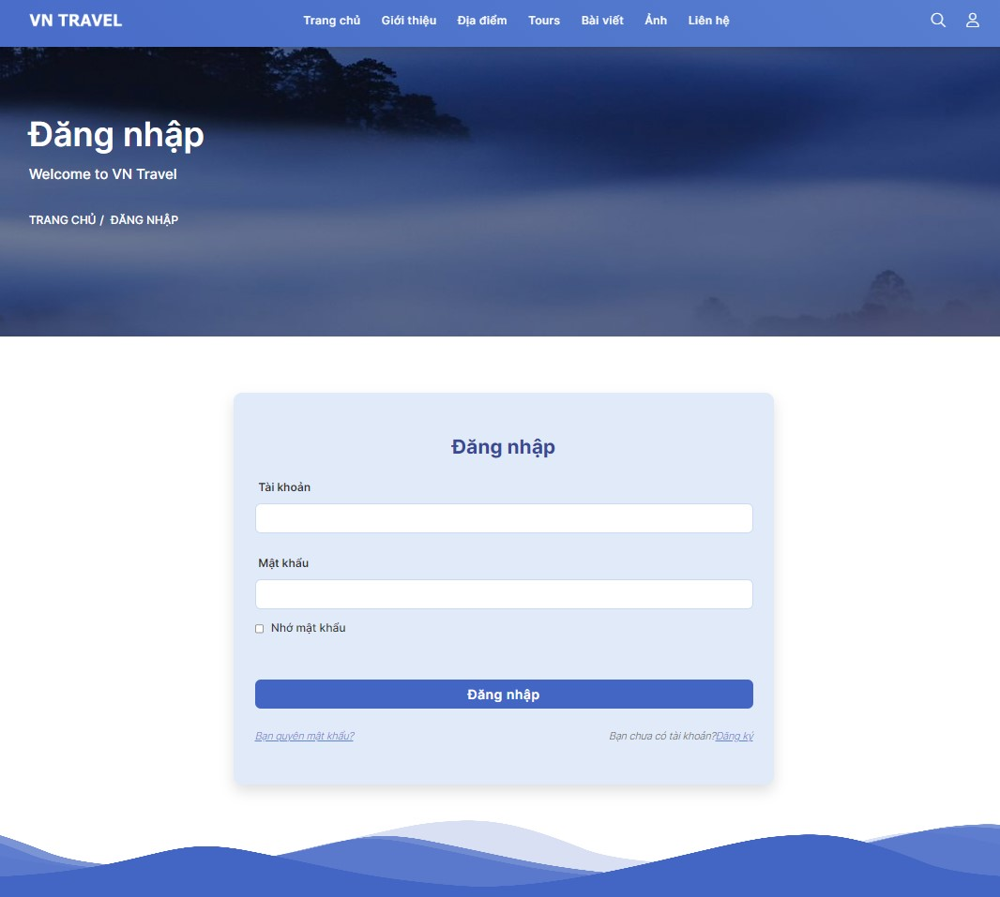

Hình ‑ Giao diện trang đăng nhập

Trang đăng nhập và đăng ký trong một website du lịch có tác dụng quan trọng trong việc xây dựng quan hệ và tương tác với người dùng. Dưới đây là một số tác dụng chính của trang đăng nhập và đăng ký trong một website du lịch:

* Quản lý thông tin cá nhân: Trang đăng nhập và đăng ký cho phép người dùng tạo tài khoản cá nhân và quản lý thông tin cá nhân của mình. Điều này bao gồm thông tin như tên, địa chỉ, số điện thoại, địa chỉ email, và các chi tiết khác. Tài khoản cá nhân giúp người dùng lưu trữ thông tin cá nhân một cách an toàn và tiện lợi.
* Tùy chỉnh trải nghiệm và lưu trữ thông tin: Khi người dùng đăng nhập vào tài khoản cá nhân, họ có thể tùy chỉnh trải nghiệm du lịch theo sở thích cá nhân. Ví dụ, họ có thể lưu trữ yêu thích, tạo danh sách đặt tour, lưu trữ thông tin thanh toán và lịch sử du lịch. Trang đăng nhập và đăng ký cho phép người dùng tiếp cận và quản lý dễ dàng những thông tin này.
* Tiện ích trong việc đặt tour và thanh toán: Khi có tài khoản cá nhân, người dùng có thể tiến hành đặt tour và thanh toán một cách thuận tiện hơn. Thông tin cá nhân đã được lưu trữ trước đó, giúp việc điền thông tin và tiến hành thanh toán nhanh chóng hơn. Điều này mang lại tiện ích và tiết kiệm thời gian cho người dùng.
* Tạo kết nối và tương tác: Trang đăng nhập và đăng ký cũng có thể là cơ sở để xây dựng cộng đồng người dùng trong website du lịch. Người dùng có thể tương tác với nhau, chia sẻ kinh nghiệm, đánh giá và nhận xét về các địa điểm du lịch. Điều này tạo ra một sự kết nối và tương tác giữa người dùng, góp phần tăng tính tương tác và hứng thú của trang web.

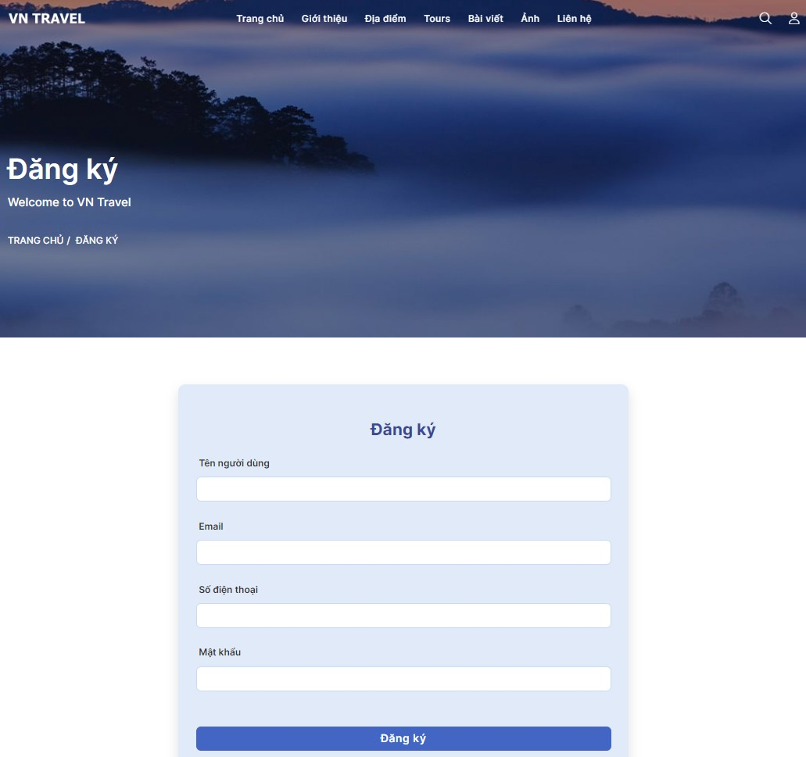

Hình ‑ Giao diện trang đăng ký

Thao tác tại trang đăng nhập, đăng ký:

* Người dùng truy cập đến trang đăng nhâp, đăng ký từ CTA người dùng.
* Truy cập vào trang, người dùng nhập đầy đủ thông tin theo biểu mẫu yêu cầu.
* Thông tin không hợp lệ hay chưa nhập hệ thống sẽ thông báo và yêu cầu nhập lại.
* Nhập xong, người dùng bấm “Đăng nhập” hoặc “Đăng ký”.

### Cấu hình giao diện website trên thiết bị di động

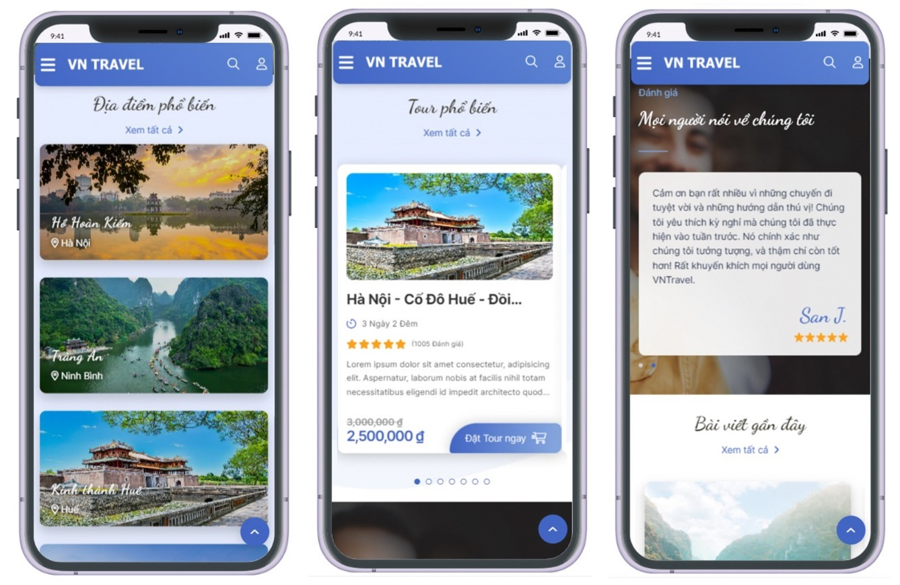

Hình ‑ Giao diện website trên mobile (1)

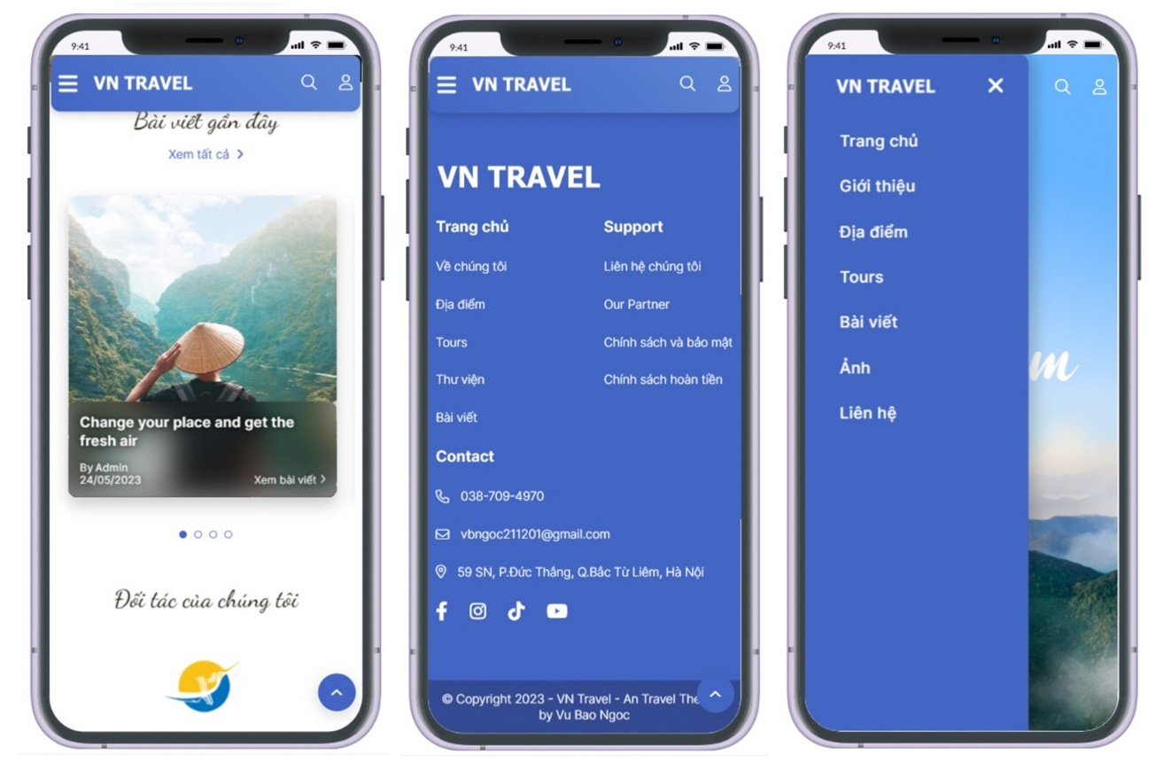

Hình ‑ Giao diện website trên mobile (2)

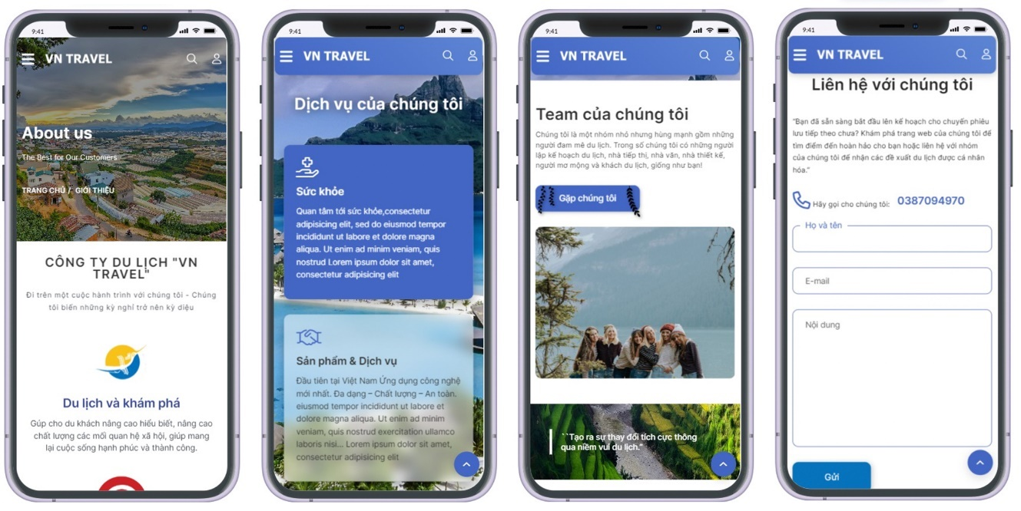

Hình ‑ Giao diện website trên mobile (3)

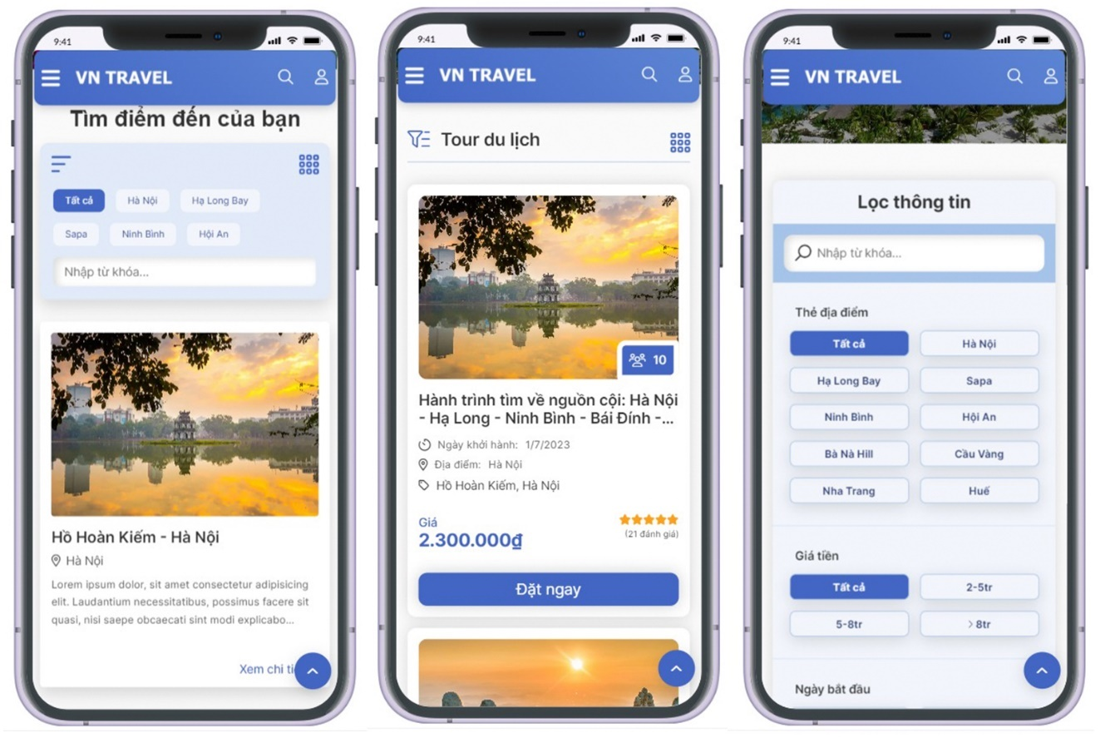

Hình ‑ Giao diện website trên mobile (4)

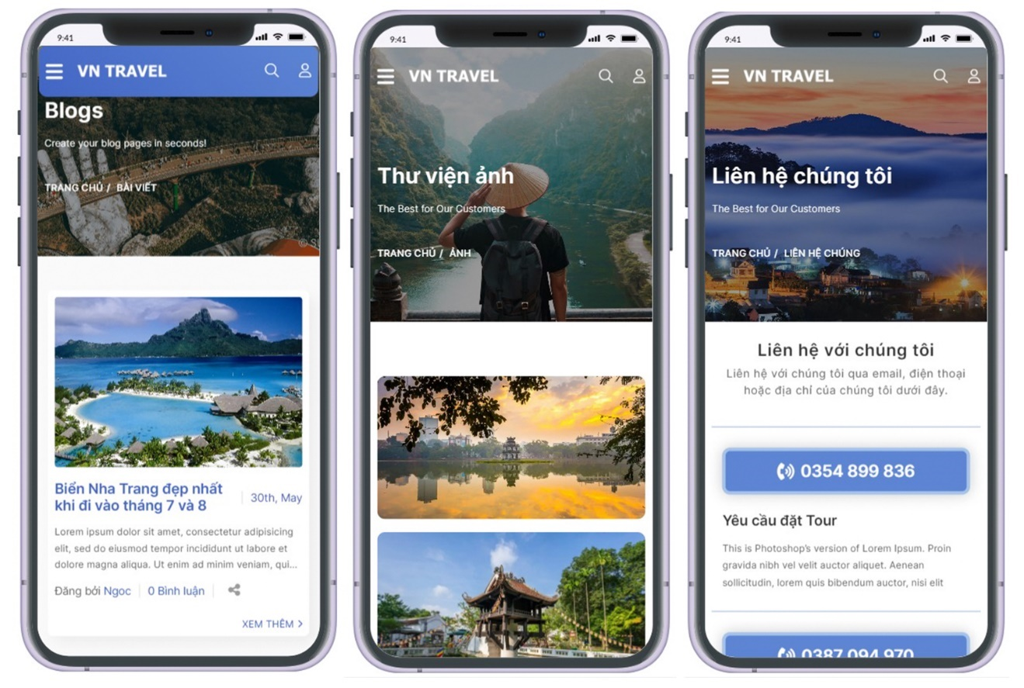

Hình ‑ Giao diện website trên mobile (5)

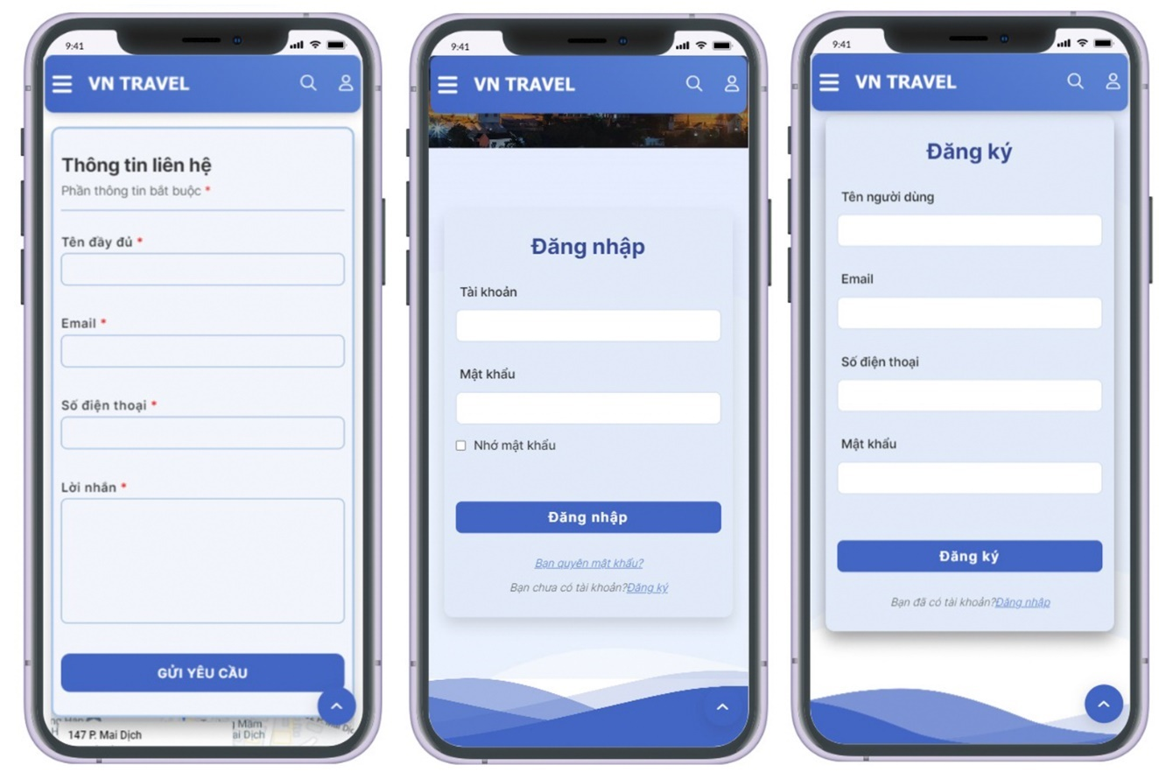

Hình ‑ Giao diện website trên mobile (6)

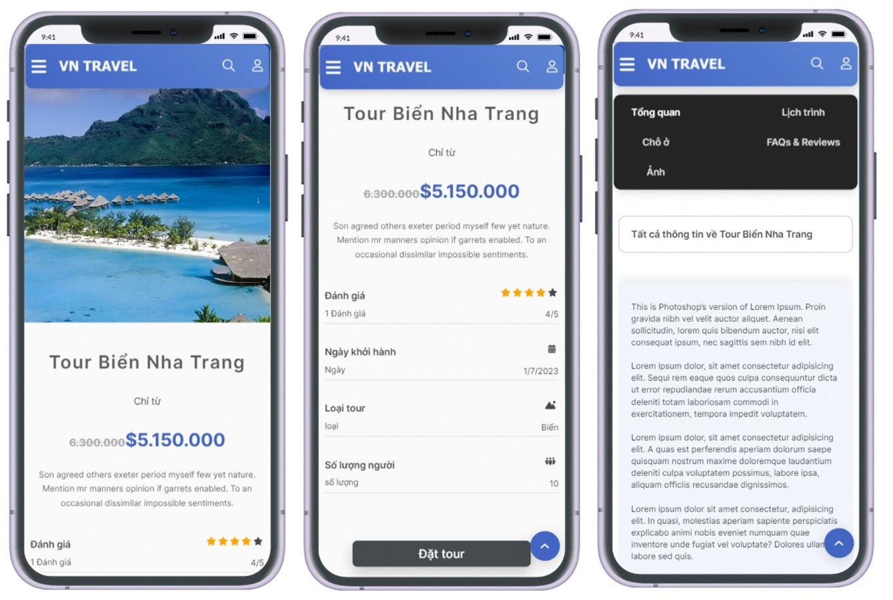

Hình ‑ Giao diện website trên mobile (7)

# KẾT LUẬN VÀ HƯỚNG PHÁT TRIỂN

**KẾT LUẬN**

Đồ án đã đặt được mục tiêu là xây dựng website du lịch phù hợp với các công ty du lịch vừa và nhỏ. Đảm bảo tính tiện dụng đối với người dùng.

Đề tài đồ án tốt nghiệp nhằm tạo ra một website thông tin du lịch với giao diện hấp dẫn và dễ sử dụng, giúp người dùng tìm kiếm thông tin du lịch một cách nhanh chóng và thuận tiện. Để đạt được mục tiêu này, tác giả đã tiến hành các bước sau đây.

* Nghiên cứu và phân tích yêu cầu: Trước khi bắt đầu xây dựng, tác giả đã tìm hiểu yêu cầu của công ty và khách hàng. Tác giả đã thu thập thông tin chi tiết về các chức năng và giao diện mà website du lịch cần có.
* Thiết kế giao diện: Sau khi thu thập đủ thông tin, chúng tôi đã bắt đầu thiết kế giao diện cho website. Tác giả đã tạo ra các bản mẫu và xác định cấu trúc của trang web để tạo ra trải nghiệm người dùng tốt nhất.
* Xây dựng front-end: Với việc sử dụng các công nghệ chính như HTML, CSS và JavaScript, tác giả đã bắt đầu xây dựng front-end của website. Tác giả đã tạo ra các trang, các thành phần giao diện và kết hợp chúng thành một giao diện trực quan và dễ sử dụng.
* Tối ưu hóa và kiểm thử: Để đảm bảo rằng website hoạt động tốt trên nhiều trình duyệt và thiết bị khác nhau, đã tiến hành tối ưu hóa và kiểm thử trang web. Tác giả đã đảm bảo rằng website đáp ứng tốt với mọi kích thước màn hình và tương thích trên các trình duyệt phổ biến.

Kết quả đạt được: Qua quá trình thực hiện dự án, tác giả đã xây dựng thành công một front-end website thông tin du lịch với giao diện hấp dẫn và dễ sử dụng. Người dùng có thể dễ dàng tìm kiếm thông tin về các điểm đến du lịch, các tour du lịch, thông tin về khách sạn và các hoạt động giải trí. Giao diện thân thiện và thao tác đơn giản giúp cung cấp trải nghiệm người dùng tốt.

Tuy nhiên, đồ án tốt nghiệp vẫn còn một số hạn chế. Một trong những hạn chế đó là tập trung chủ yếu vào phát triển front-end mà chưa tích hợp được một hệ thống quản lý cơ sở dữ liệu hoàn chỉnh. Điều này giới hạn khả năng cung cấp thông tin đầy đủ và cập nhật cho người dùng.

**HƯỚNG PHÁT TRIỂN**

Để phát triển dự án trong tương lai, tác giả đề xuất một số cải tiến như sau:

* Phát triển một hệ thống quản lý cơ sở dữ liệu đầy đủ: Để cung cấp thông tin chi tiết và cập nhật cho người dùng, tác giả đề xuất phát triển một hệ thống quản lý cơ sở dữ liệu hoàn chỉnh. Điều này sẽ cho phép chúng tôi lưu trữ và quản lý thông tin về điểm đến du lịch, tour du lịch, khách sạn và các hoạt động giải trí.
* Tích hợp tính năng đánh giá và nhận xét: Để tăng tính tương tác và độ tin cậy của website, chúng tôi đề xuất tích hợp tính năng đánh giá và nhận xét từ người dùng. Điều này giúp người dùng chia sẻ trải nghiệm của họ và cho phép những người khác đánh giá và lựa chọn một cách thông tin.
* Tích hợp tính năng đặt tour và đặt khách sạn trực tuyến: Để cung cấp dịch vụ trọn gói cho người dùng, chúng tôi đề xuất tích hợp tính năng đặt tour du lịch và đặt khách sạn trực tuyến. Điều này giúp người dùng tiết kiệm thời gian và nỗ lực khi lựa chọn và đặt dịch vụ du lịch.
* Về trải nghiệm người dùng trên mobile chưa được tối ưu và mang lại trải nghiệm tốt nhất cho người dùng.

Tổng kết lại, đồ án tốt nghiệp “Xây dựng front-end cho website thông tin du lịch” đã đạt được những thành tựu đáng kể. Tuy nhiên, còn cần nhiều cải tiến để nâng cao trải nghiệm người dùng và cung cấp dịch vụ tốt hơn. Với sự phát triển liên tục của công nghệ và nhu cầu du lịch ngày càng tăng, tác giả tin rằng đồ án có tiềm năng để phát triển và mở rộng trong tương lai.

# TÀI LIỆU THAM KHẢO

|  |  |
| --- | --- |
| [1] | Webtravel, "Những yếu tố cần có của một website du lịch thu hút khách hàng," 30 Thán 1 2023. [Online]. Available: https://webtravel.vn/xu-huong-thiet-ke/nhung-yeu-to-can-co-cua-mot-website-du-lich-thu-hut-khach-hang. [Accessed 12 Tháng 6 2023]. |
| [2] | SunHung, "Ngành UI/UX - Định Nghĩa, Lương, Tương Lai, và Cách Học w/ Sun hung," 10 Tháng 7 2021. [Online]. Available: https://youtu.be/LG2fGM25F0I. [Accessed 12 Tháng 5 2023]. |
| [3] | Sam Altman, Greg Brockman, Sutskever, Wojciech Zaremba và Elon Musk, "Open AI," 22 4 2023. [Online]. Available: chat.openai.com. [Accessed 22 4 2023]. |
| [4] | MONA.MEDIA, "Mona.media," 13 8 2021. [Online]. Available: https://mona.media/thiet-ke-website-bang-ngon-ngu-javascript/. [Accessed 22 4 2023]. |
| [5] | seeklogo, "HTML5 with wordmark color Logo PNG Vector (SVG) Free Download," 01 01 2019. [Online]. Available: https://www.pinterest.com/pin/657666351809600008/. [Accessed 01 05 2023]. |
| [6] | elharrakfonts, "download icon css 3 svg eps png psd ai logo vector color free," 01 01 2020. [Online]. Available: https://www.pinterest.com/pin/299348706484464163/. [Accessed 01 05 2023]. |
| [7] | freelogovectors, 01 01 2020. [Online]. Available: https://www.pinterest.com/pin/639933428322663042/. [Accessed 01 05 2023]. |
| [8] | thietkeweb500, "website reponsive có lợi ích gì," 28 04 2016. [Online]. Available: https://thietkeweb500.net/web-responsive-co-loi-ich-gi/. [Accessed 01 05 2023]. |
| [9] | P. D. Hoàng, "GIỚI THIỆU SERIES UI/UX CHO DEVELOPER – “HACK NÃO” NGƯỜI DÙNG VỚI UX TUYỆT HẢO," 12 06 2017. [Online]. Available: https://toidicodedao.com/2017/06/12/series-ux-ui-gioi-thieu/. [Accessed 01 05 2023]. |
| [10] | visualstudio, "vscode.dev Visual Studio Code for the Web," 01 01 2020. [Online]. Available: https://www.pinterest.com/pin/908812399777343350/. [Accessed 01 05 2023]. |
| [11] | L. N. H. Quân, "FPTshop," 31 5 2022. [Online]. Available: https://fptshop.com.vn/tin-tuc/danh-gia/visual-studio-code-la-gi-cac-tinh-nang-noi-bat-cua-visual-studio-code-146213. [Accessed 22 4 2023]. |
| [12] | freelogovectors, "Photoshop Logo – Adobe CC," 01 01 2020. [Online]. Available: https://www.pinterest.com/pin/944348615595527512/. [Accessed 01 05 2023]. |
| [13] | Tất Thành, "công ty tất thành," 23 tháng bảy 2019. [Online]. Available: https://tatthanh.com.vn/kich-thuoc-responsive. [Accessed 11 tháng sáu 2023]. |
| [14] | Hoàng Anh Đức, Lê Văn Hưng, Thiết kế website, Hanoi: NXB Giáo dục Việt Nam, 2016. |
| [15] | P. T. N. Mai, "Viblo," 23 11 2016. [Online]. Available: https://viblo.asia/p/bai-1-bootstrap-la-gi-gioi-thieu-ve-bootstrap-DzVkpLbDknW. [Accessed 22 4 2023]. |
| [16] | Mona.media, "Chi tiết kích thước website chuẩn UX," 18 Tháng 3 2023. [Online]. Available: https://mona.media/kich-thuoc-website-chuan-ux/. [Accessed 11 Tháng 6 2023]. |